


《计算机组成原理》
课程实验报告

姓名：马鑫
学院：信息学院
系：软件工程系
学号：37220232203780
2026年3月
第2次实验 运算方法与运算器
- 实验环境
Windows系统下运行Logisim软件（需安装JDK）。
- 实验目的
- 验证桶型移位器、4位快速加法器、16位快速加法器（组内并行、组间串行）、5位无符号阵列乘法器（斜向、横向）、8位无符号一位乘法器、8位补码一位乘法器电路。
- 设计16位快速加法器（组内并行、组间并行）、32位快速加法器（组内并行、组间串行）、6位原码阵列乘法器、6位补码阵列乘法器、8位原码一位乘法器、8位补码一位乘法器（采用8位无符号一位乘法器实现）。

- 实验内容
  - 验证实验
- 桶型移位器：通过改变输入变量X和Y的不同取值，观察输出Z的变化以及Y是如何控制移位器的移动次数的。（结合具体实例分析截屏佐证）
逻辑左移：
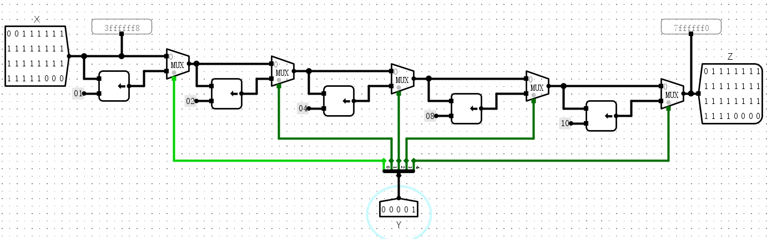
逻辑右移：
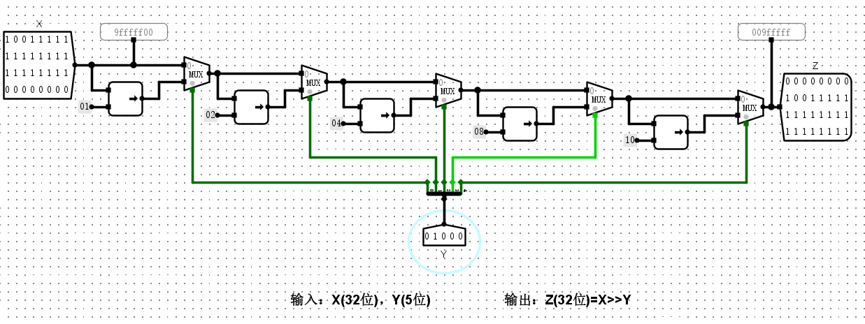
算术右移：
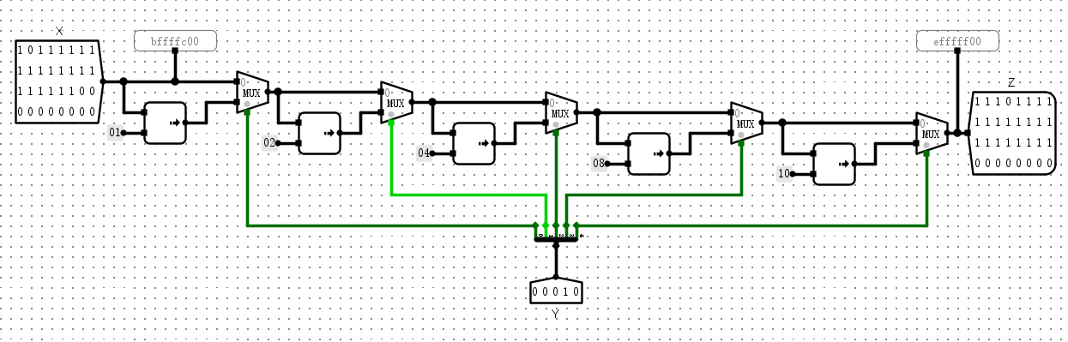
Y的每一位接入不同的多路选择器，从低位到高位，若为1则依次移动1,2,4,8,16位，若为0则保留原数据。
- 8位串行加法器/8位串行可控加减法器
具体要求：
- 通过设置不同的X、 Y、 Cin值，对8位串行加法器、 8位串行可控加减法器（Sub=0）进行验证，并对结果进行分析（以下4种情况）：
8位串行加法器输入：加数X（8位）、加数Y（8位）、输入进位Cin（1位）；
8位串行加法器输出：和S（8位）、输出进位Cout（1位）、溢出标志OF（1位）；
将两个加数的每一位相应地作为加法器的输入，前一个加法器的输出进位作为下一个加法器的输入进位，以此将加法器串行起来实现8位乘法。
OF=符号位产生进位信号⊕最高有效位产生的进位信号。
8位串行可控加法器输入：加数/被减数X（8位）、加数/减数Y（8位）、加减法控制器Sub（1位）；
8位串行可控加法器输出：和/差S（8位）、输出进位Cout（1位）、溢出标志OF（1位）；
当Sub=0时与8位串行加法器同理。
溢出判断同理。
① 正数+正数=正数（不溢出）。
加法器（1）：
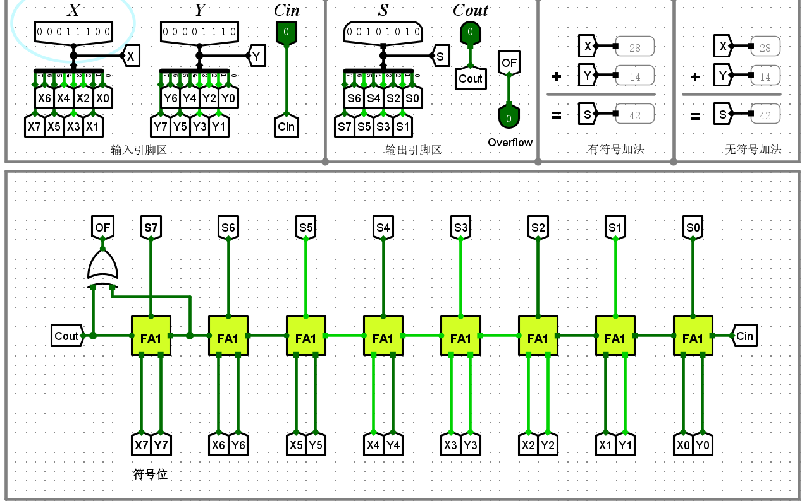
加法器（2）：
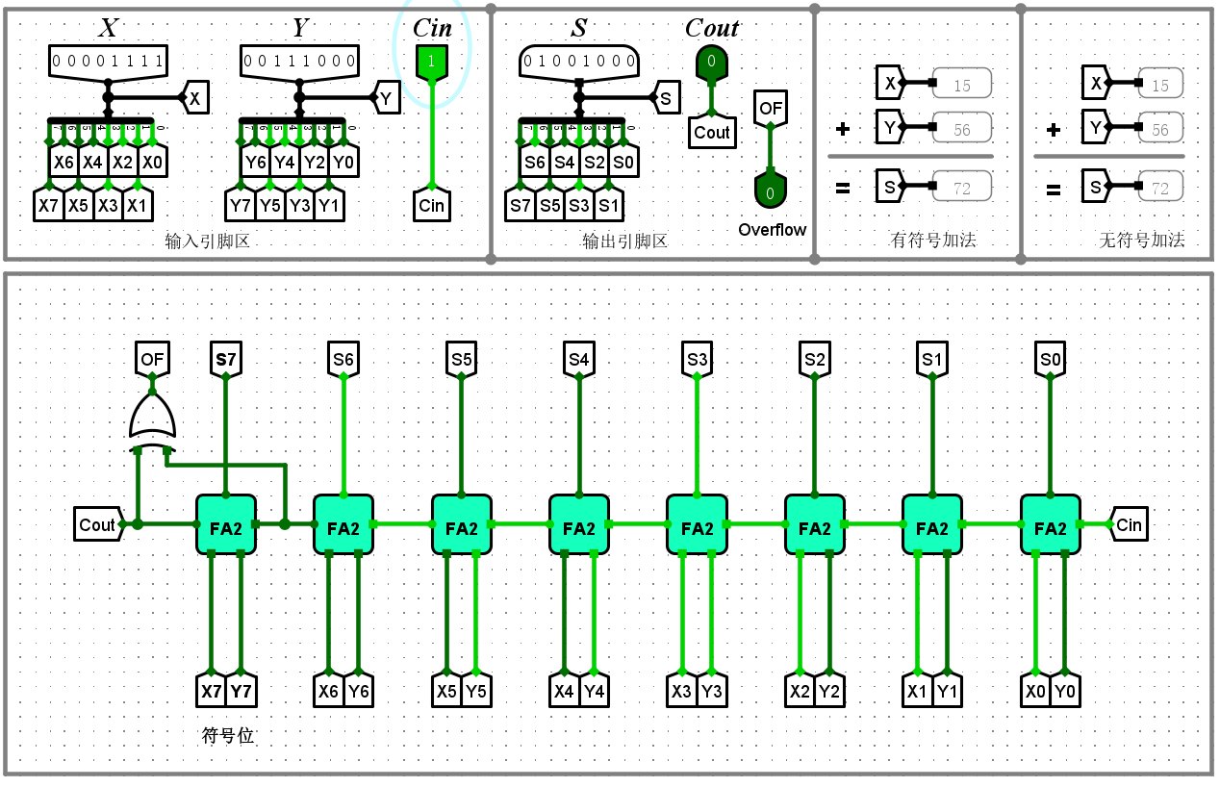
可控加减法器（1）：
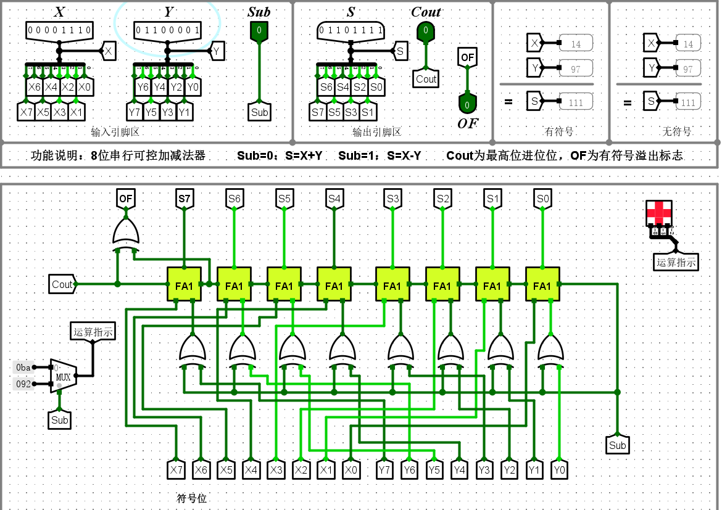
可控加减法器（2）：
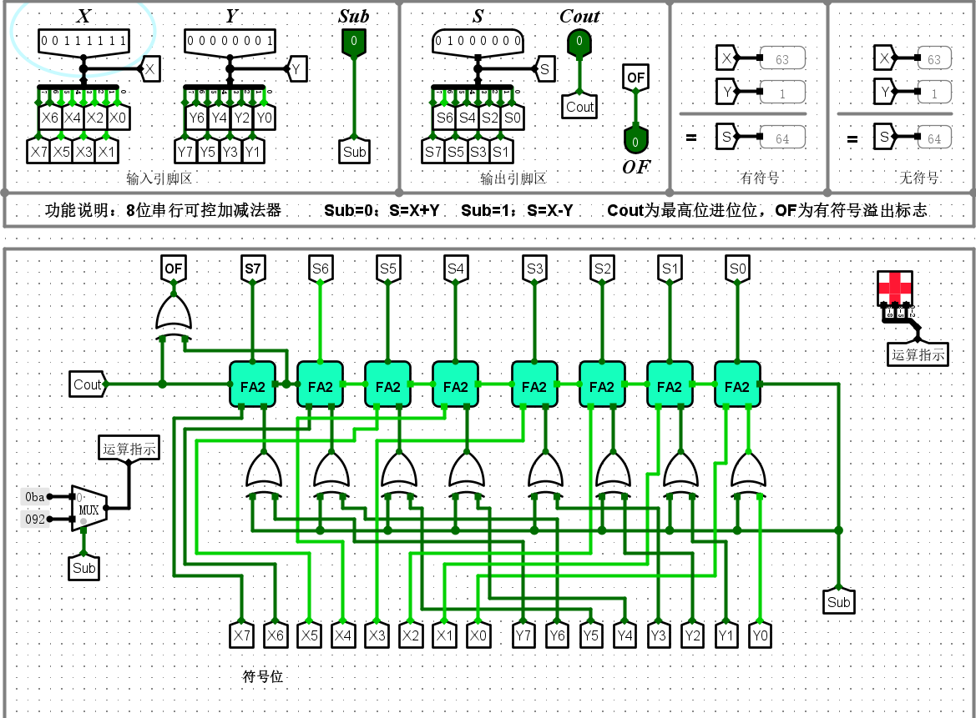
② 正数+正数=负数（溢出）。
加法器（1）：
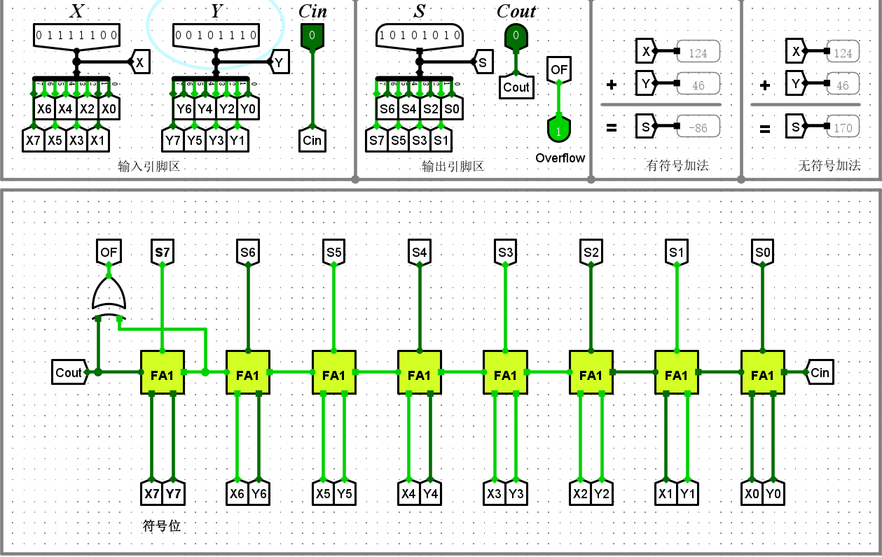
加法器（2）：
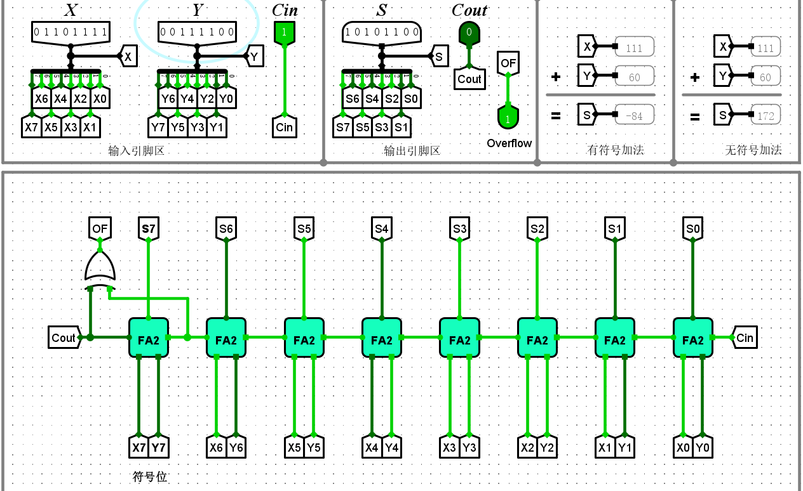
可控加减法器（1）：
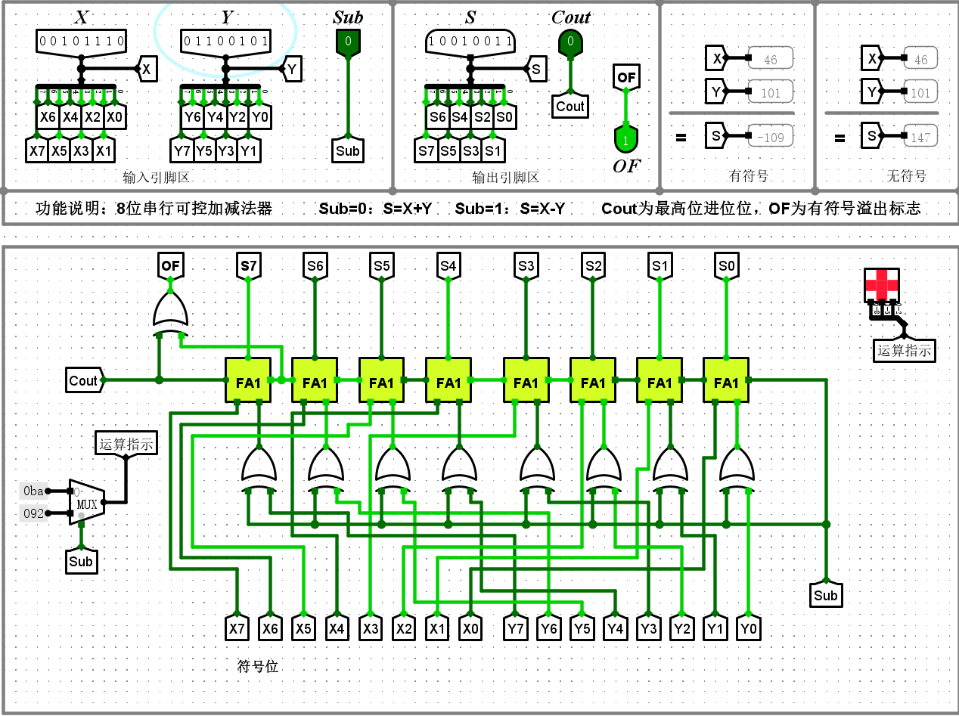
可控加减法器（2）：
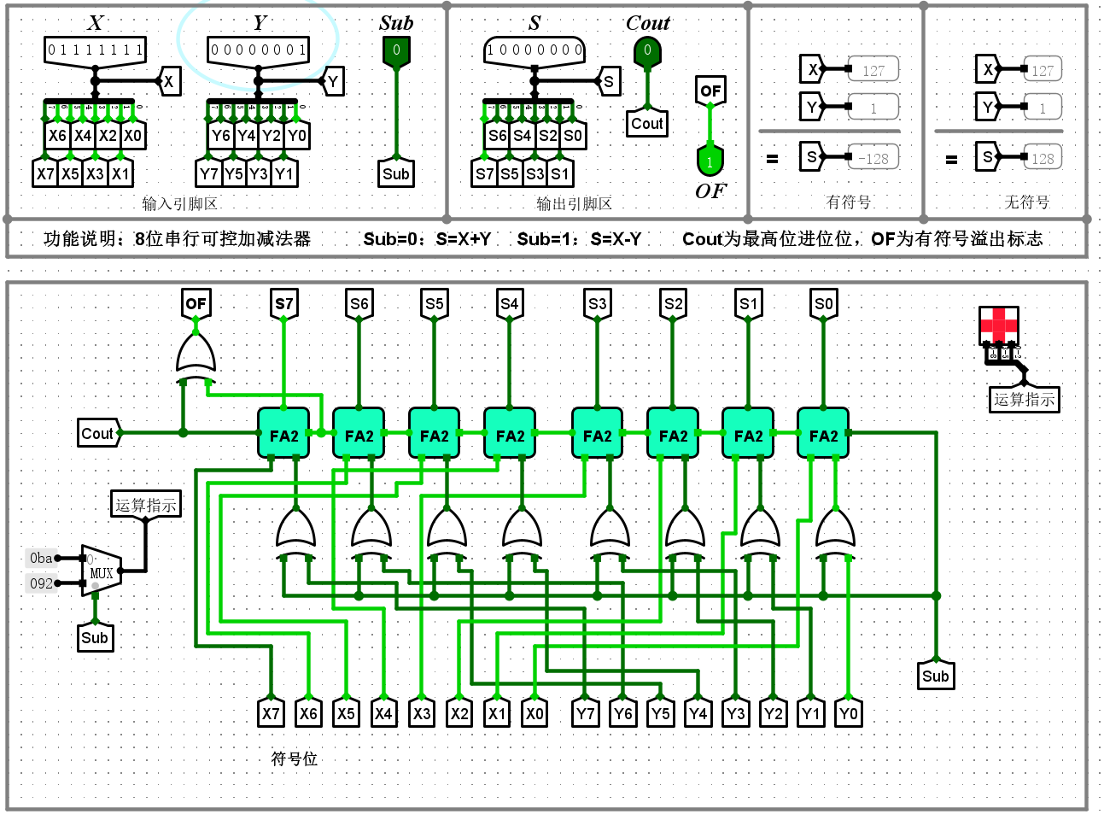
③ 负数+负数=负数（不溢出）。
加法器（1）：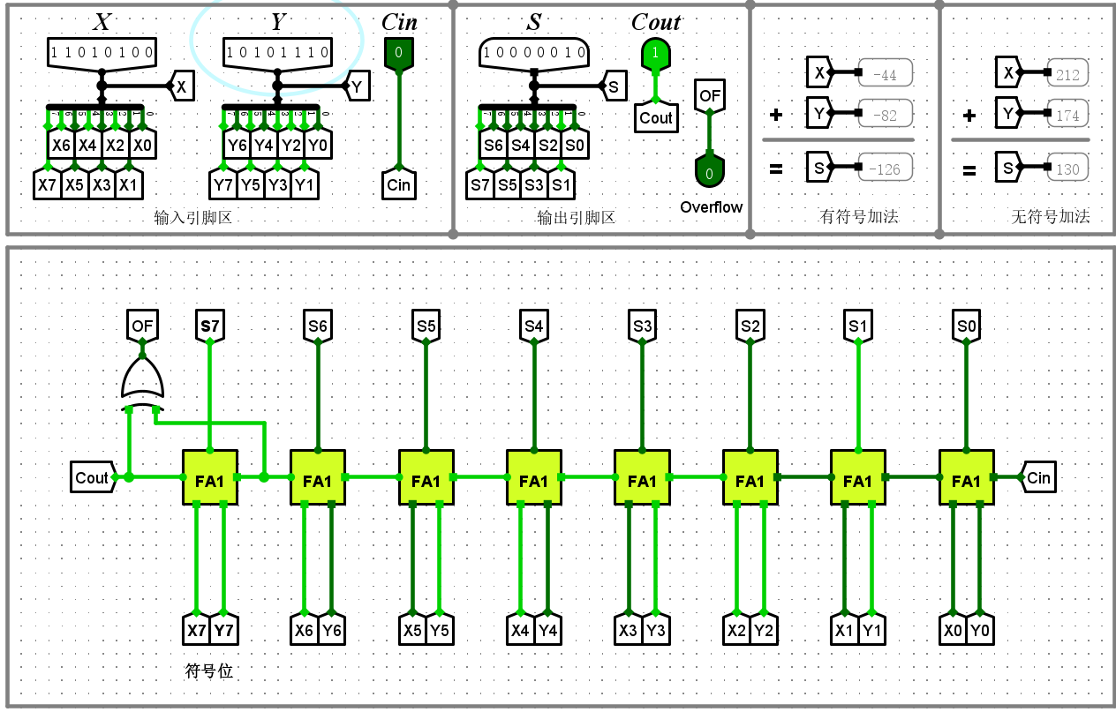
加法器（2）：
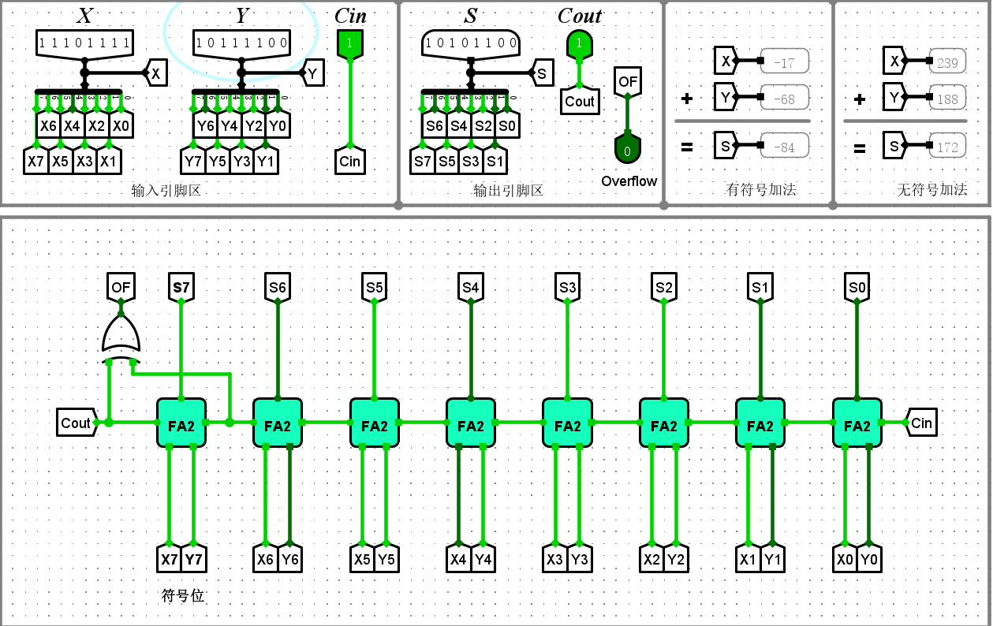
可控加减法器（1）：
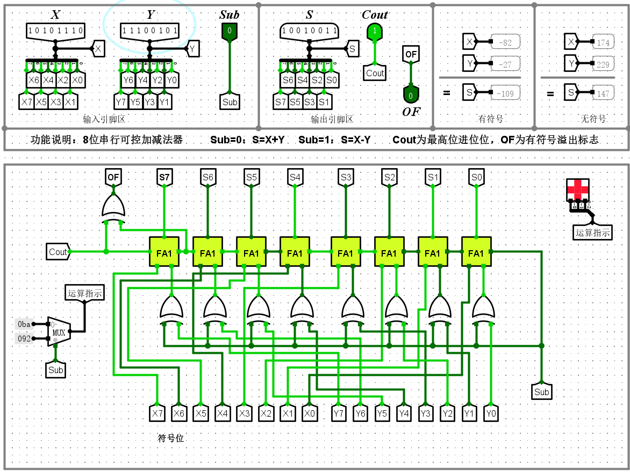
可控加减法器（2）：
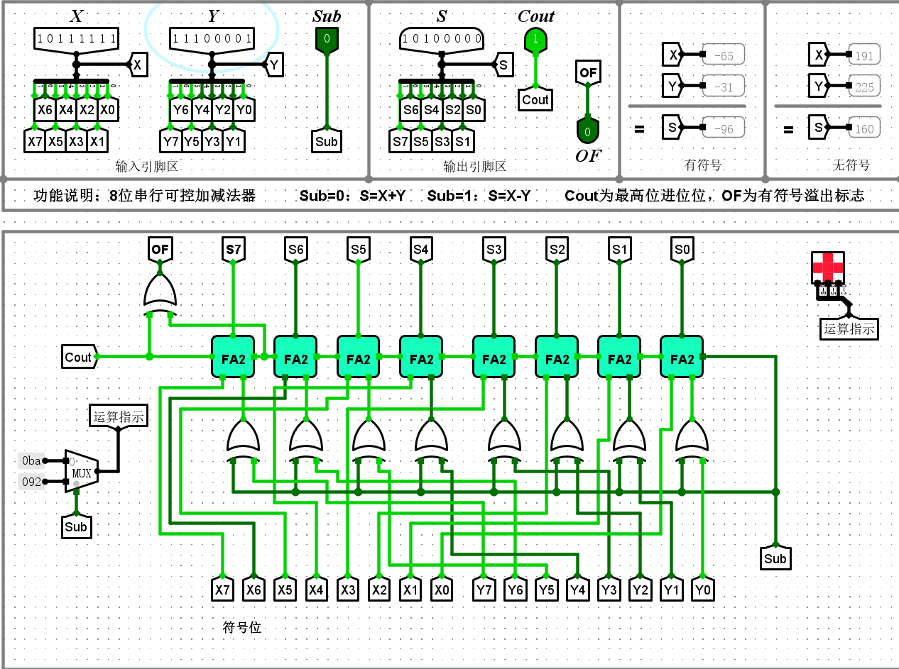
④ 负数+负数=正数（溢出）。
加法器（1）：
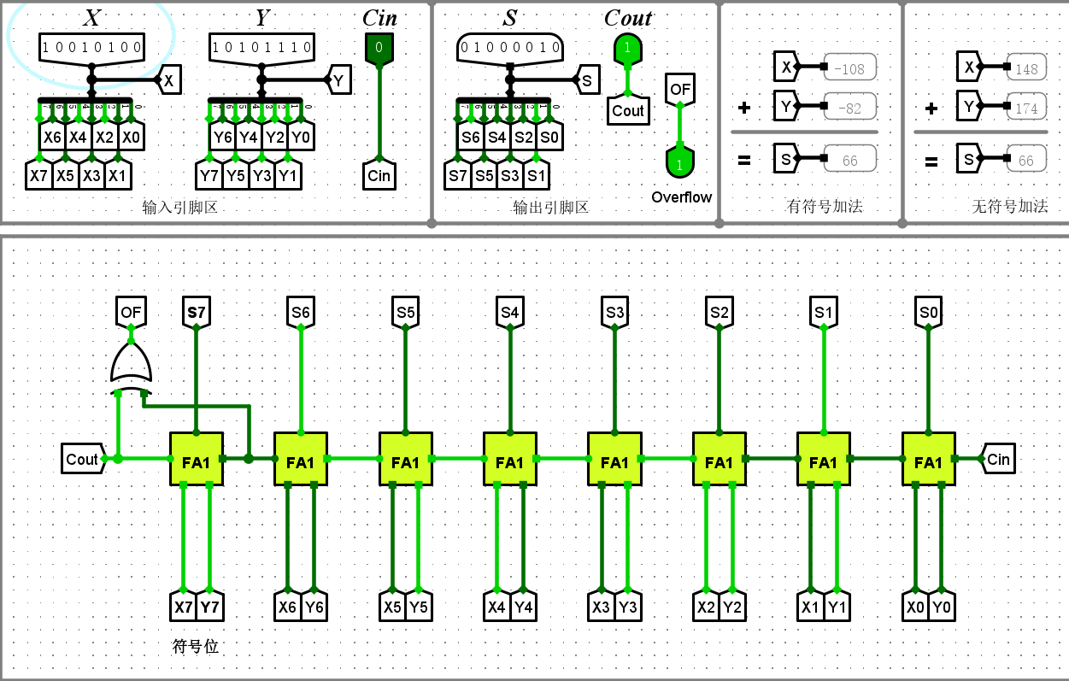
加法器（2）：
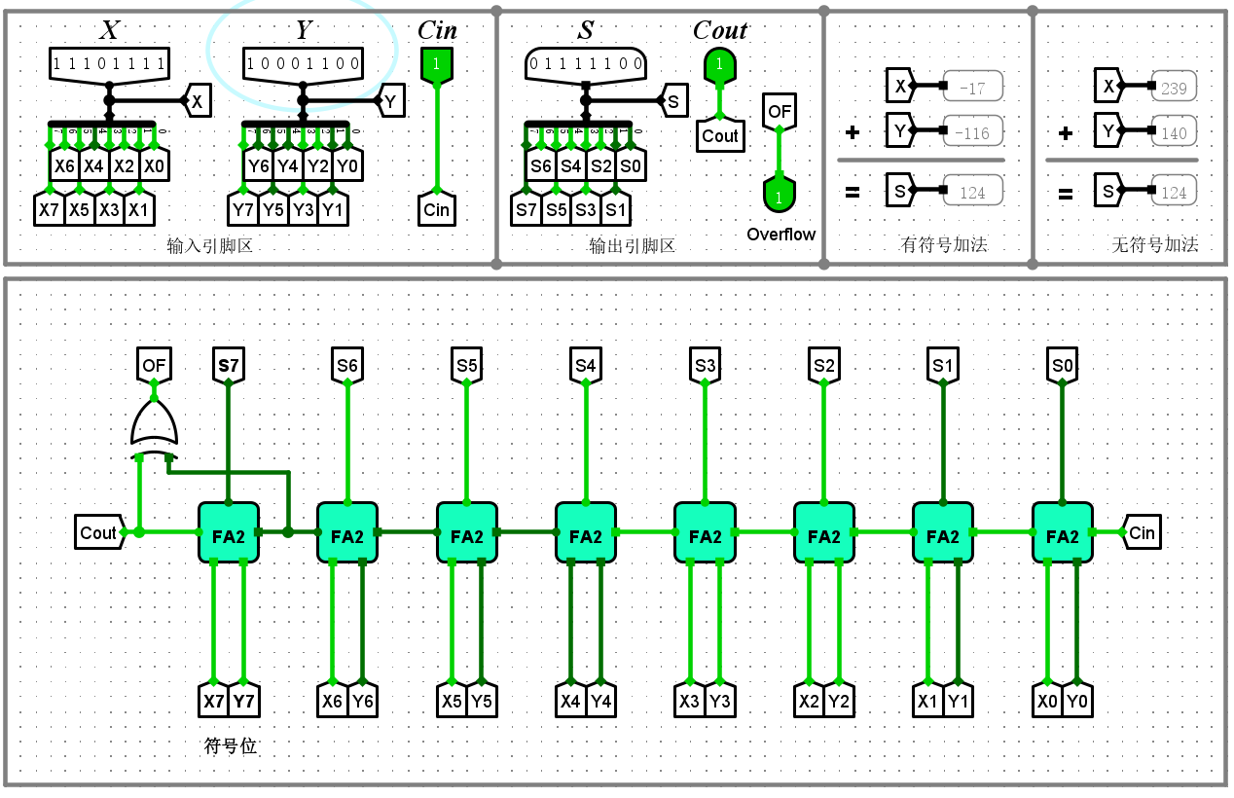
可控加减法器（1）:
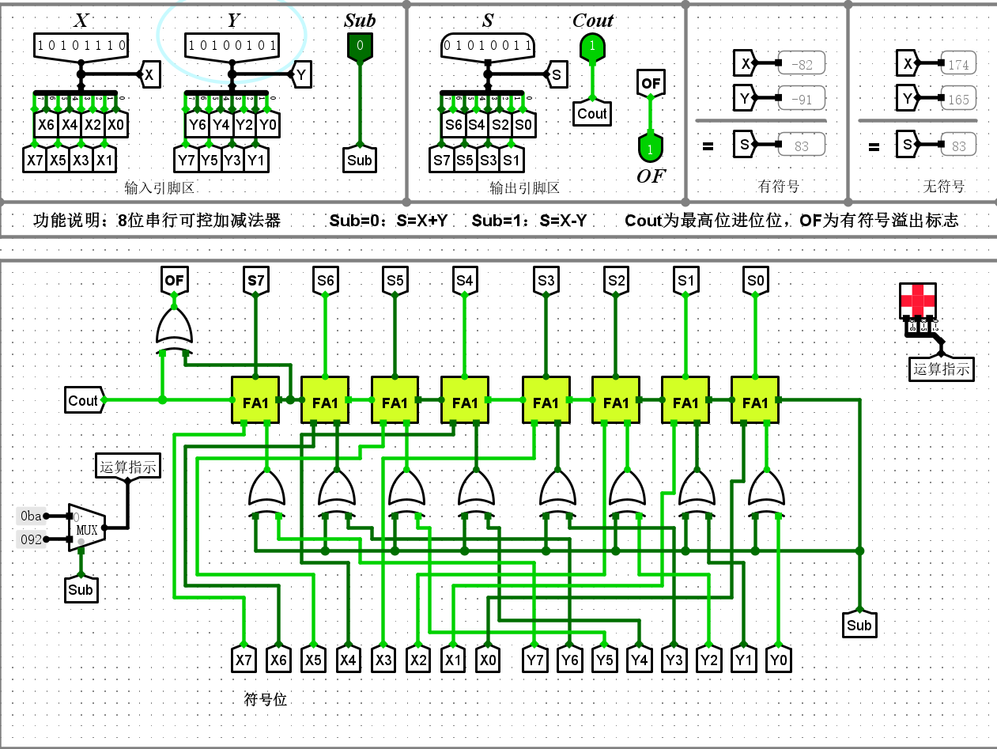
可控加减法器（2）：
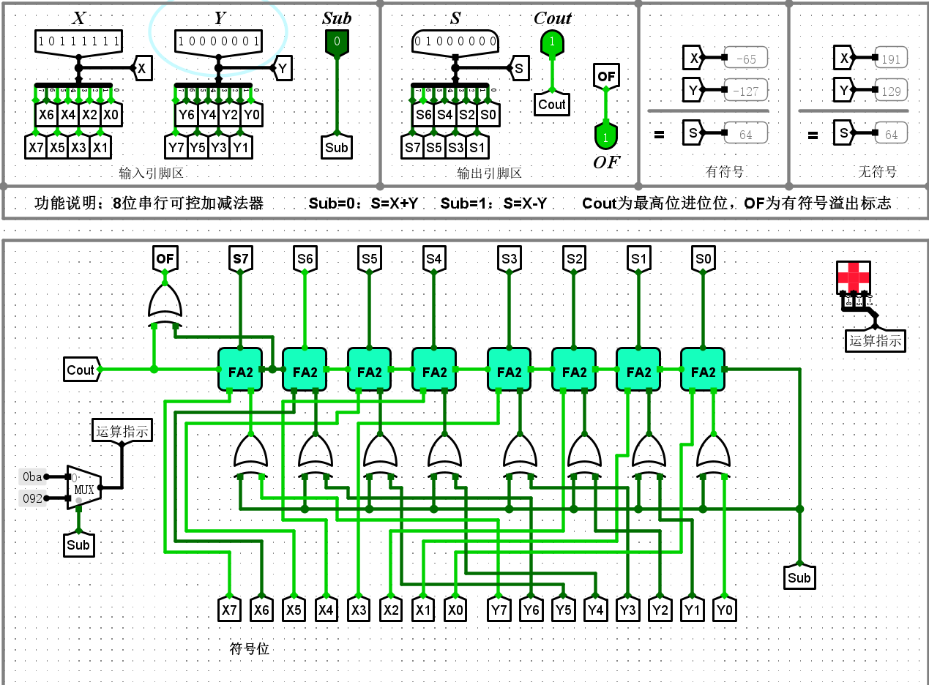
- 通过设置不同的X、 Y值，对8位串行可控加减法器（Sub=1）进行验证，并对结果进行分析（以下4种情况）：
当Sub=1时，为减数的每一位取反，并使输入进位为1，其他步骤同加法器。
① 正数-负数=正数（不溢出）。
（1）：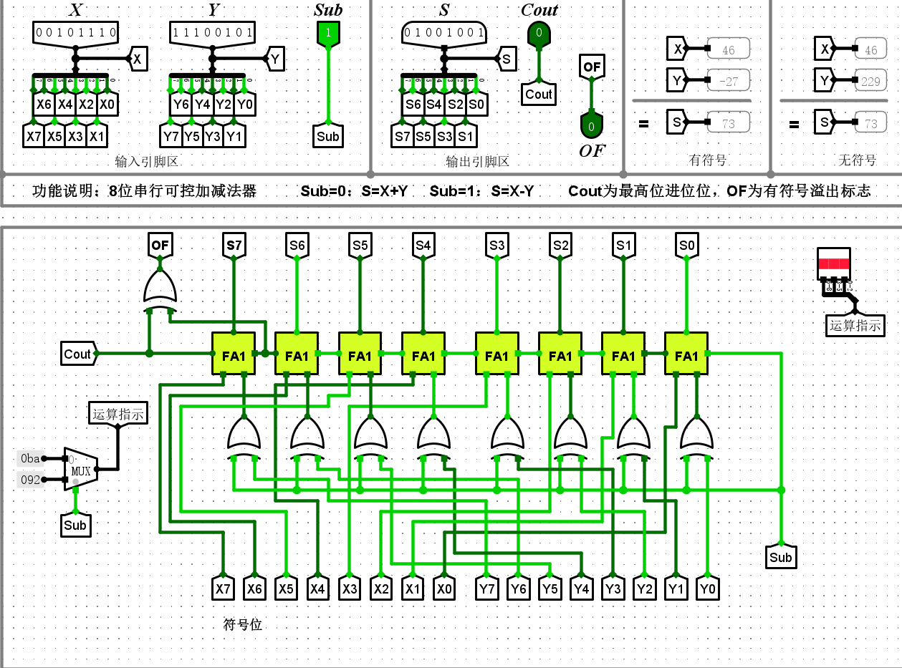
（2）：
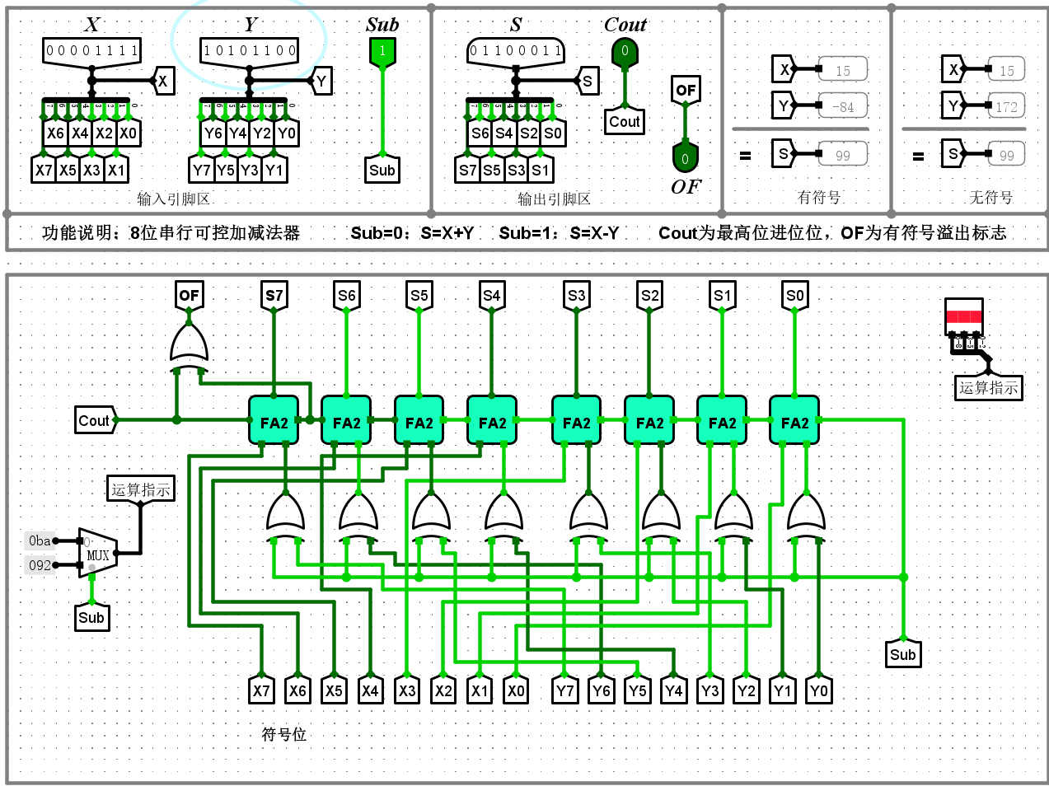
② 正数-负数=负数（溢出）。
（1）：
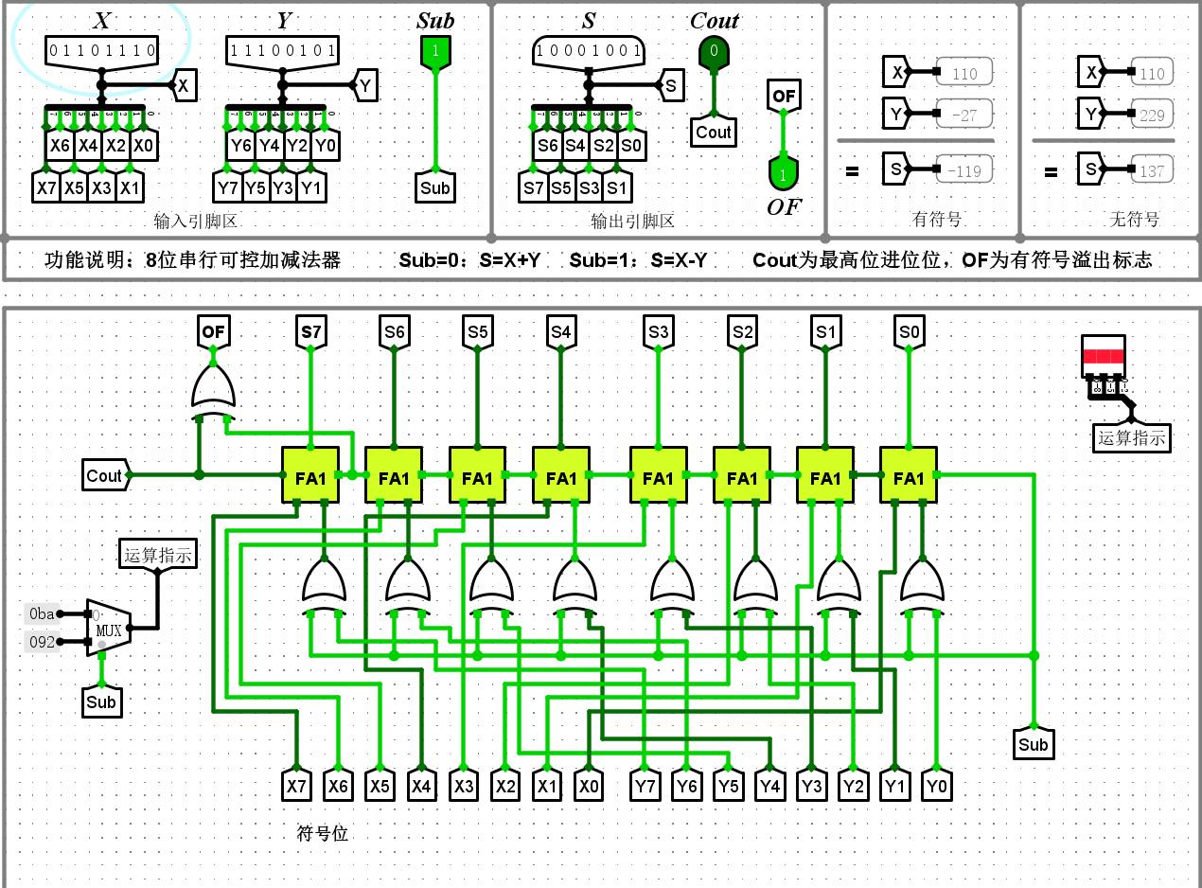
- ：
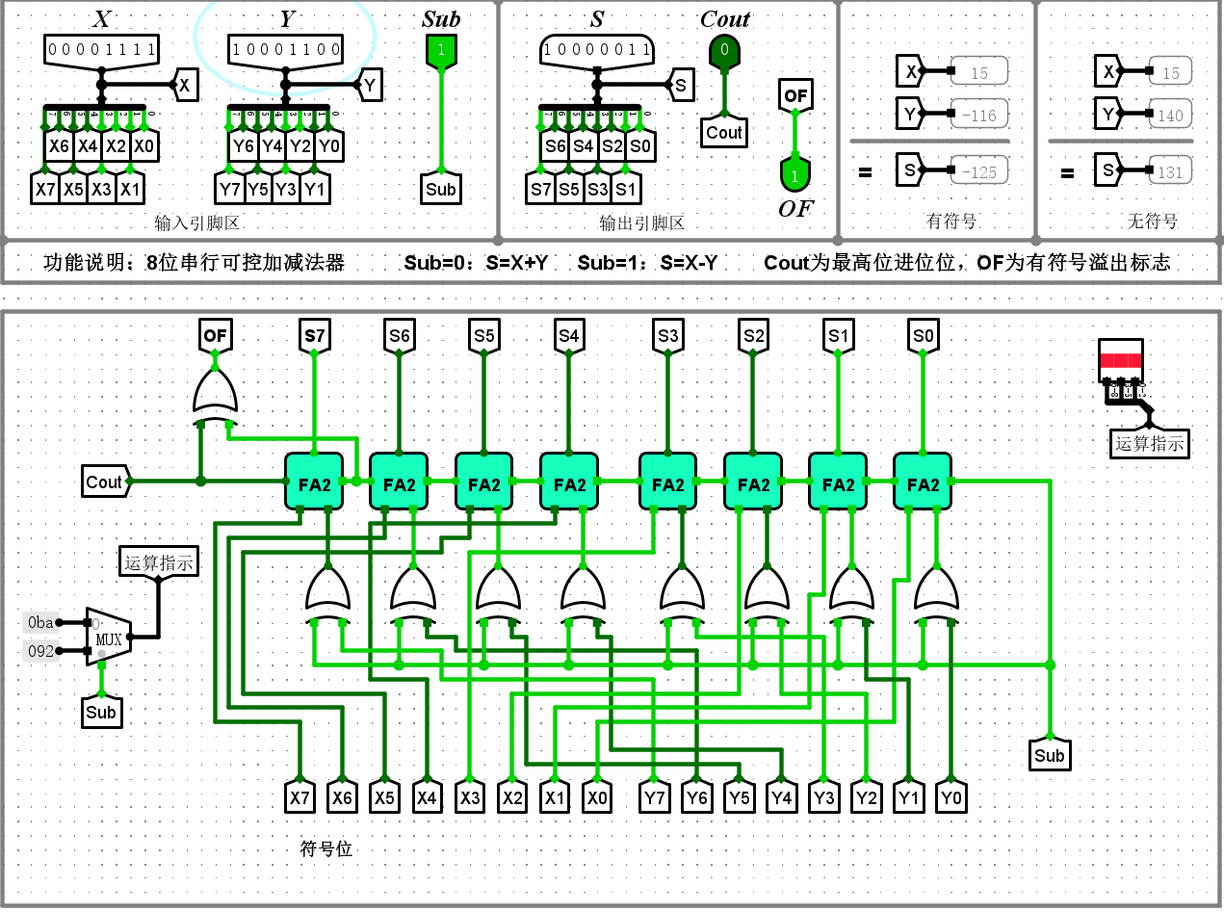
③ 负数-正数=负数（不溢出）。
（1）：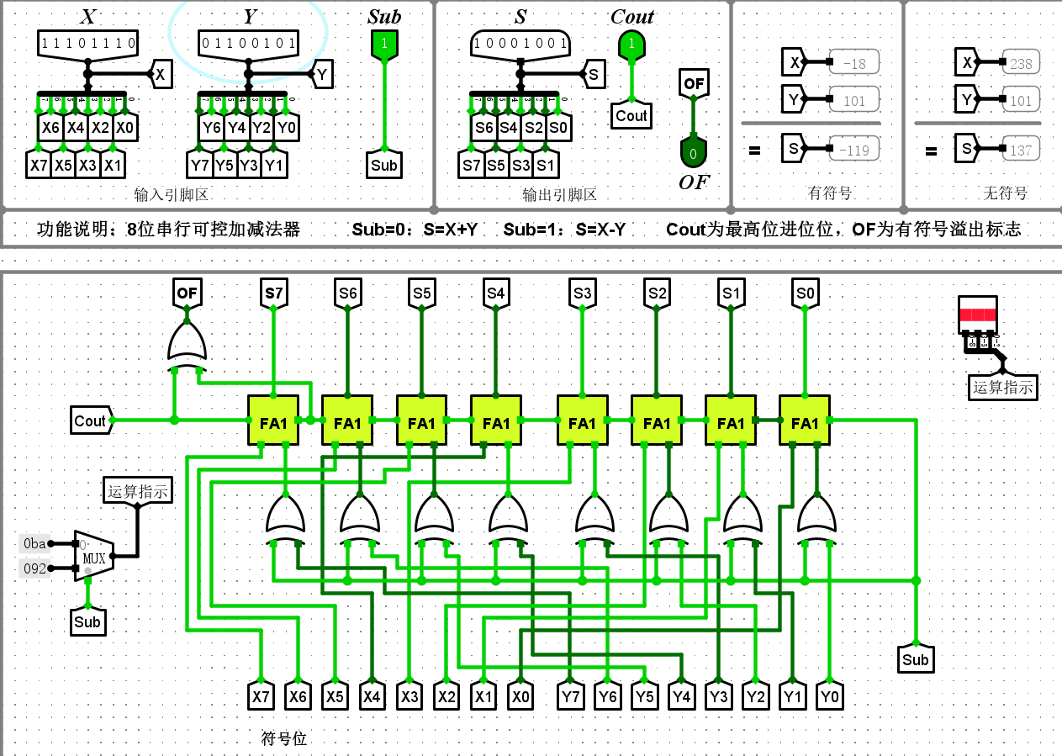

（2）：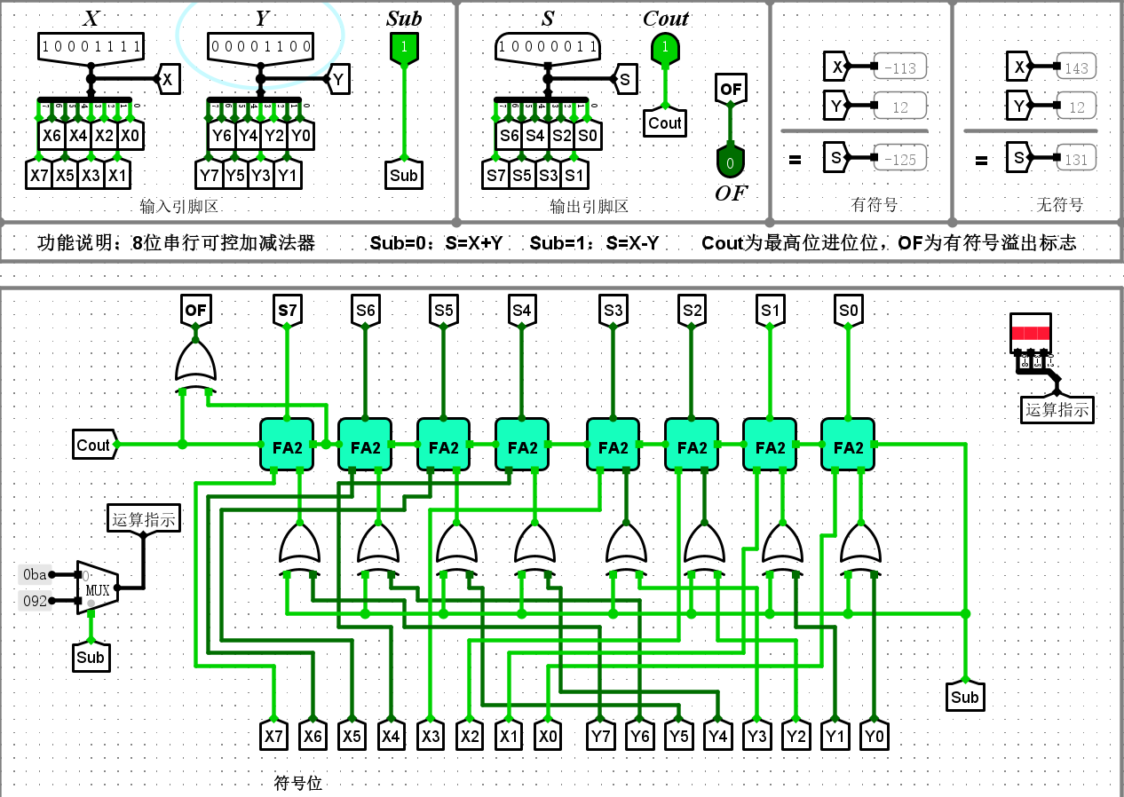

④ 负数-正数=正数（溢出）。
（1）：
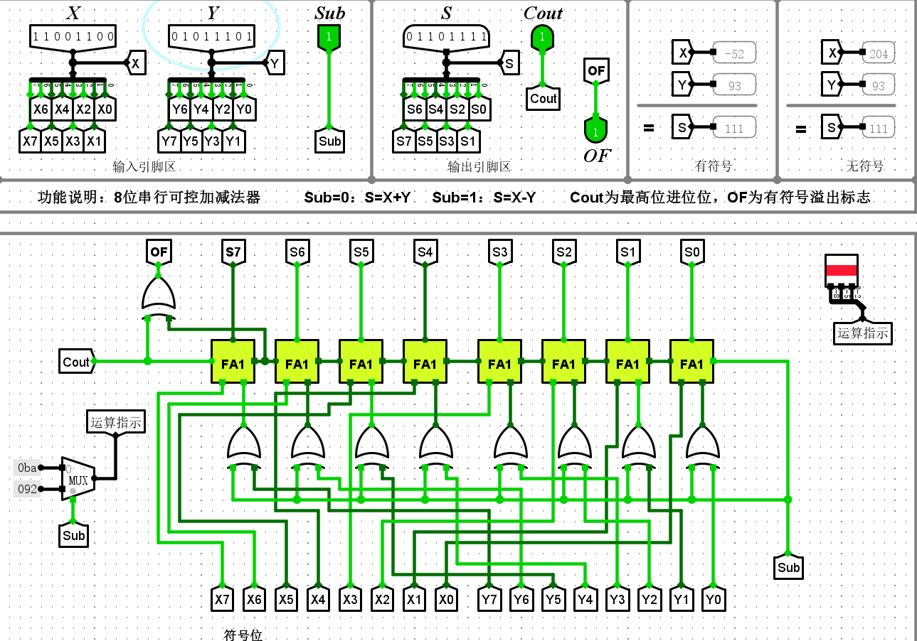
（2）：
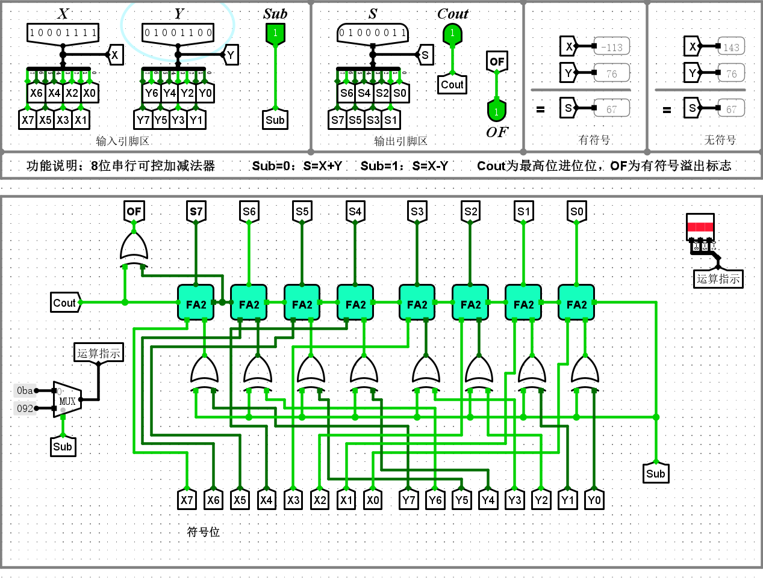
- 4位快速加法器/16位快速加法器（组内并行、组间串行）
具体要求：通过设置不同的X、 Y、 C0值，对4位快速加法器、 16位快速加法器进行验证，并对结果进行分析（以下4种情况）：
4位快速加法器输入：加数X（4位）、加数Y（4位），输入进位C0（1位）；
4位快速加法器输出：和S（4位）、符号位产生进位信息C4（1位）、最高数据位产生进位信息C3（1位）、溢出标志位OF（1位）、组进位生成函数G*（1位）、P*（1位）；
先行进位电路中，Gi=Xi·Yi，Pi=Xi⊕Yi，C1=G1+P1·C0，C2=G2+P2·G1+P2·P1·C0，C3=G3+P3·G2+P3·P2·G1+P3·P2·P1·C0，C4=G4+P4·G3+P4·P3·G2+P4·P3·P2·G1+P4·P3·P2·P1·C0，G*=G4+P4·G3+P4·P3·G2+P4·P3·P2·G1，P*=P4·P3·P2·P1，OF=C3⊕C4。
16位快速加法器输入：加数X（16位）、加数Y（16位），输入进位C0（1位）；
16位快速加法器输出：和S（16位）、符号位产生进位信息C16（1位）、最高数据位产生进位信息C15（1位）、溢出标志位OF（1位）；
16位快速加法器采用了组内并行、组间串行，以4位为一组接入4位快速加法器进行加法运算并通过最高位进位信息串联起来运行，OF=C16⊕C15。
① 正数+正数=正数（不溢出）。
4位快速加法器（1）：
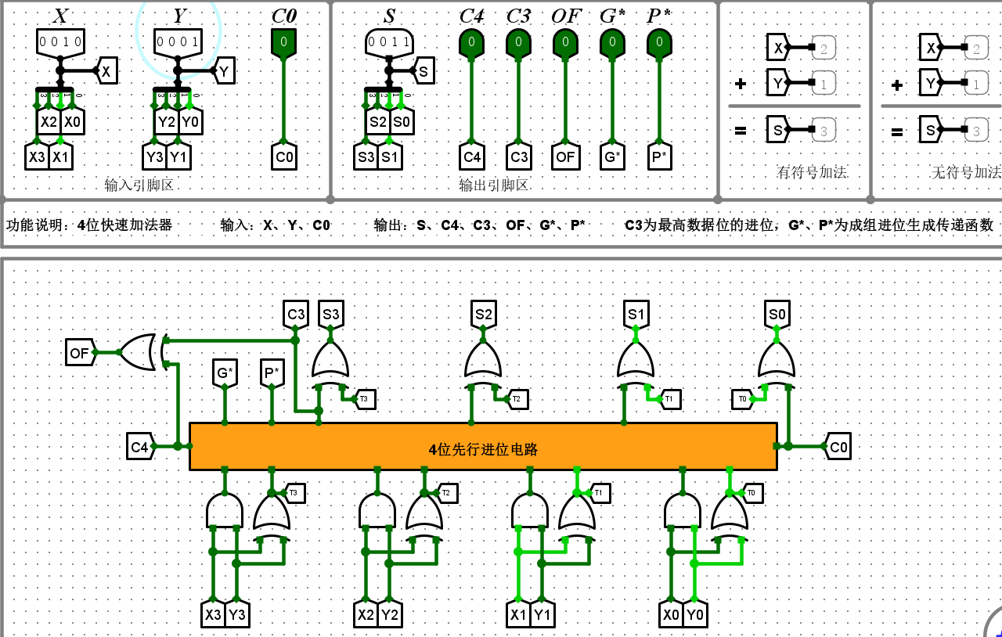
4位快速加法器（2）：
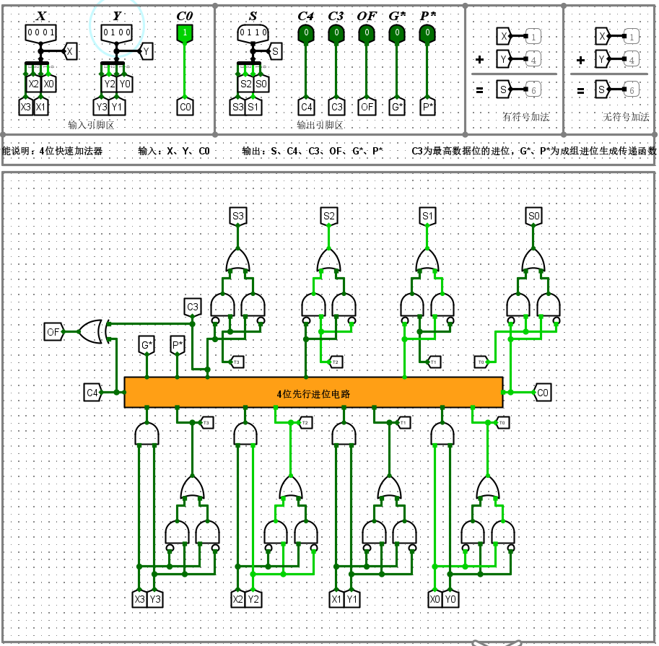
16位快速加法器（1）：
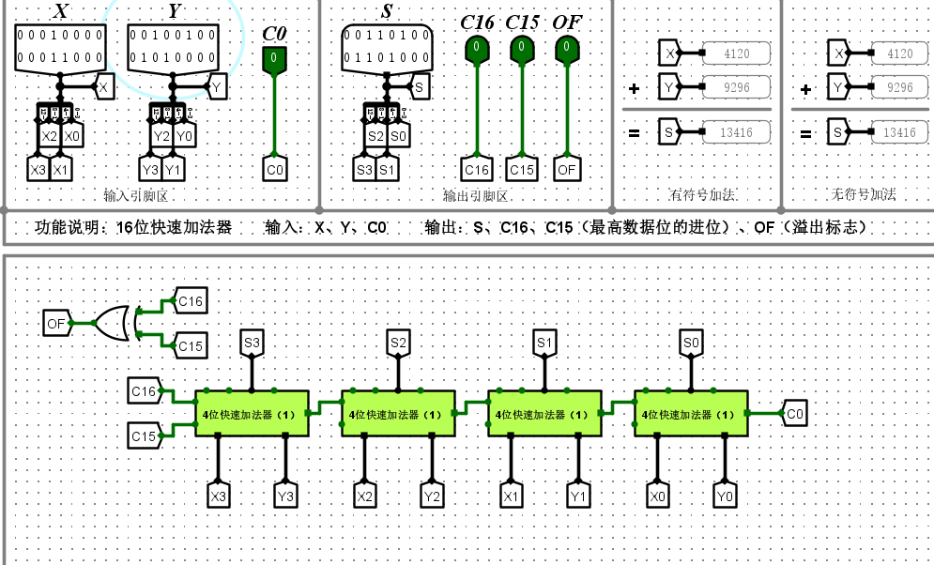
16位快速加法器（2）：
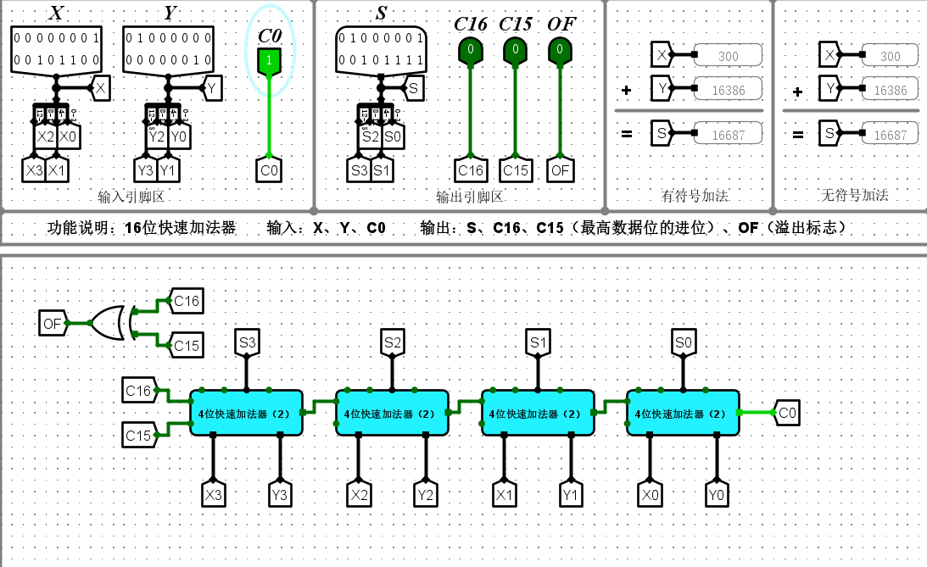

② 正数+正数=负数（溢出）。
4位快速加法器（1）：
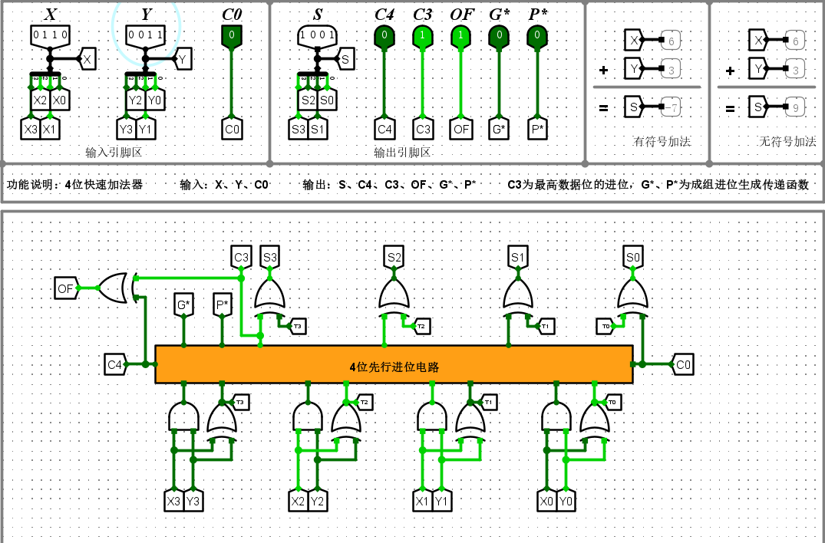
4位快速加法器（2）：
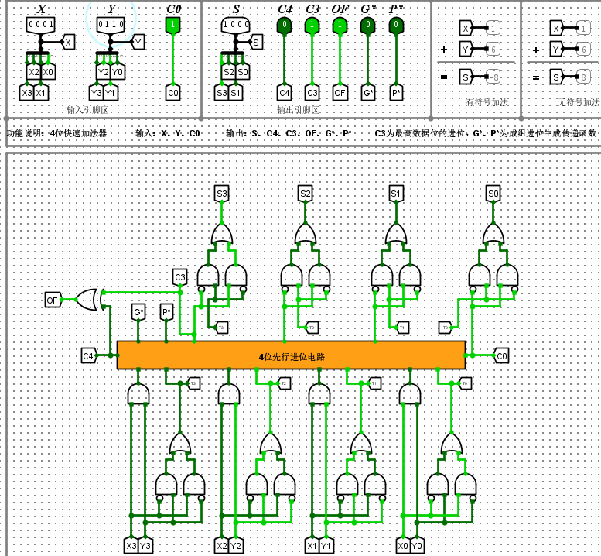
16位快速加法器（1）：
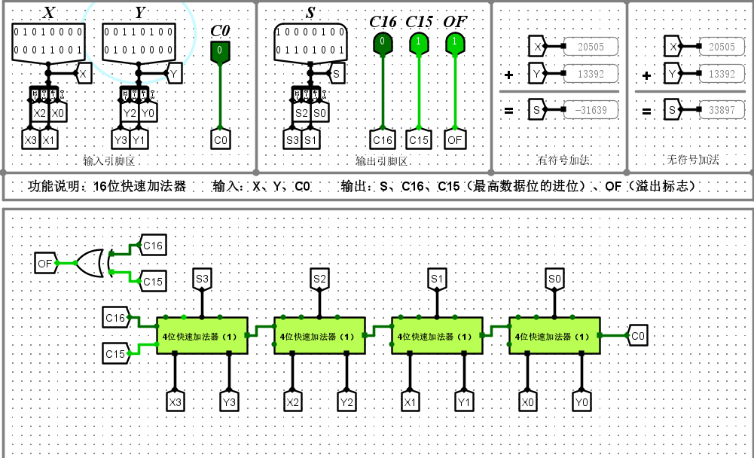
16位快速加法器（2）：
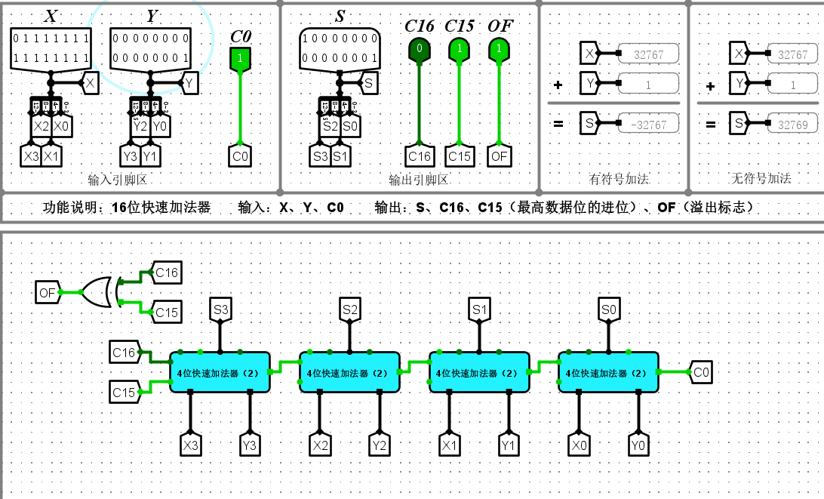

③ 负数+负数=负数（不溢出）。
4位快速加法器（1）：
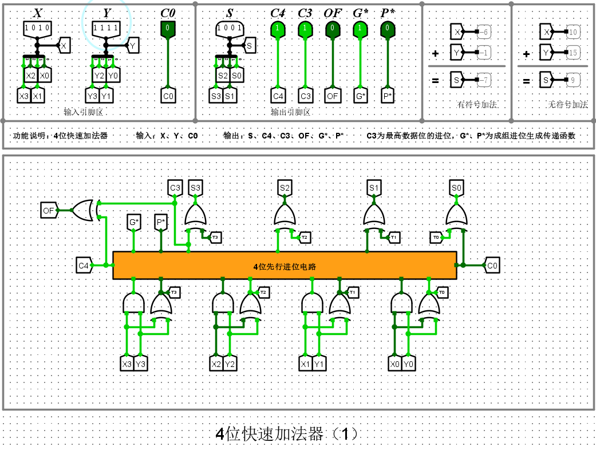
4位快速加法器（2）：
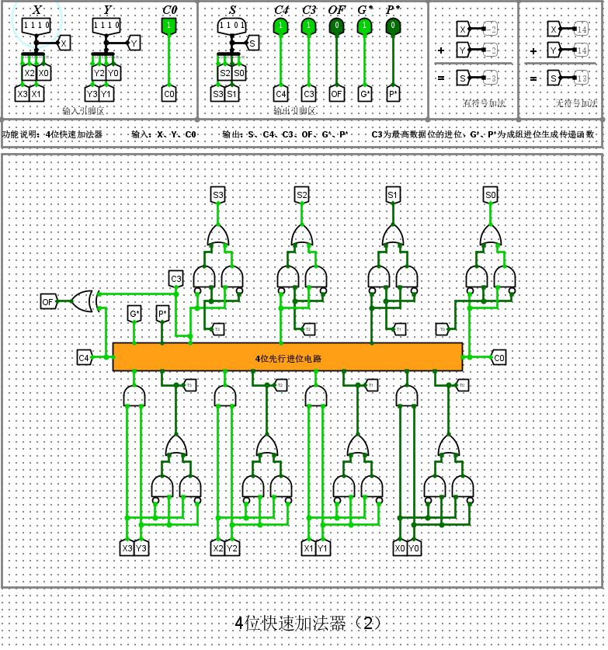
16位快速加法器（1）：
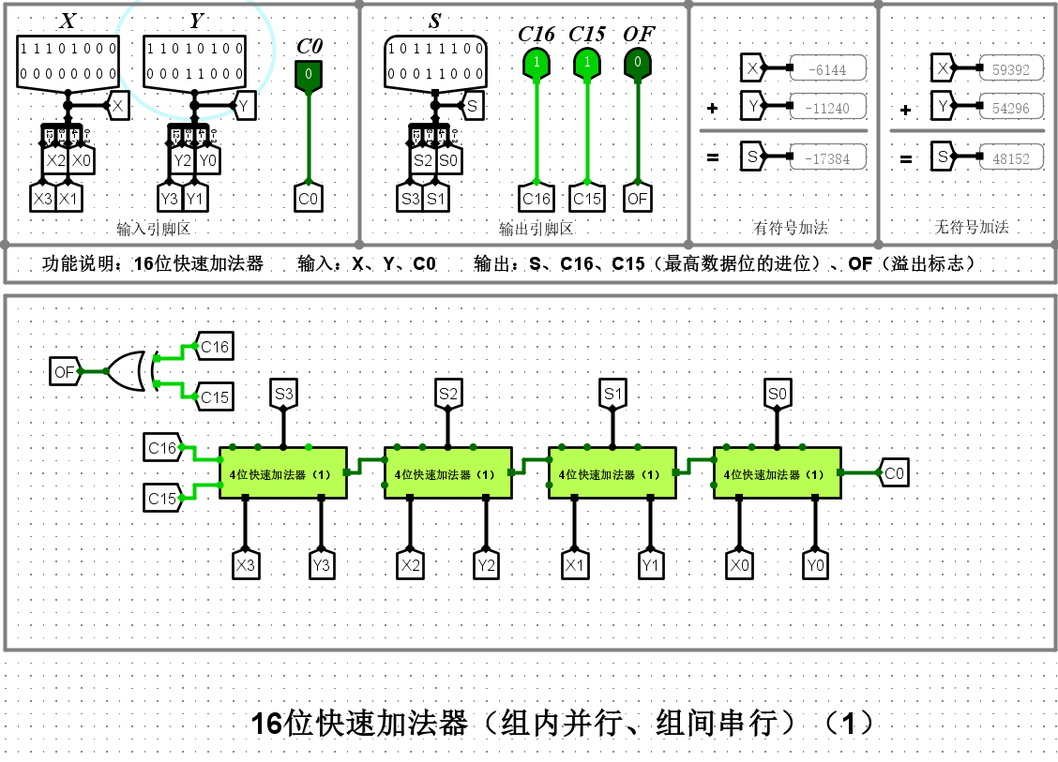
16位快速加法器（2）：
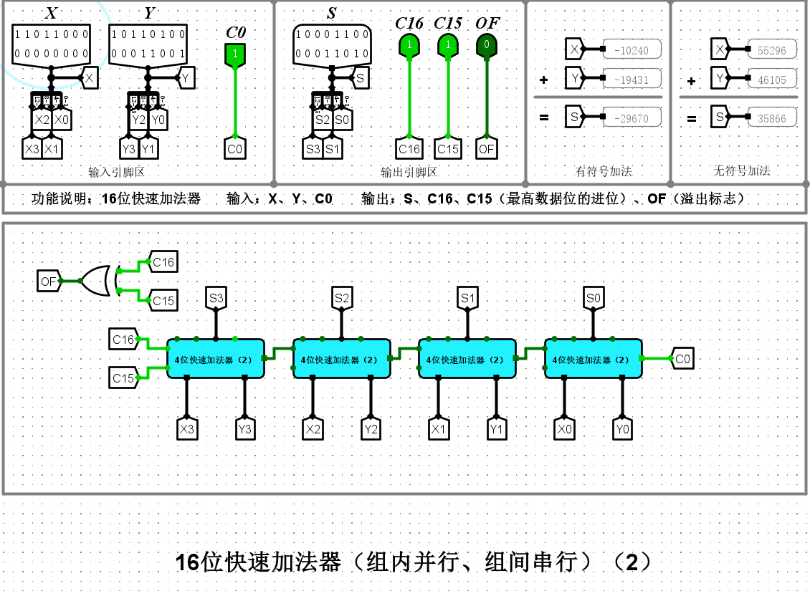
④ 负数+负数=正数（溢出）。
4位快速加法器（1）：
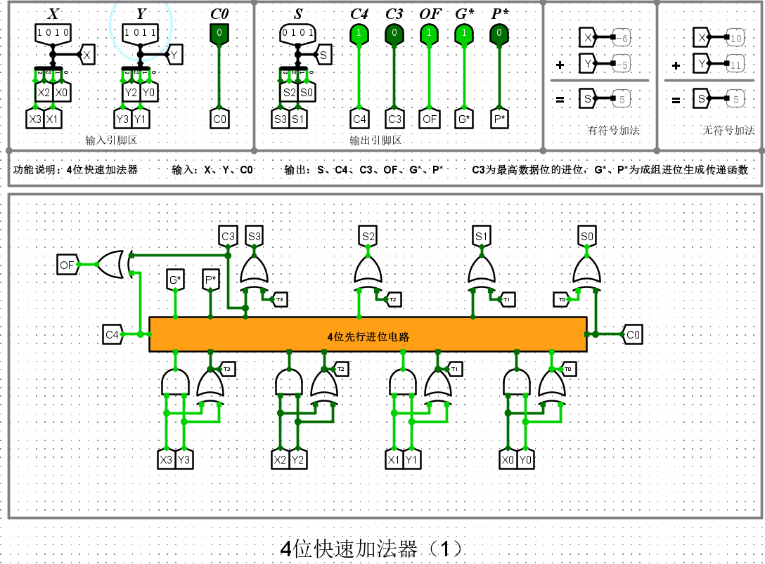
4位快速加法器（2）：
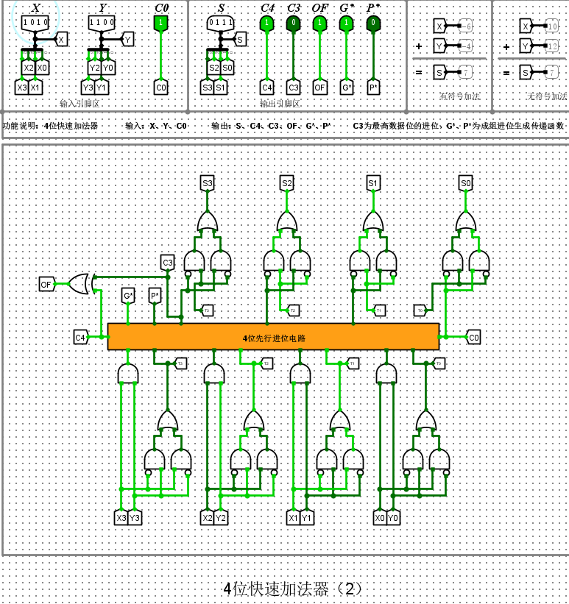
16位快速加法器（1）：
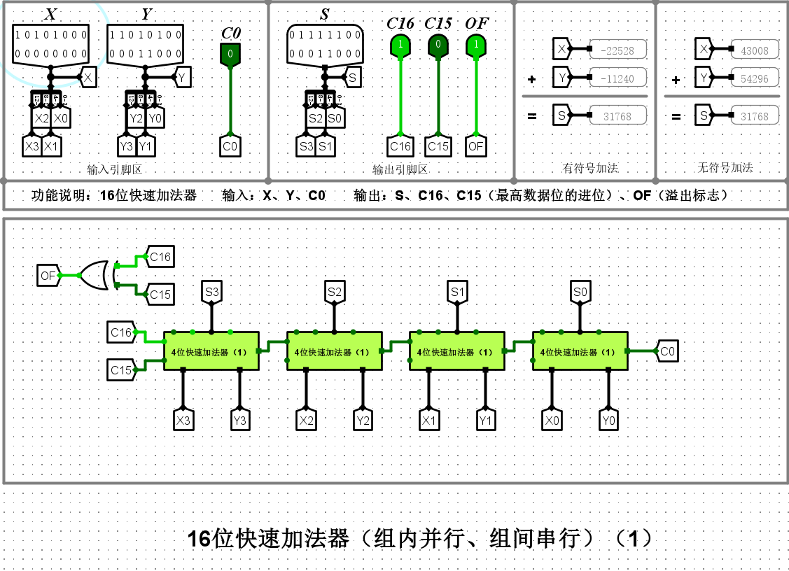
16位快速加法器（2）：
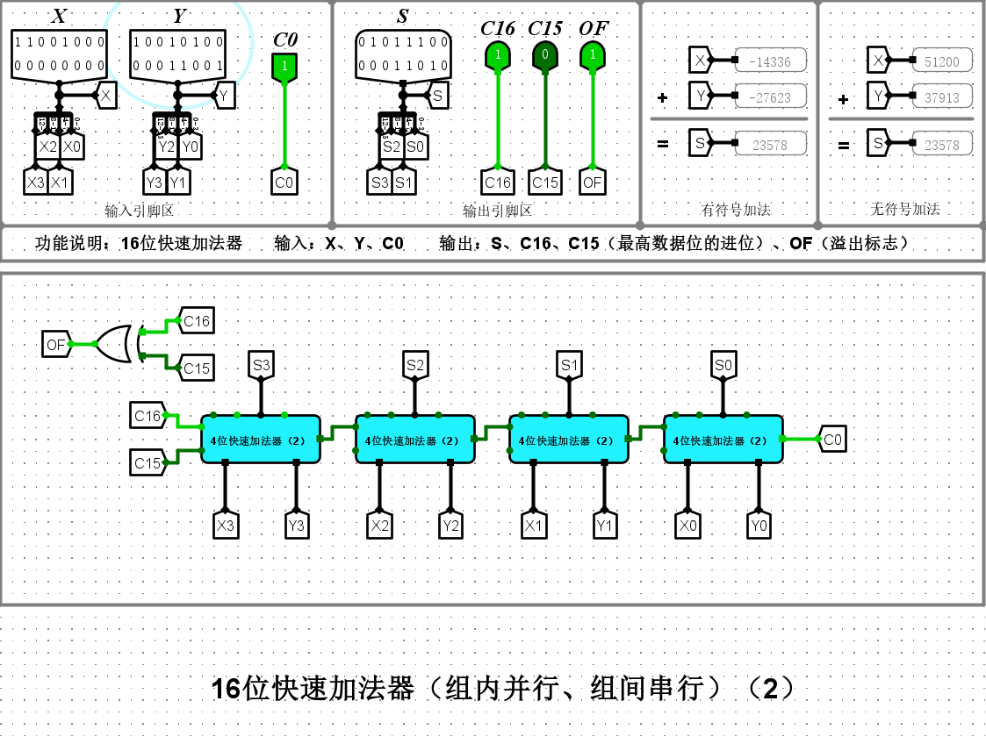
- 算术逻辑单元（ALU）
具体要求：在上述32位ALU中，通过改变不同的X、 Y、 AluOP值，完成下列运算功能：
① 逻辑左移 ② 算术右移 ③ 逻辑右移
④ 乘法运算 ⑤ 除法运算 ⑥ 加法运算 ⑦ 减法运算
⑧ 逻辑与运算 ⑨ 逻辑或运算 ⑩ 逻辑异或运算 ⑪ 逻辑或非运算
⑫ 有符号数比较 ⑬ 无符号数比较
并通过文字，截屏等方式对结果进行分析！（重点观察加减法运算中的OF（有符号数溢出）、 UOF（无符号数溢出）标志位，以及有符号数比较和无符号数比较运算的区别）。
① 逻辑左移
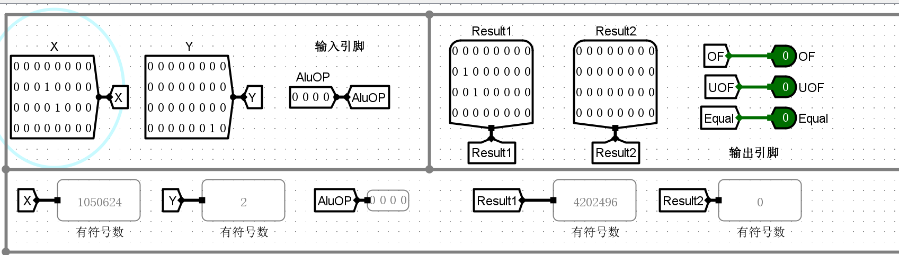
Result1=X*(2^Y)
② 算术右移
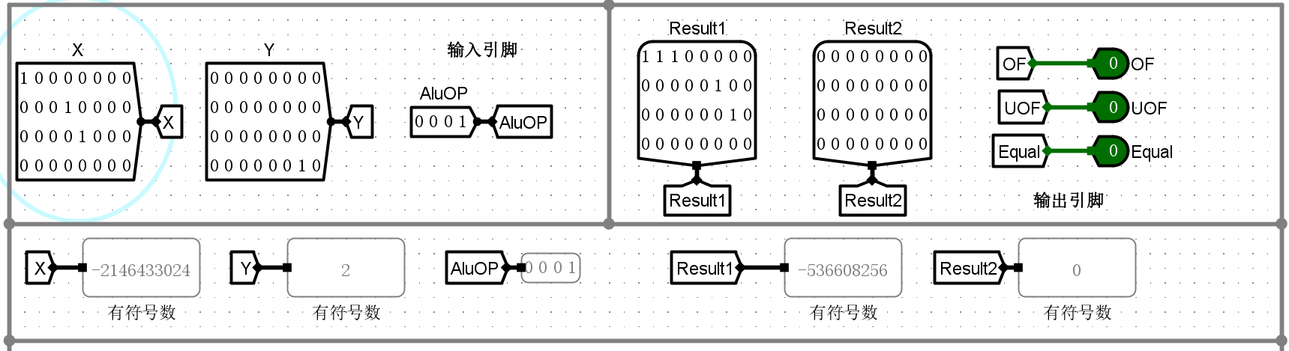
带符号位 Result1=X/(2^Y)
③ 逻辑右移
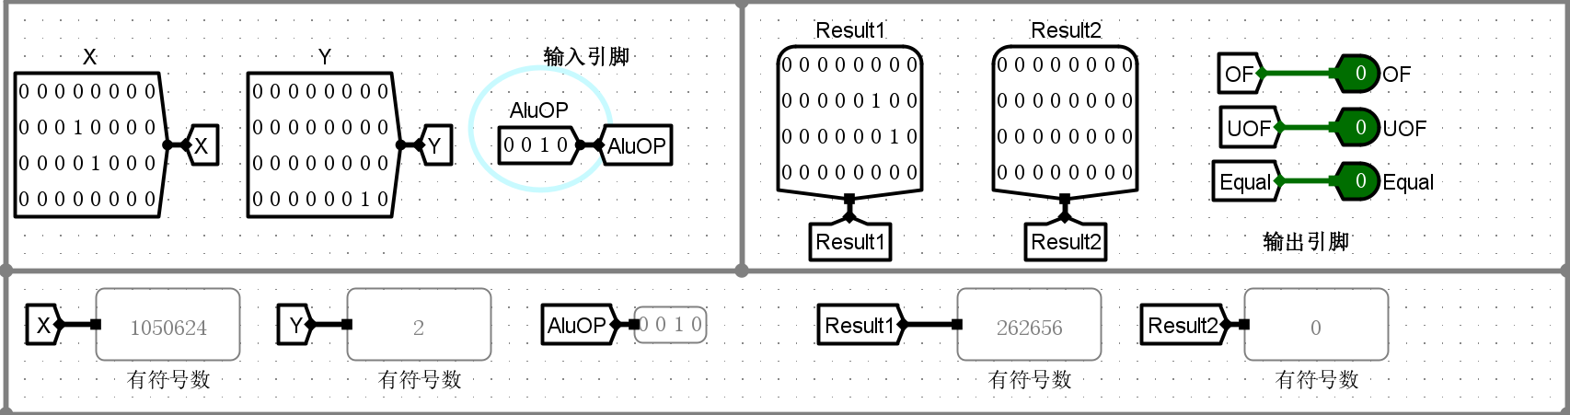
Result1=X/(2^Y)
④ 乘法运算
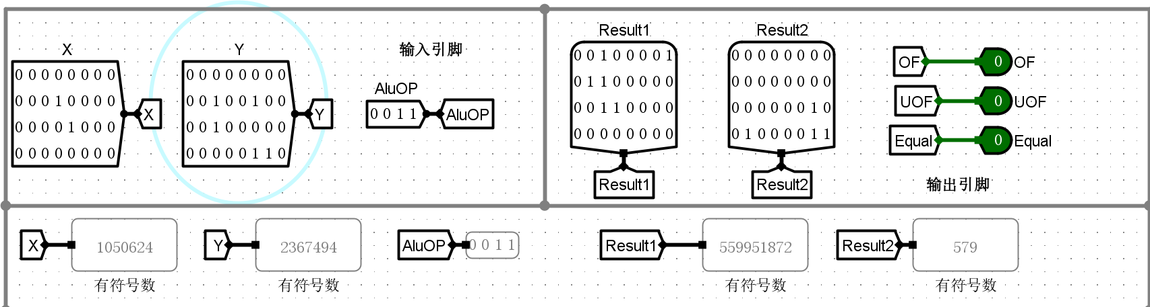
Result2_Result1=X*Y
⑤ 除法运算
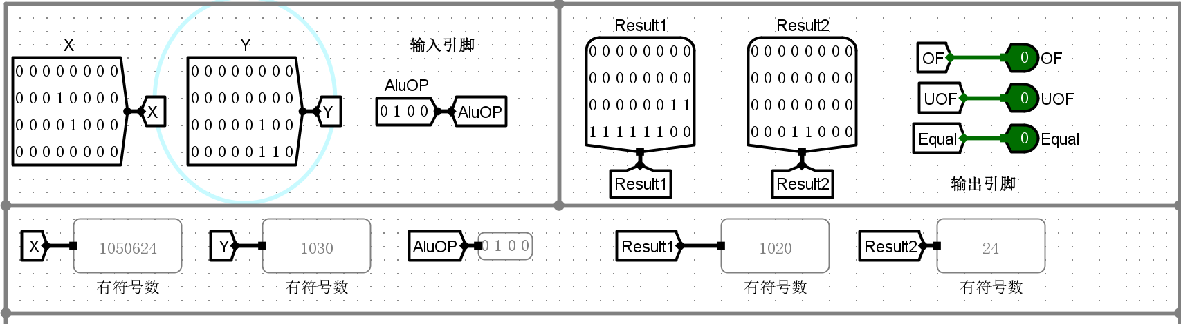
Result1*Y+Result2=X
⑥ 加法运算
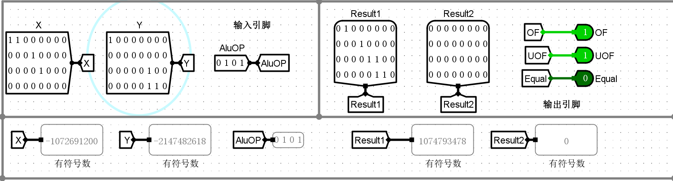
有符号数与无符号数均溢出，OF=C32⊕C31，UOF=C32
⑦ 减法运算
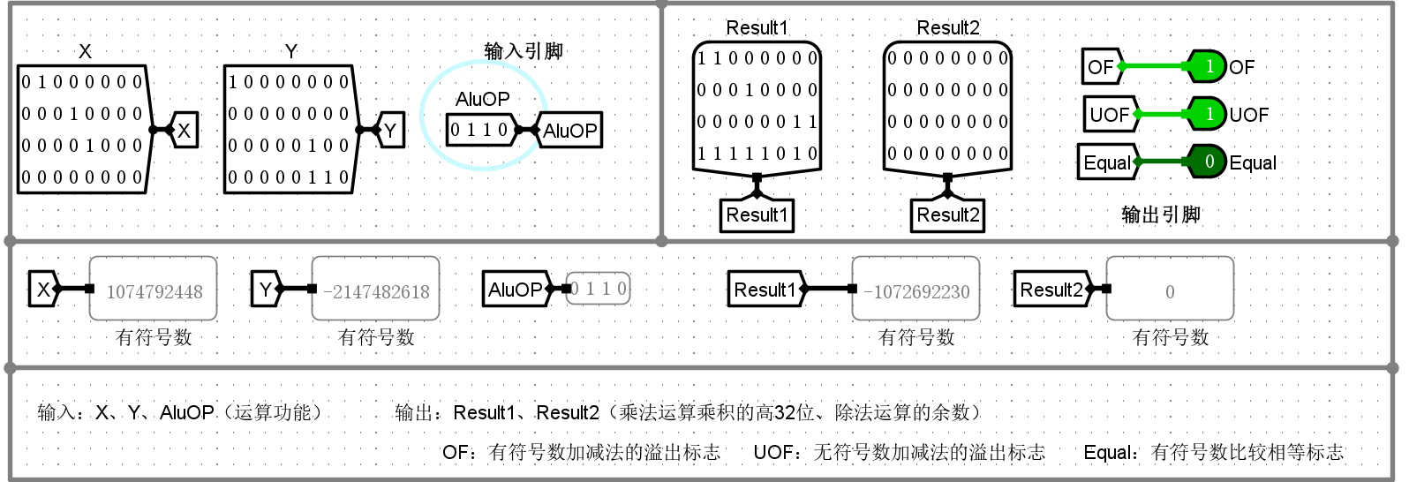
Result1=X+(-Y)，同加法
⑧ 逻辑与运算
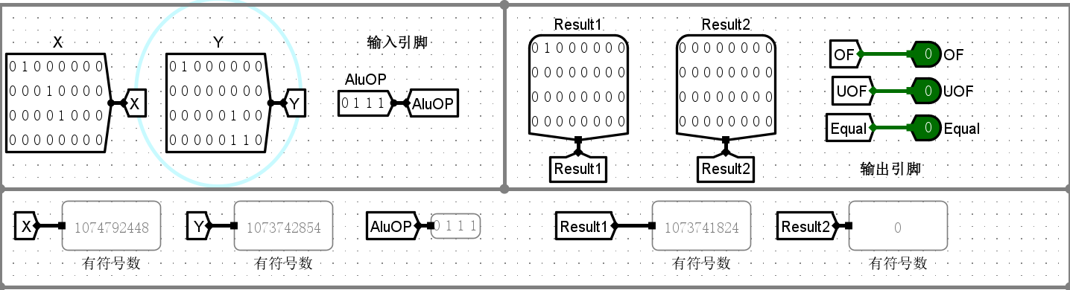
Result1=X·Y
⑨ 逻辑或运算
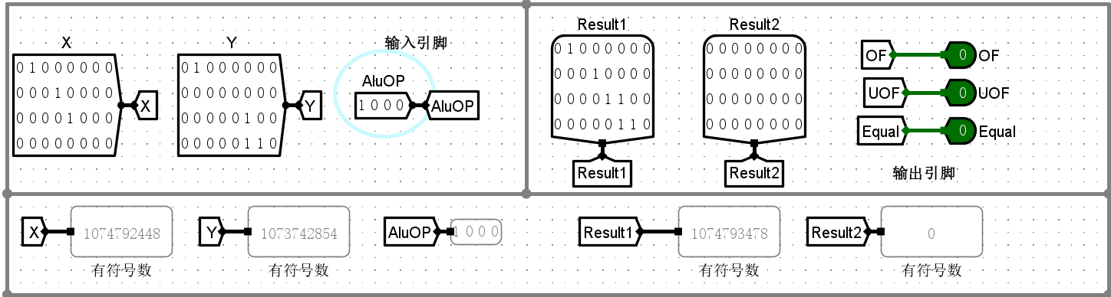Result1=X+Y
⑩ 逻辑异或运算
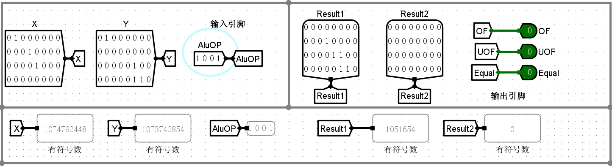
Result1=X⊕Y
⑪ 逻辑或非运算
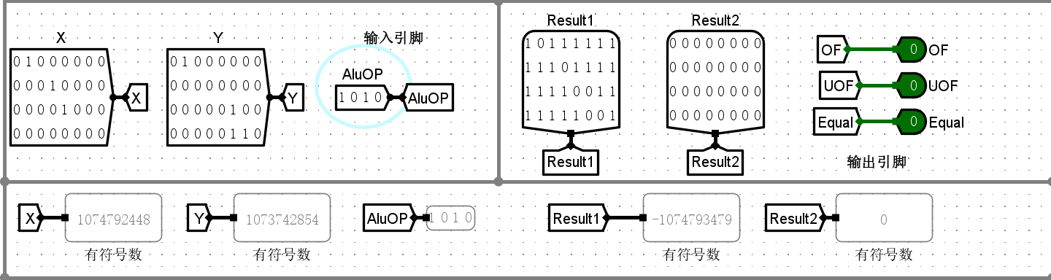
Result1=¬(X⊕Y)
⑫ 有符号数比较
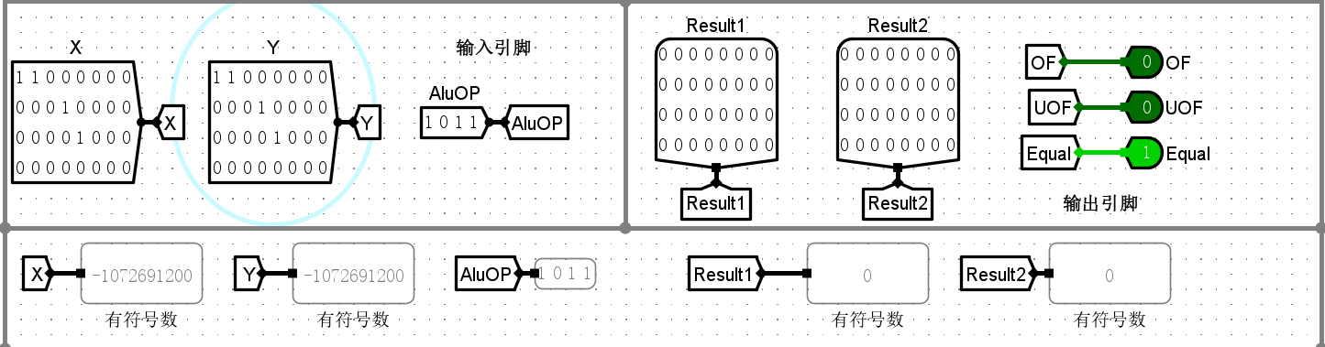
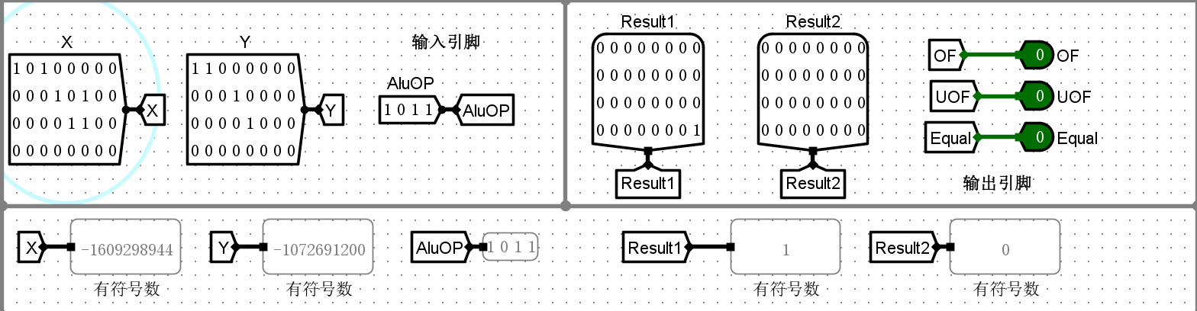
Equal=(X=Y)，Result1=(X<Y)
⑬ 无符号数比较
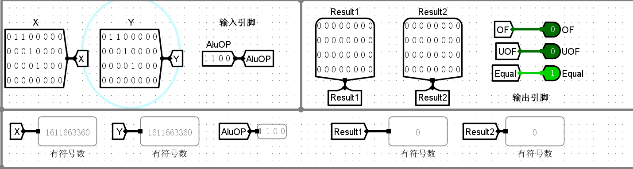
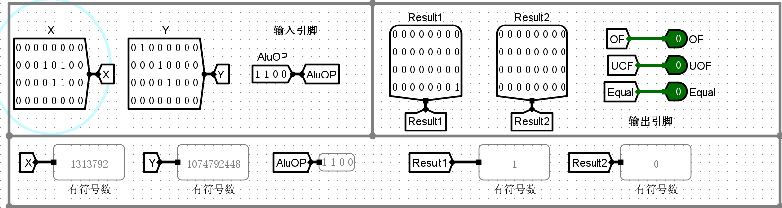
Equal=(X=Y)，Result1=(X<Y)
- 5位无符号阵列乘法器（斜向/横向）
具体要求：按照下述要求，通过改变X、 Y的值，对5位无符号阵列乘法器（斜向、横向）进行验证：
- X=非0， Y=非0， P=？
斜向：
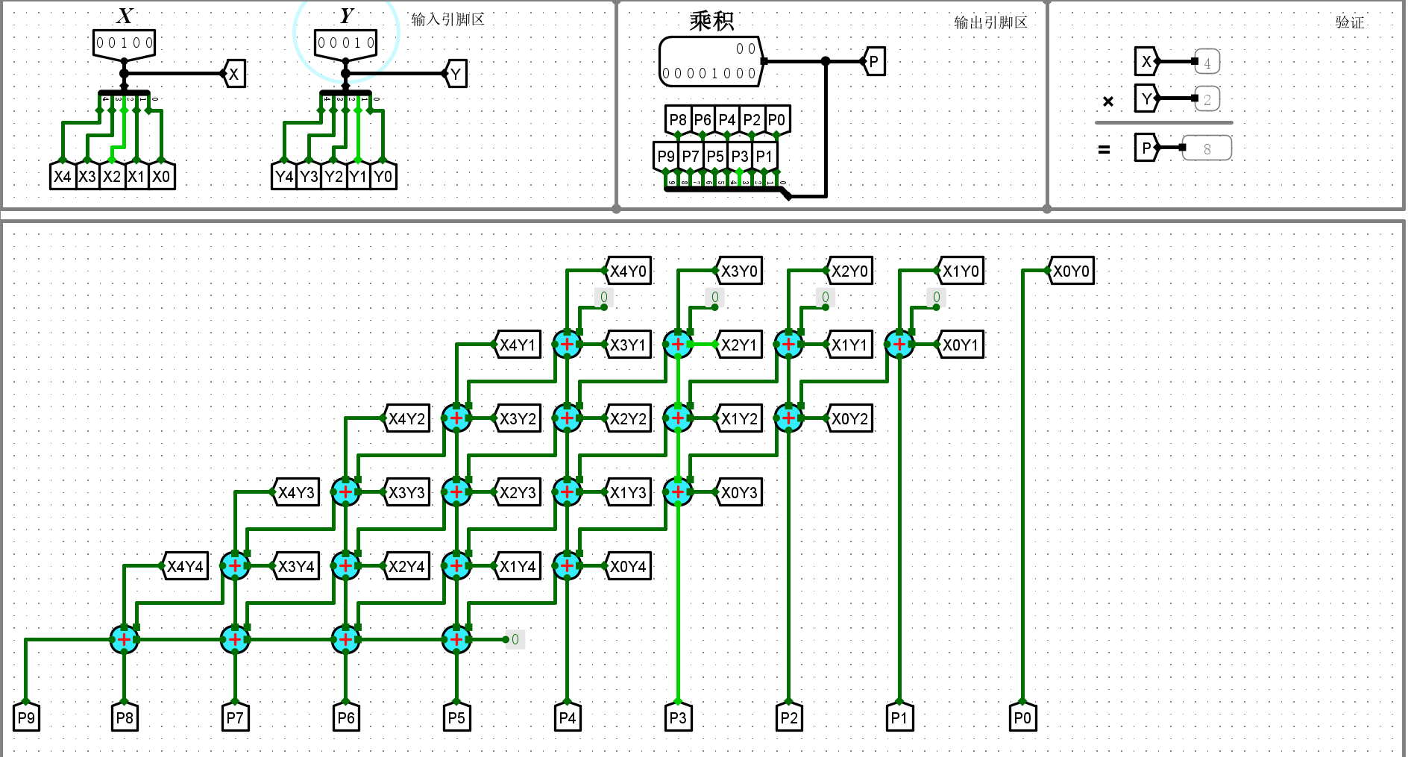
横向：
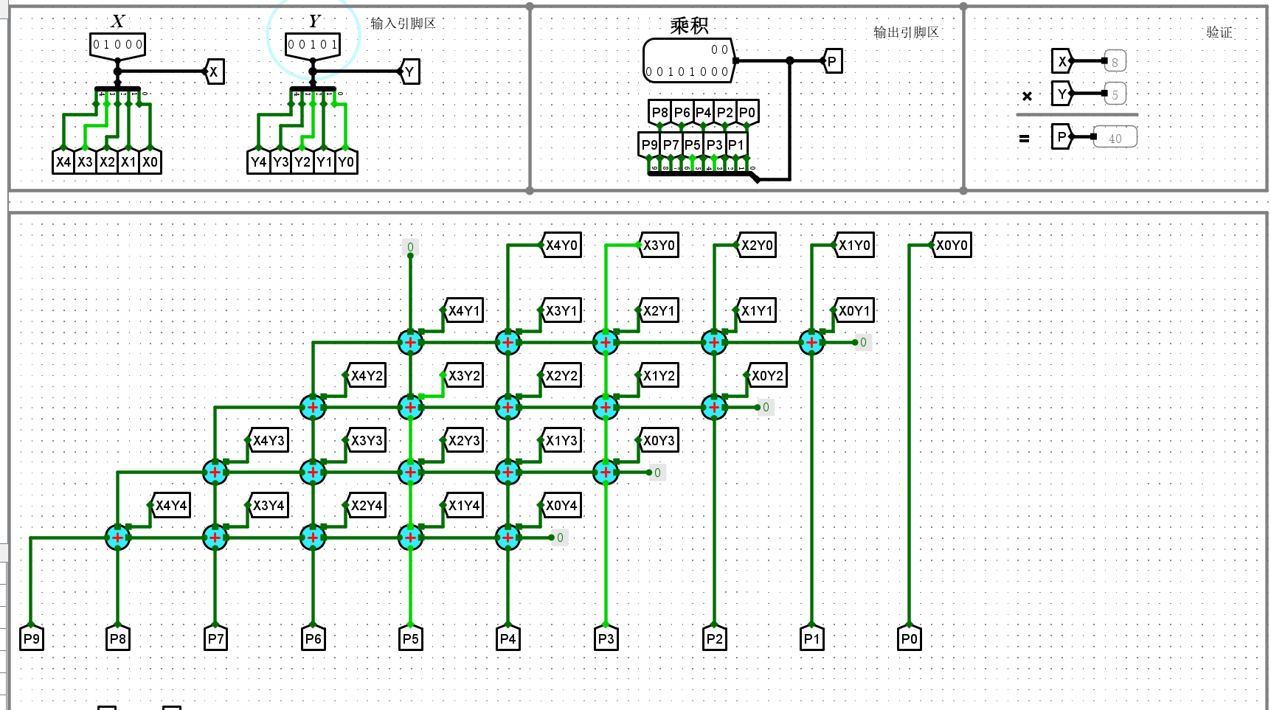
- X=0， Y=非0， P是不是=0？
斜向：
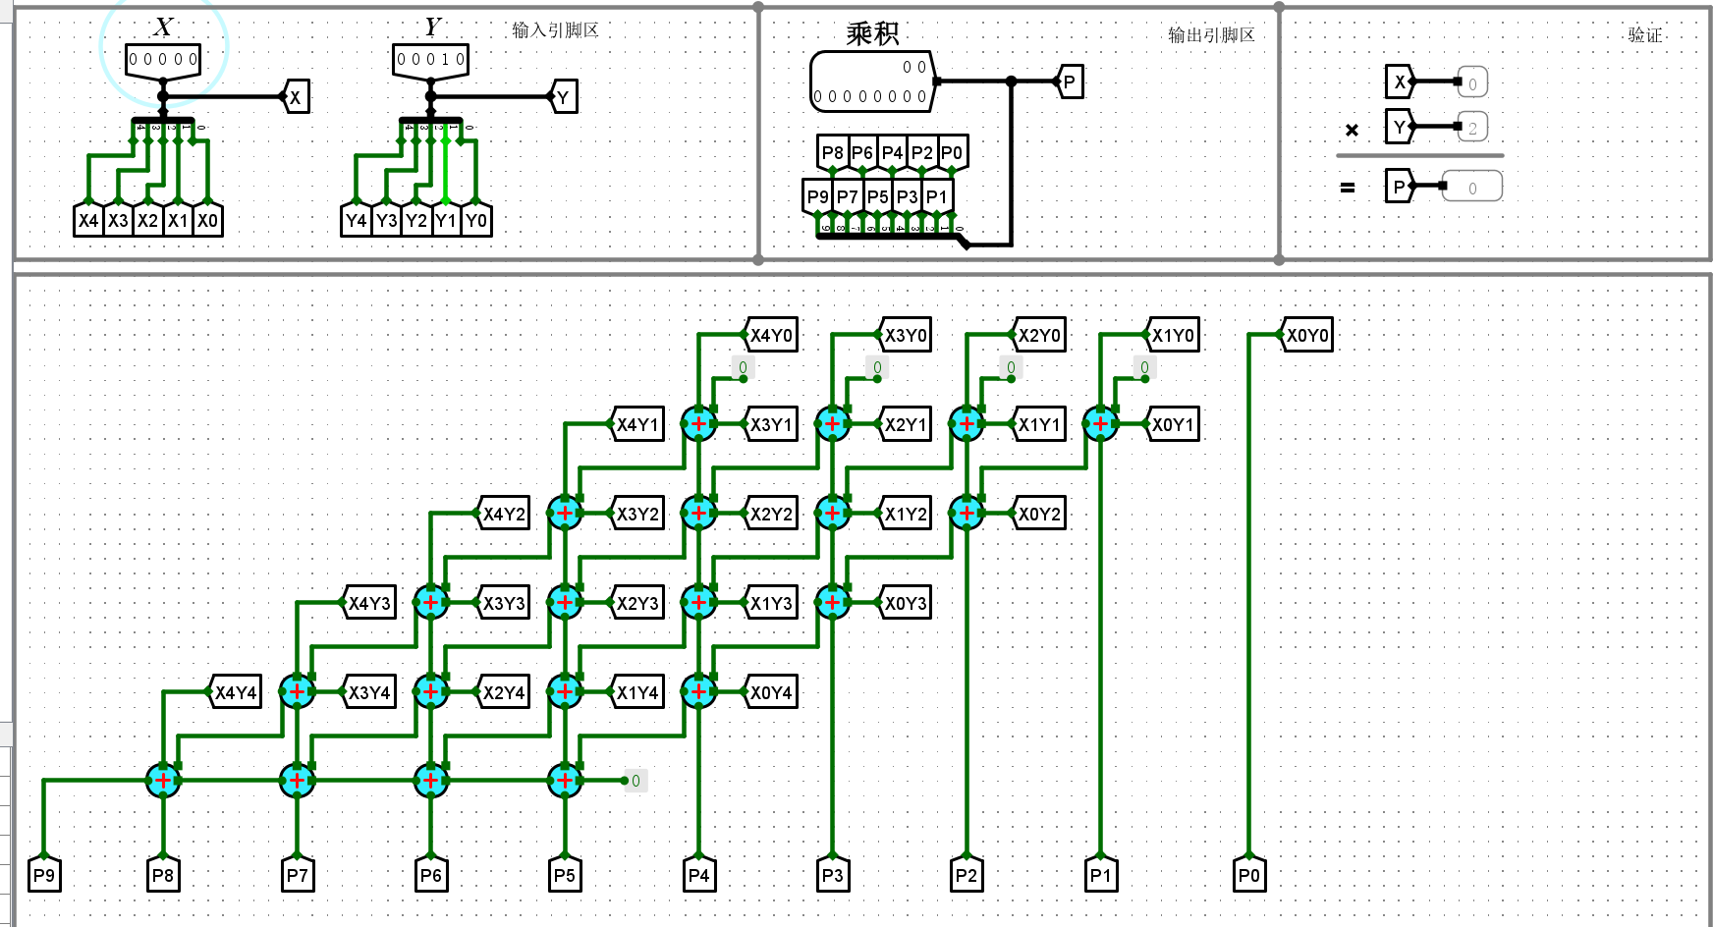
横向：
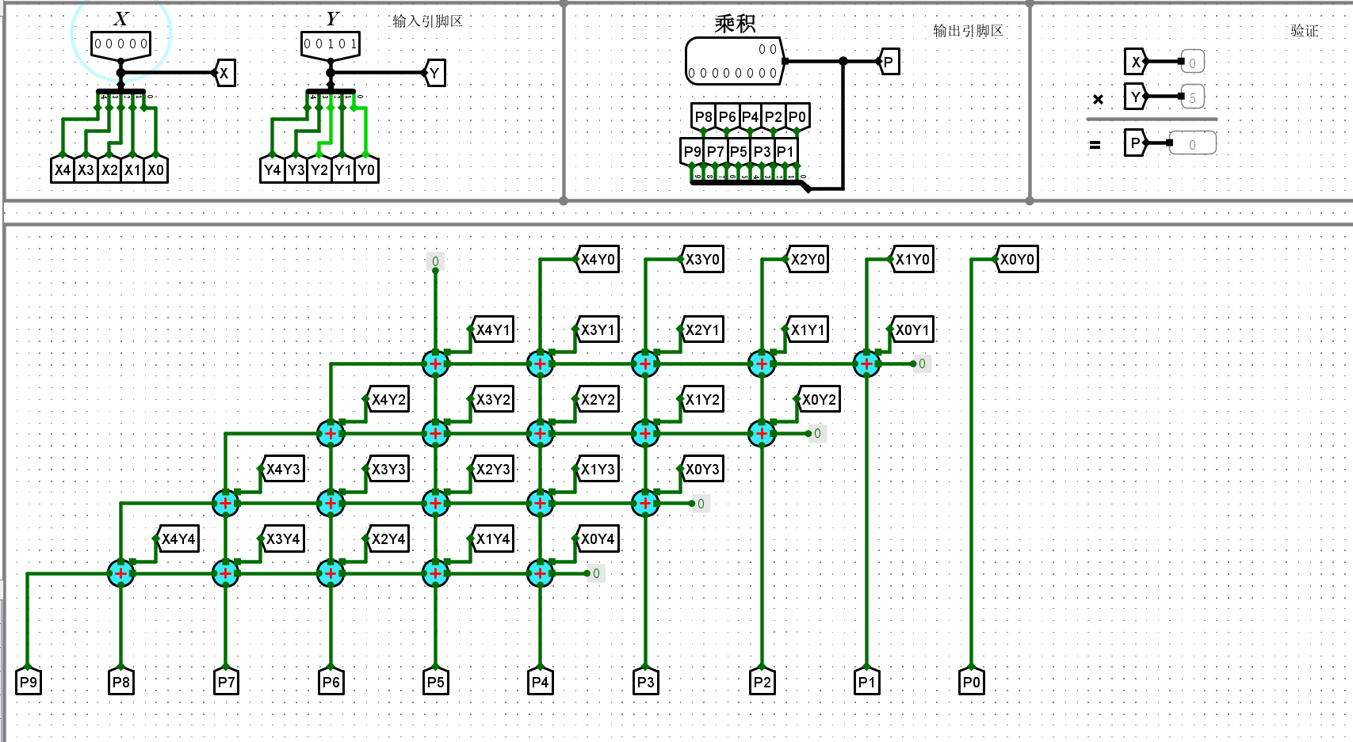
- X=非0， Y=0， P是不是=0？
斜向：
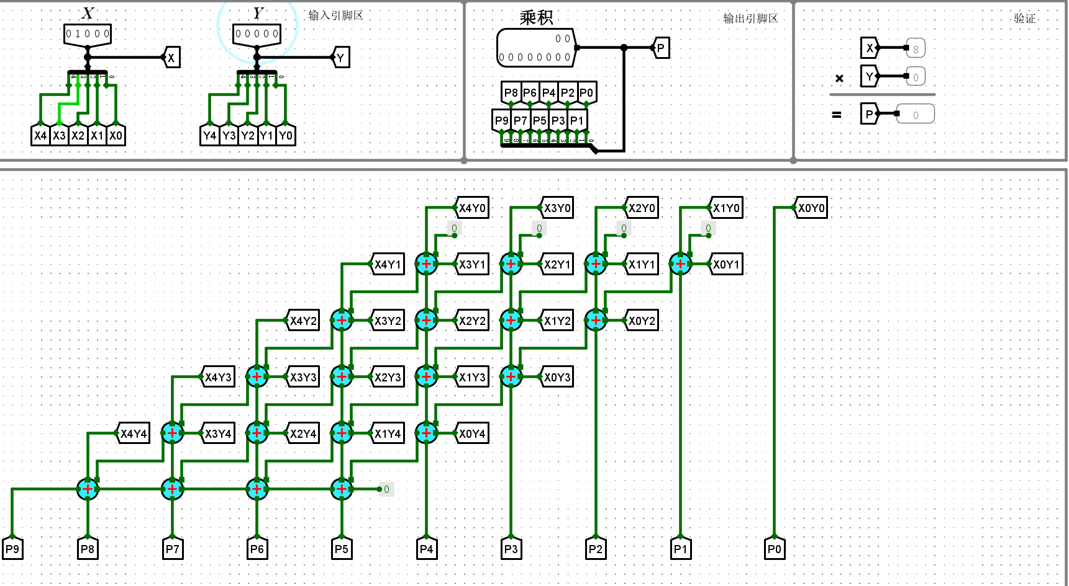
横向：
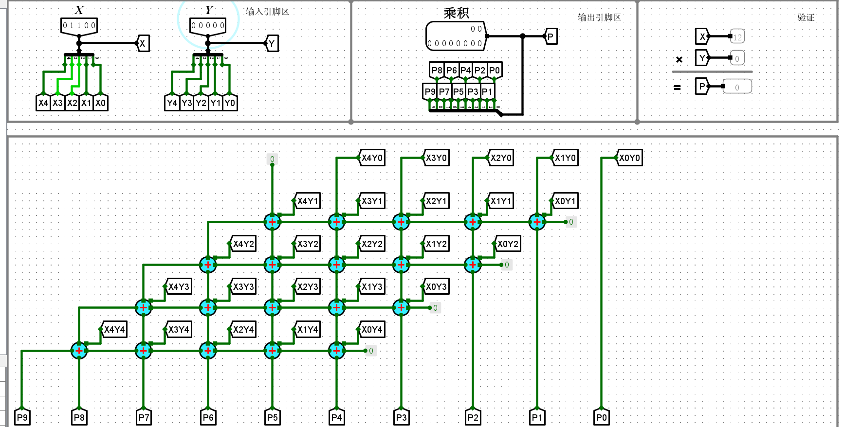
- X=0， Y=0， P是不是=0？
斜向：
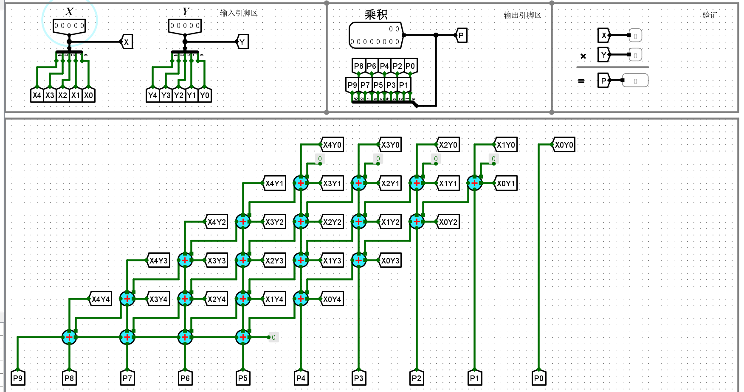
横向：
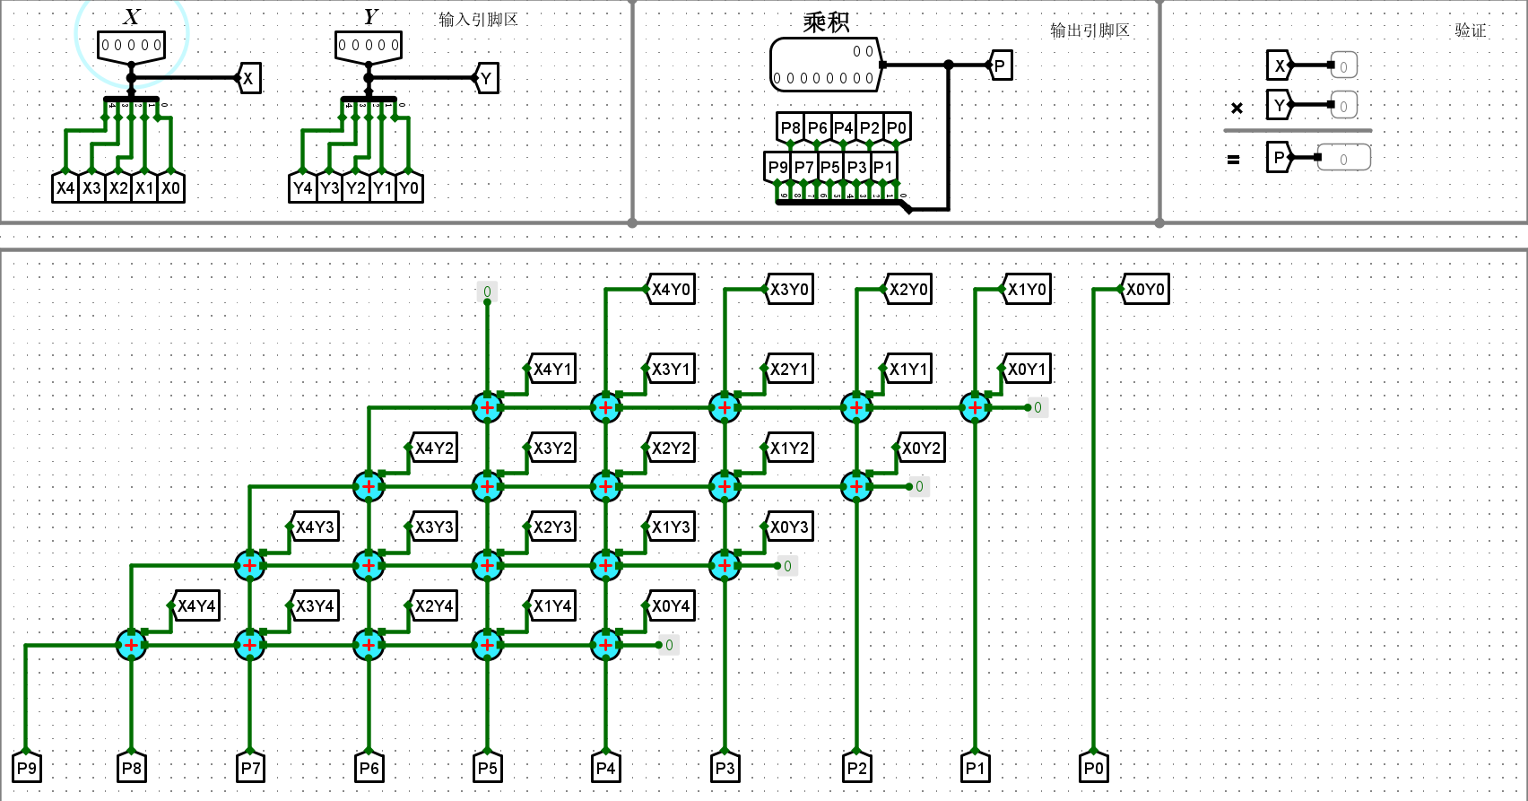
- X=31， Y=31， P是不是=961？
斜向：
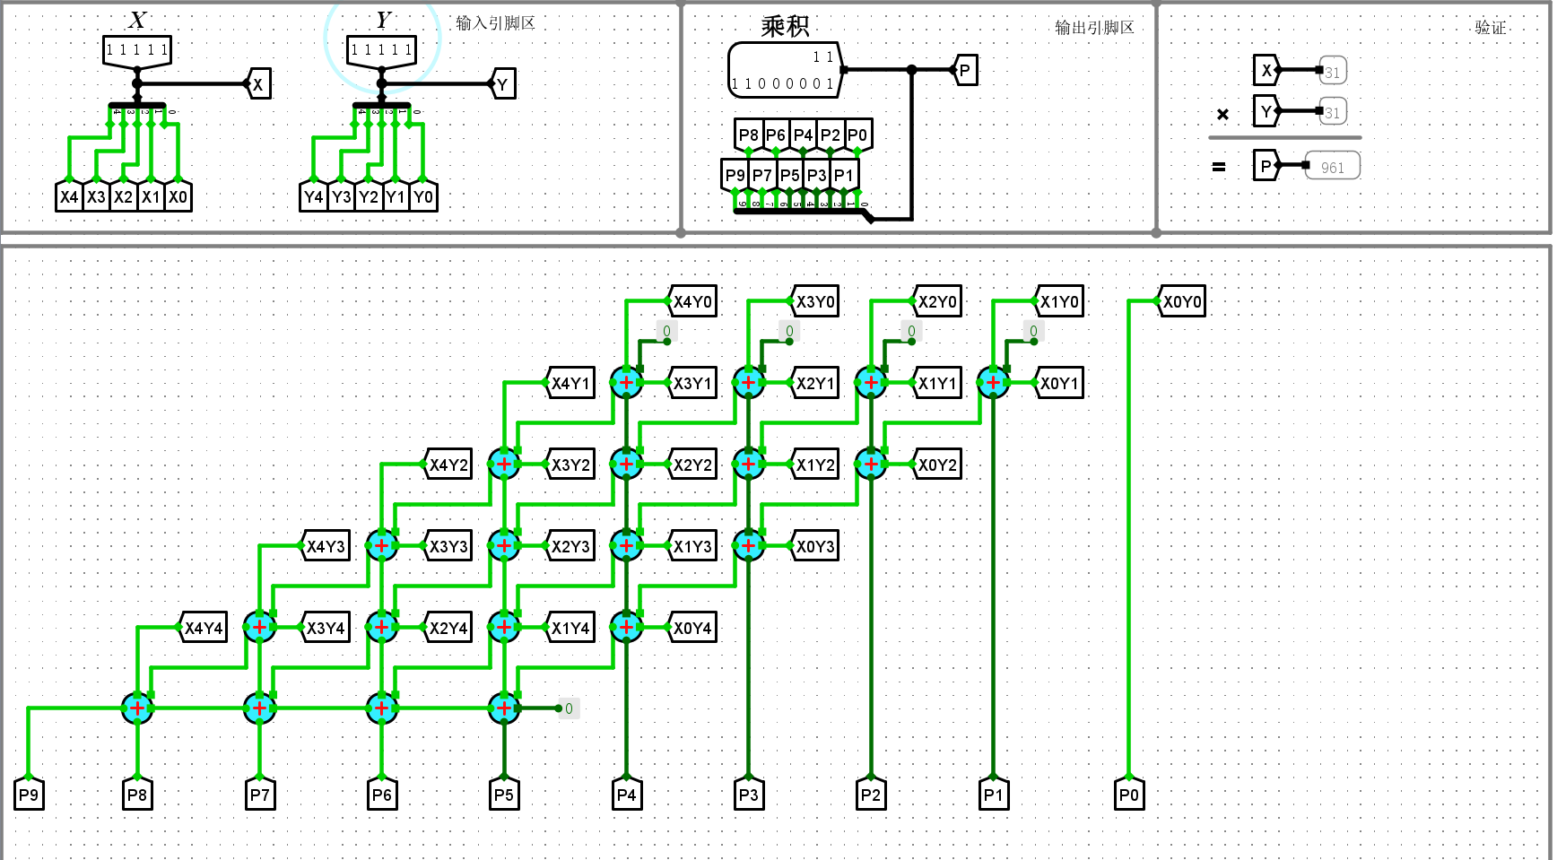
横向：
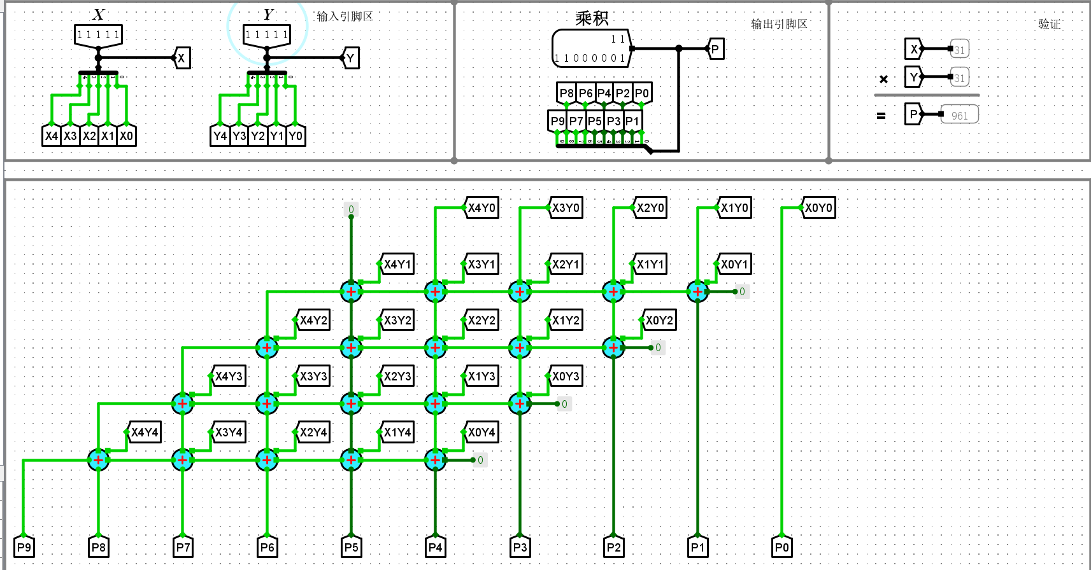
补充问题：给出5位无符号横向乘法器与斜向阵列乘法器的时间延迟（参教材P75给出分析过程）
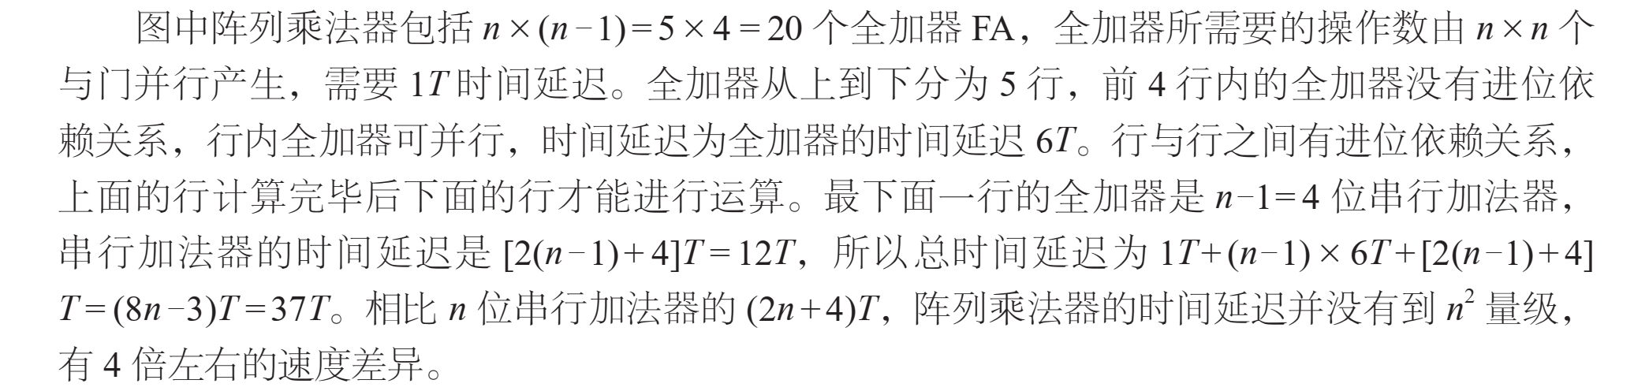
教材P75页分析过程
斜向阵列乘法器包括 5× 4 = 20 个全加器 FA，全加器所需要的操作数由 5× 5 个与门并行产生，需要 1T 时间延迟。全加器从上到下分为 5 行，前 4 行内的全加器没有进位依赖关系，行内全加器可并行，时间延迟为全加器的时间延迟 6T。行与行之间有进位依赖关系，上面的行计算完毕后下面的行才能进行运算。最下面一行的全加器是 4 位串行加法器，串行加法器的时间延迟是 [2*4+ 4]T = 12T，所以总时间延迟为 37T。
横向阵列乘法器包括 4× 5 = 20 个全加器 FA，全加器所需要的操作数由 5× 5 个与门并行产生，需要 1T 时间延迟。行内全加器与行间全加器全部串行，每行延迟为5*6T=30T，共4行，加法阵列总延迟为4*30T=120T。所以总时间延迟为121T。
- 8位无符号一位乘法器
具体要求：按照下述要求，设置不同的X,Y值（无符号数），完成验证工作：
- X=0, Y任意，乘积是否为0？
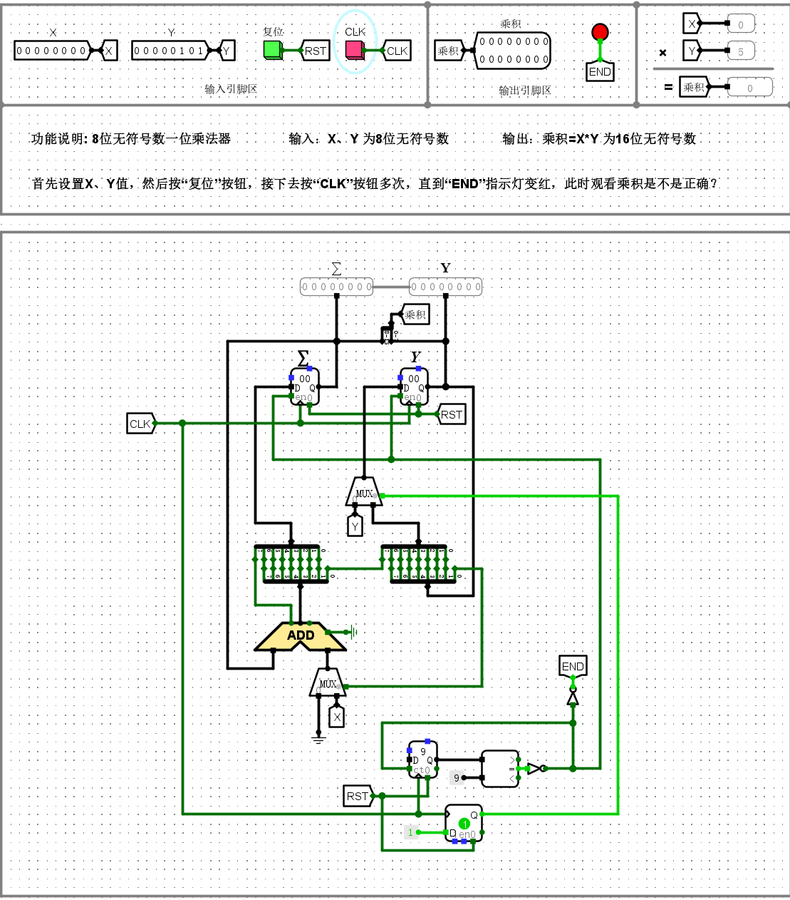
- X任意，Y=0，乘积是否为0？
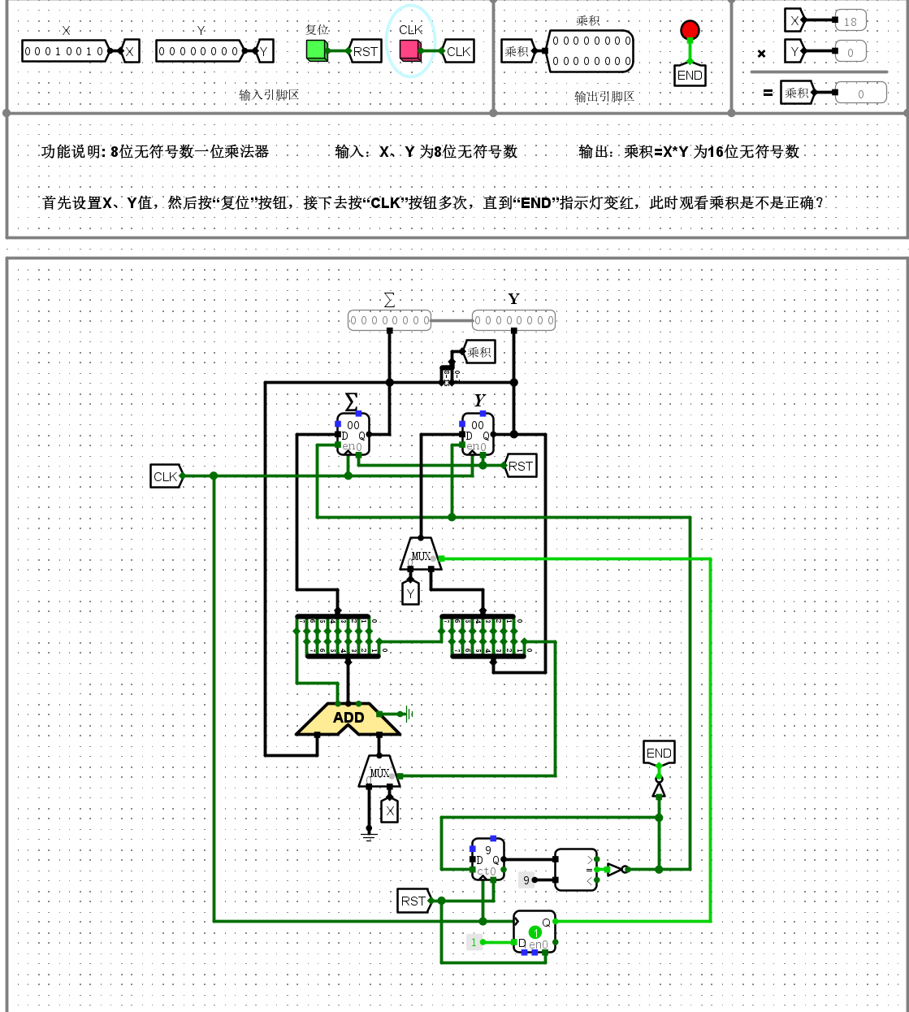
- X=255,Y=255,乘积是否为65025？
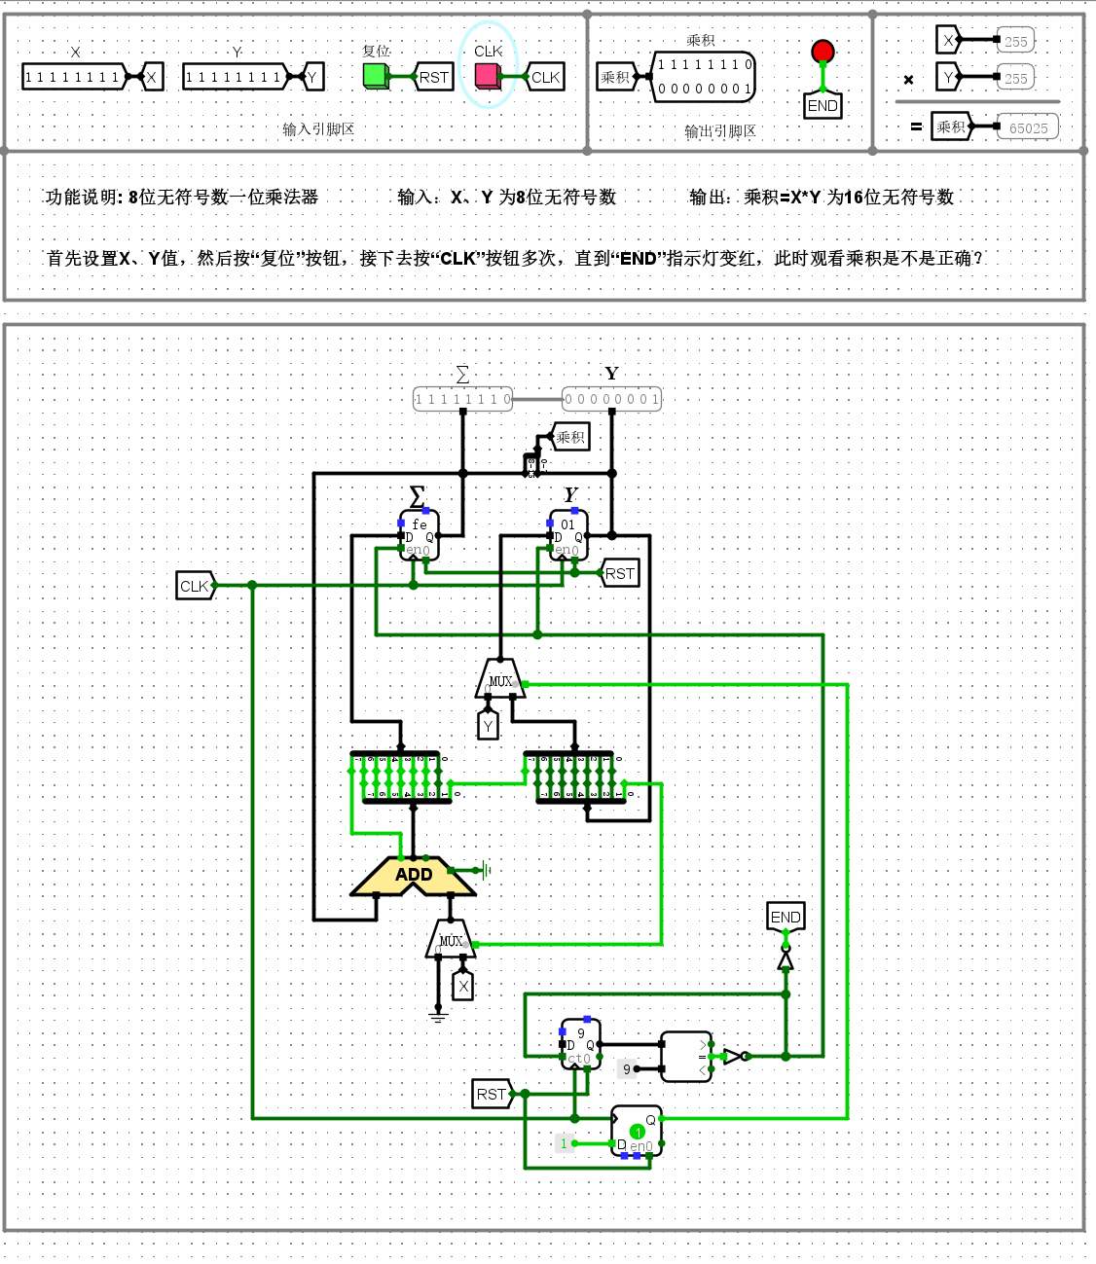
- X其他任意值，Y其他任意值，乘积是否正确？
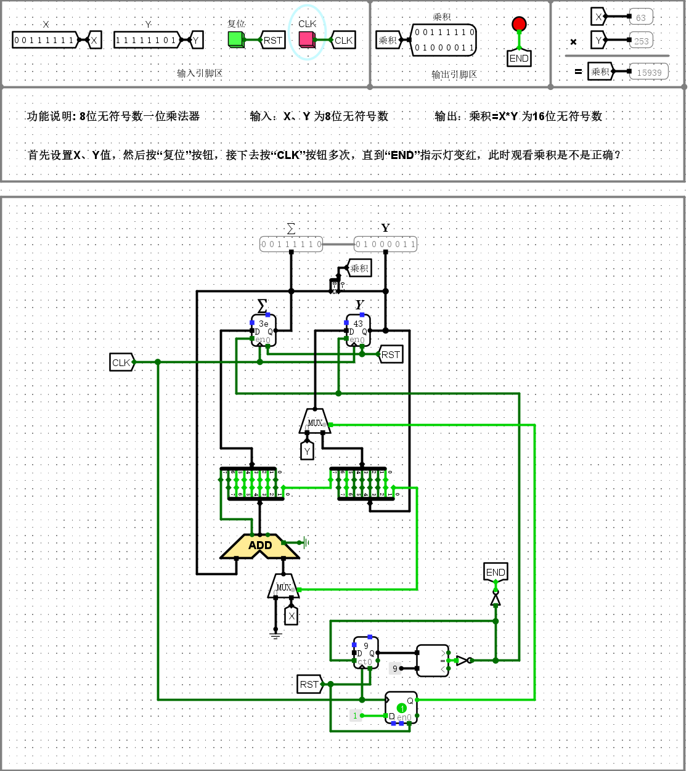
补充问题：
- 计数器的次数为何是9，其由哪个操作数决定？
乘法器需要逐位处理乘数的8个bit，每次迭代会在逻辑右移一次，8位乘数对应8次迭代操作，计数器从0开始计数，每时钟加1，当计数到8时，表示迭代全部完成，因此计数器的计数次数是9。有乘数的位数决定。
- 逻辑右移是如何通过实际电路实现的？
通过四组分线器实现，新部分积的最高位由串行加法器的进位得到，乘数的最高位由部分积右移出来的那一位得到。
- ADD加法器的进位Cout是否参与移位，为什么？
是。Cout是加法结果的最高有效位，是部分积的高位信息，需要通过逻辑右移传递到最终成绩的对应高位。
- 8位补码一位乘法器
具体要求：按照下述要求，设置不同的X、 Y值（补码），完成验证工作：
  - X=-128， Y=其他， P是否正确？
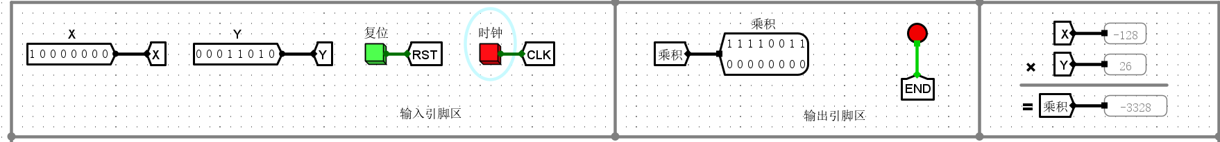
  - X=其他， Y=-128， P是否正确？
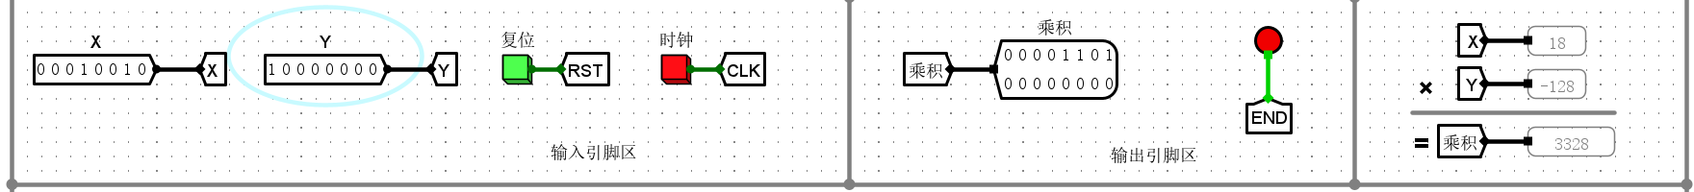
  - X=0， Y=非0， P是否=0？
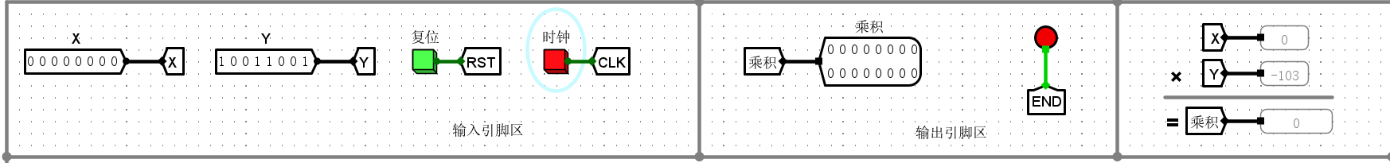
  - X=非0， Y=0 ， P是否=0？
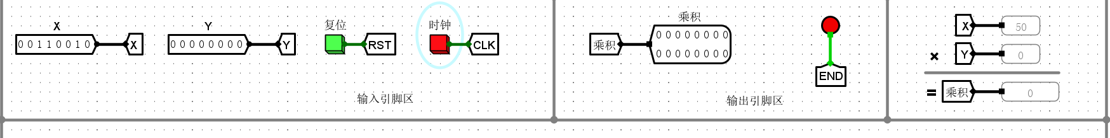
  - X=-128， Y=-128， P是否=16384？
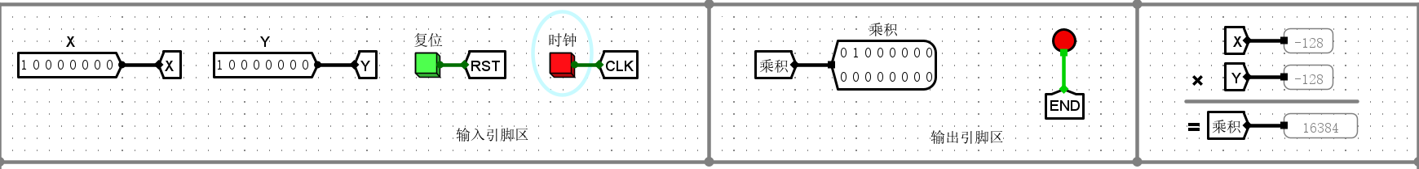
  - X=127， Y=127， P是否=16129？
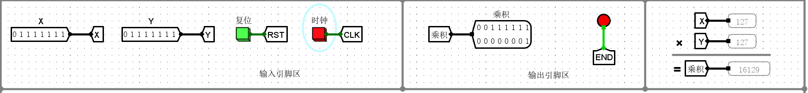
  - X=127， Y==-128， P是否=-16256？
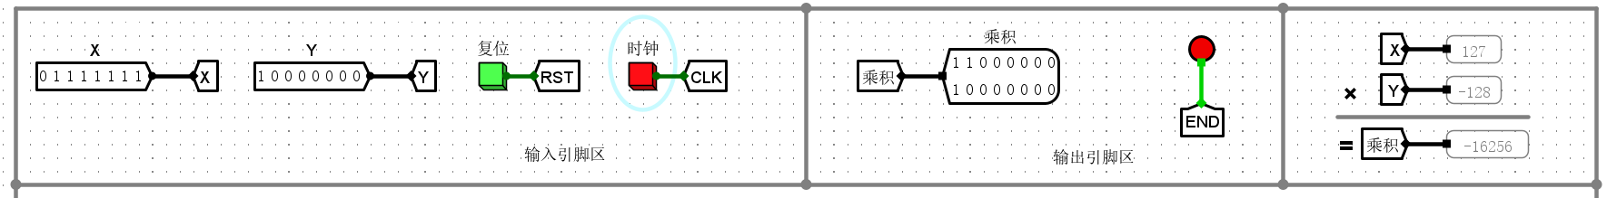
  - X=-128， Y==127， P是否=-16256？
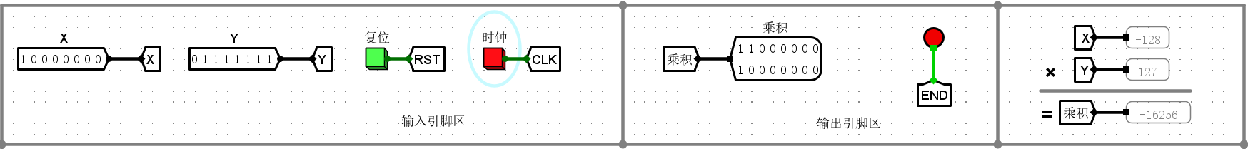
  - X=其他， Y=其他， P是否正确？
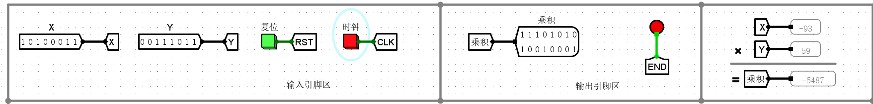
补充问题：分析ADD加法器Cin引脚的实现逻辑

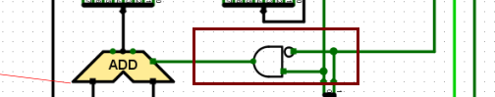
Yn=1，Yn+1=0时进位1，否则不进位，即模拟需要加[-X]_{补}时，作为取反加1的1那个值。

  - 设计实验
- 16位快速加法器（组内并行、组间并行）（设计实验）—文件名： 16位快速加法器（组内并行、组间并行）.circ
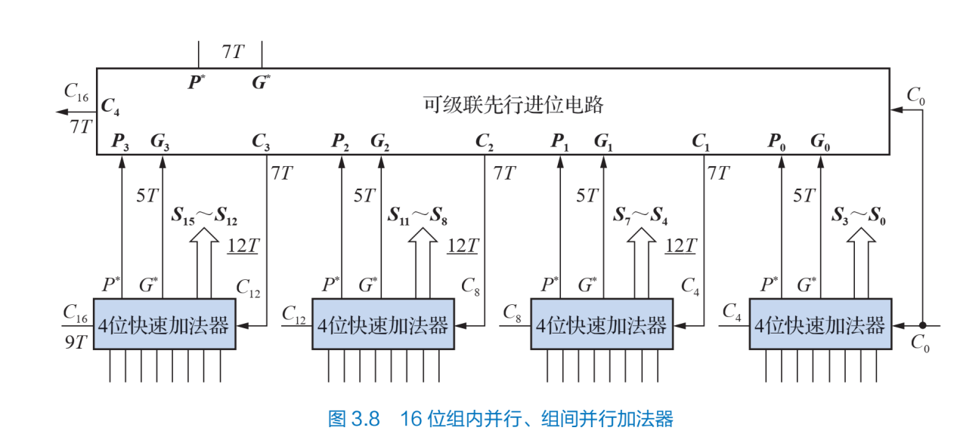
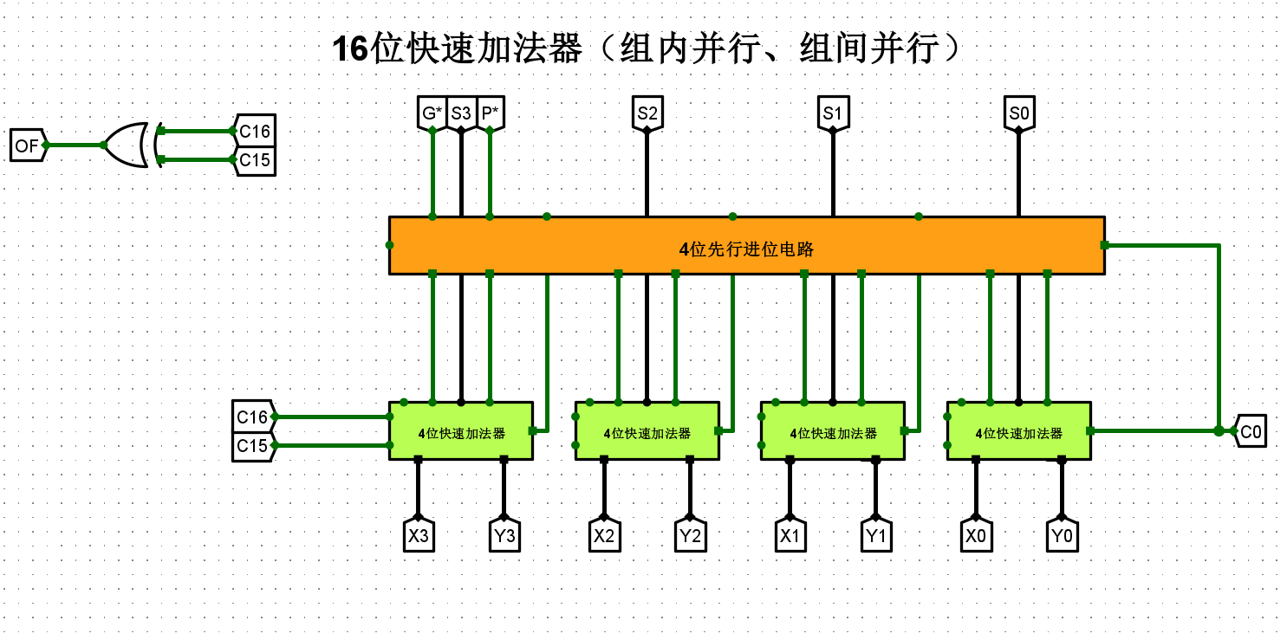
根据教材图3.8进行设计。
具体要求：通过设置不同的X、 Y、 C0值，对电路进行验证，并对结果进行分析（以下4种情况）：
基本原理与输入输出不再赘述，主要区别在与不再将4位快速加法器进行串联，而是将4位快速加法器作为4位先行进位电路的输入，加法器从进位电路中获取输入，实现组间并行。判断溢出所用的两个信息位分别从最高位加法器中获取。
① 正数+正数=正数（不溢出）。
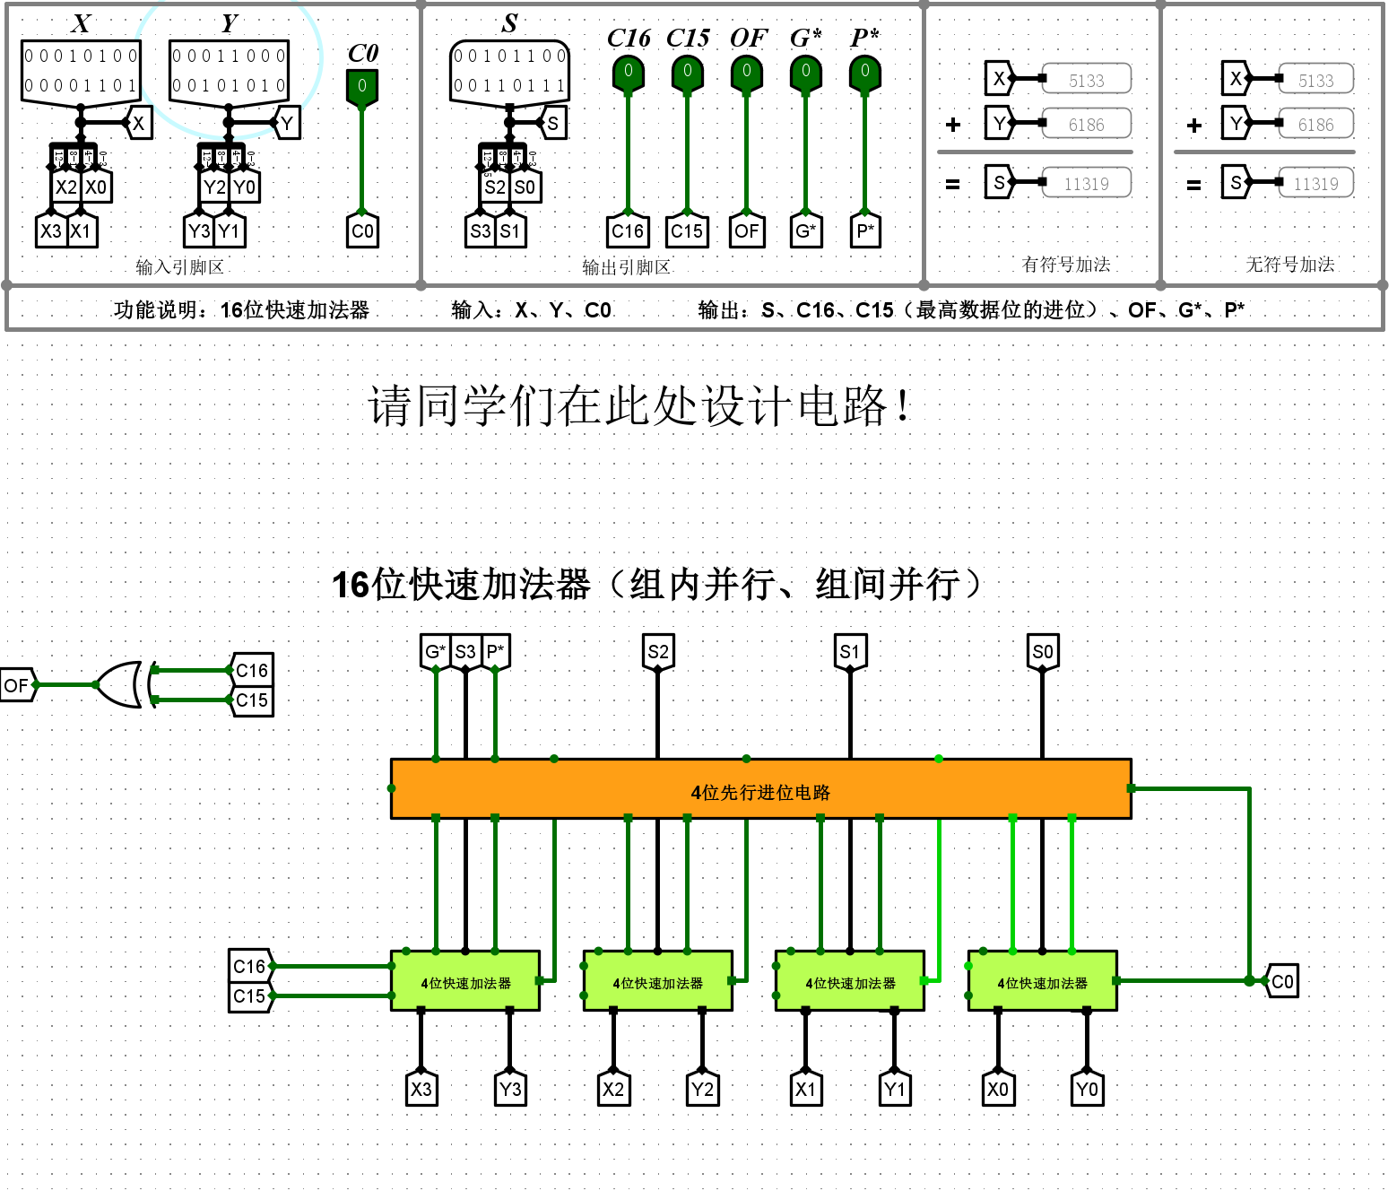
② 正数+正数=负数（溢出）。

③ 负数+负数=负数（不溢出）。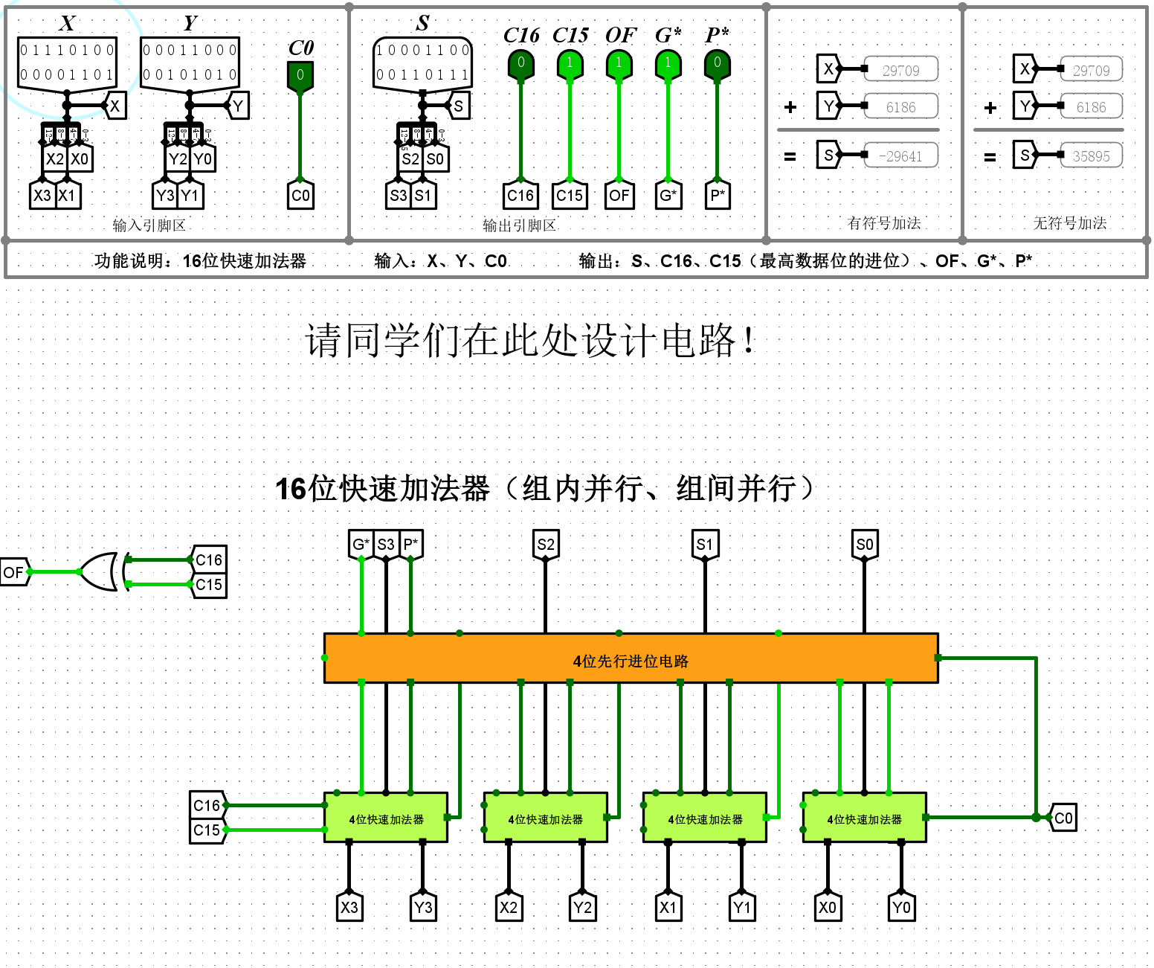
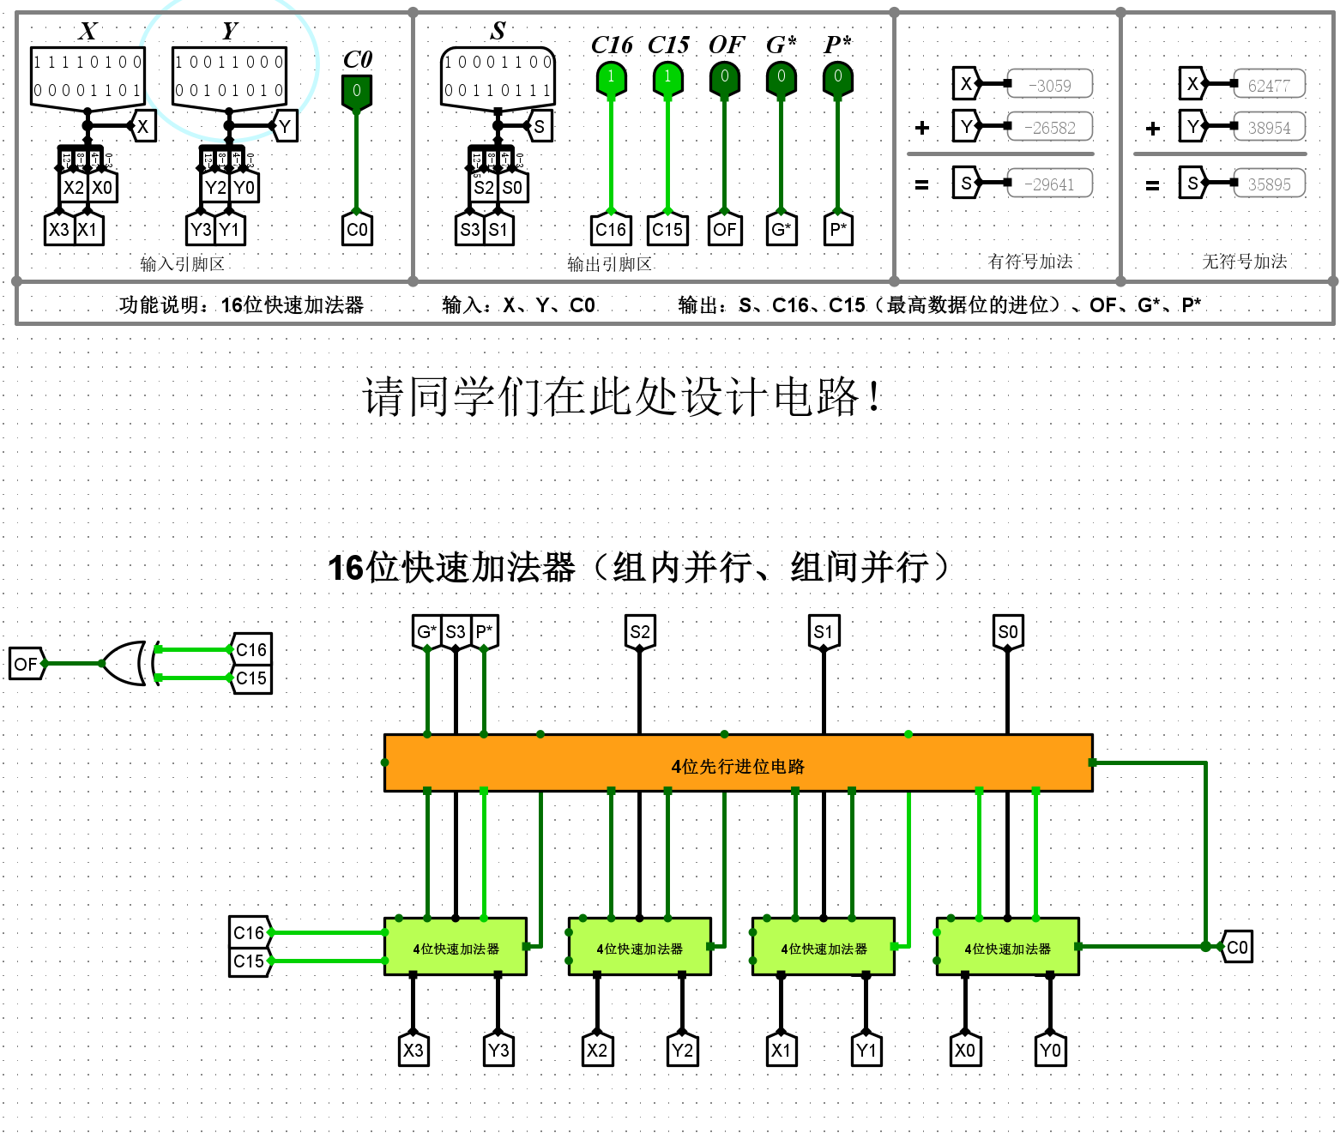
④ 负数+负数=正数（溢出）。
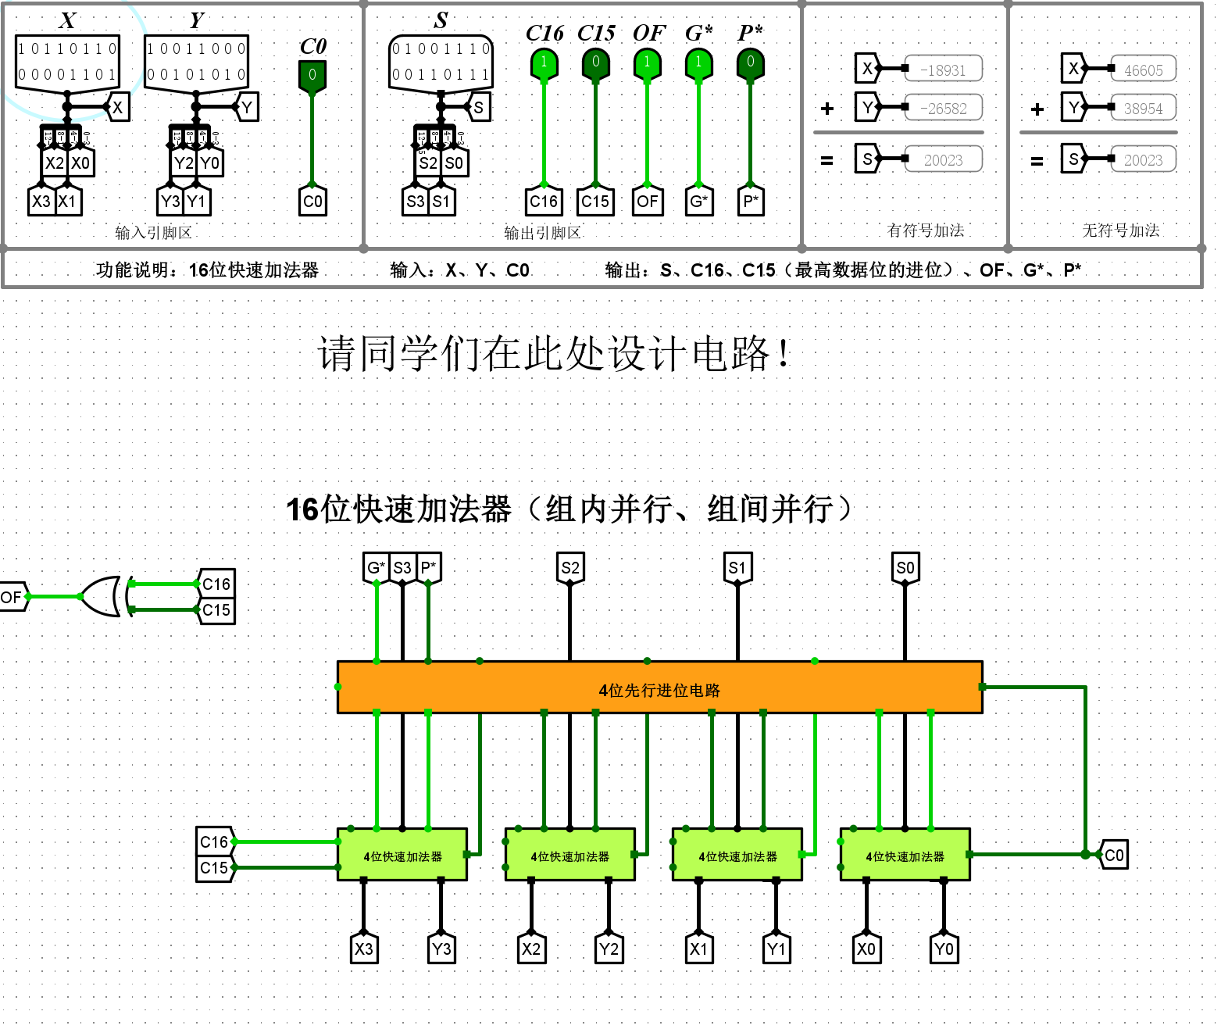
- 32位快速加法器（组内并行、组间串行）（设计实验）—文件名： 32位快速加法器（组内并行、组间串行）.circ
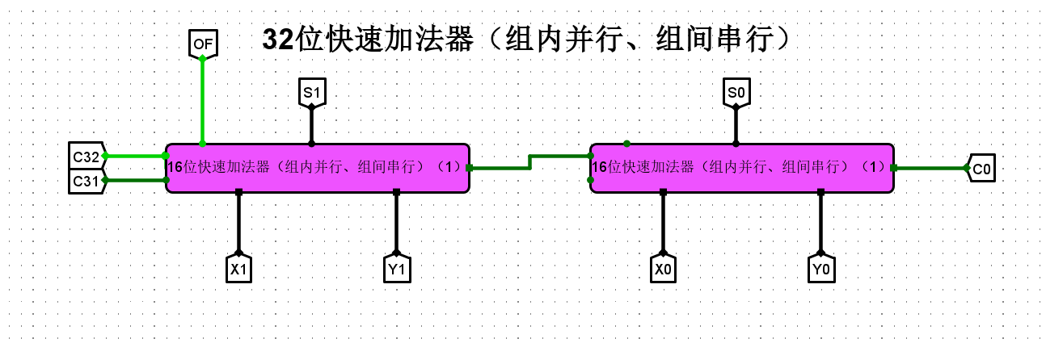
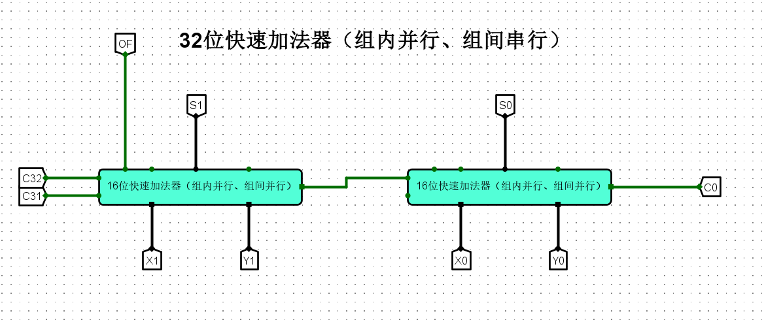
具体要求：通过设置不同的X、 Y、 C0值，对电路进行验证，并对结果进行分析（以下4种情况）：
先对16位快速加法器进行封装，再将两个16位快速加法器进行串行即可。OF直接取高位加法器的OF信息位即可。
① 正数+正数=正数（不溢出）。
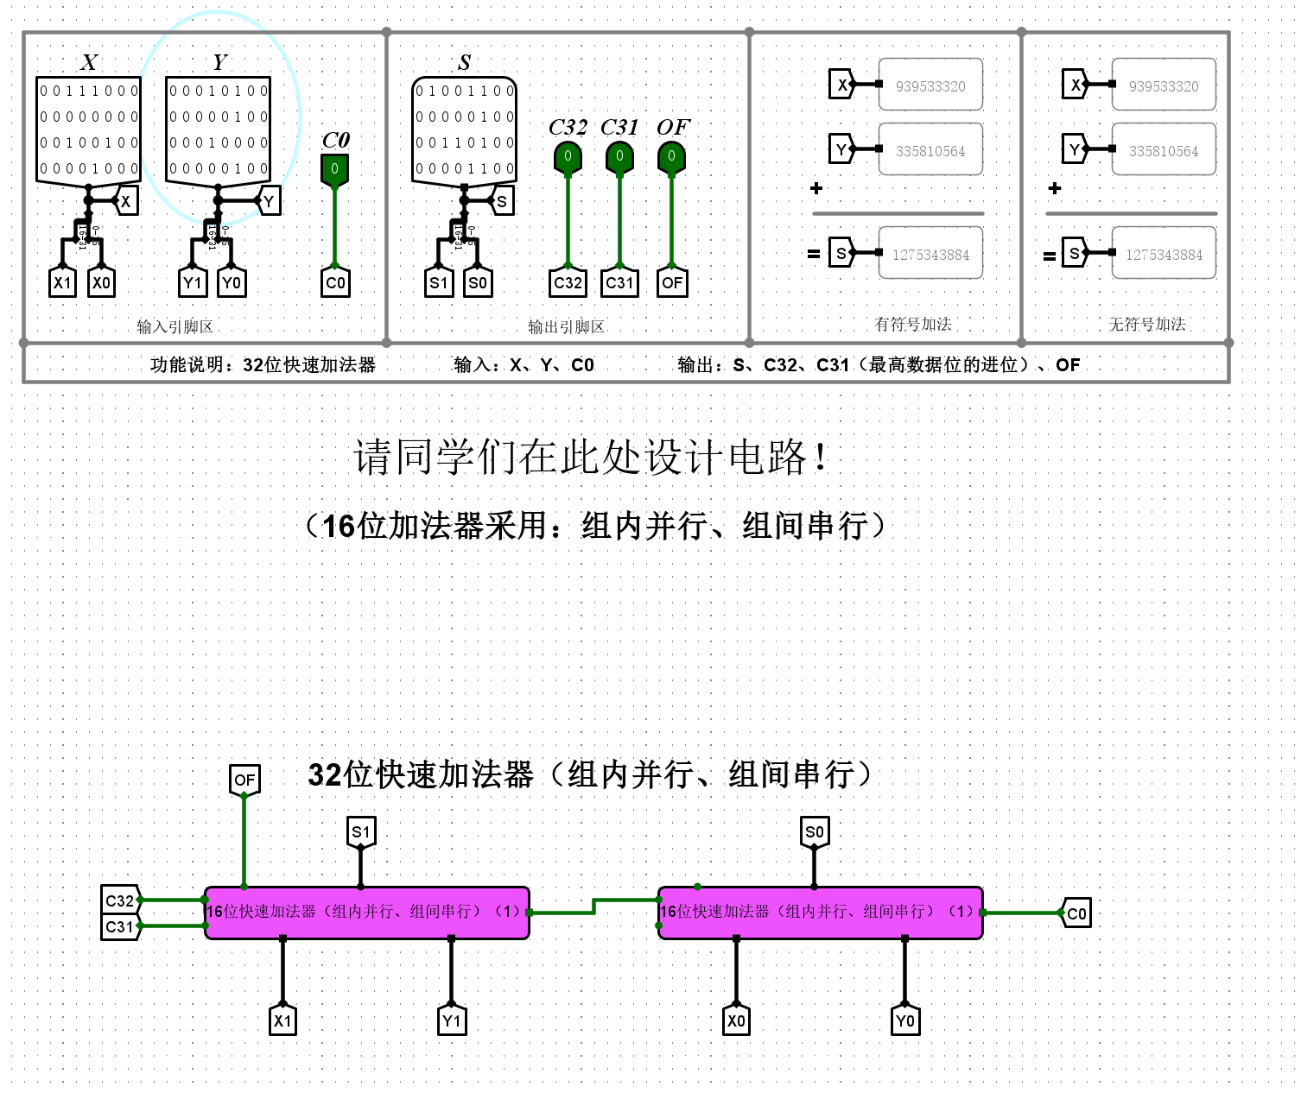
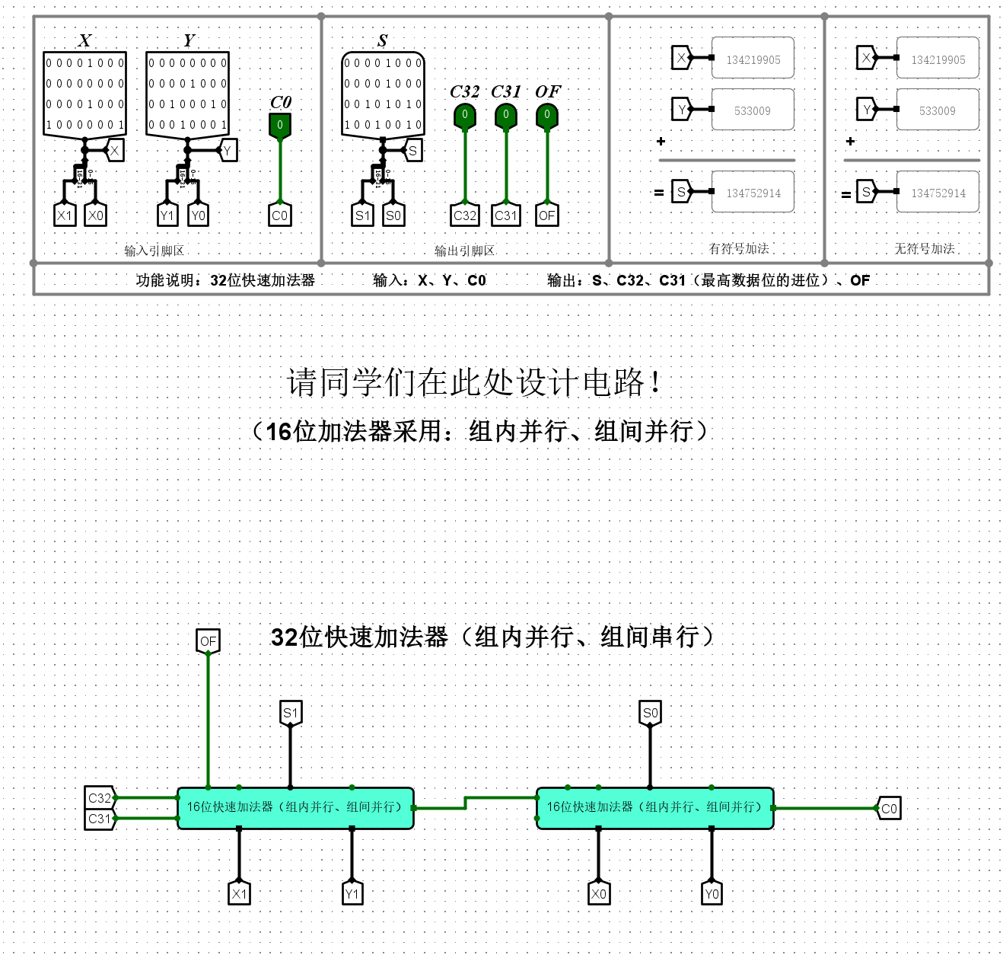

② 正数+正数=负数（溢出）。
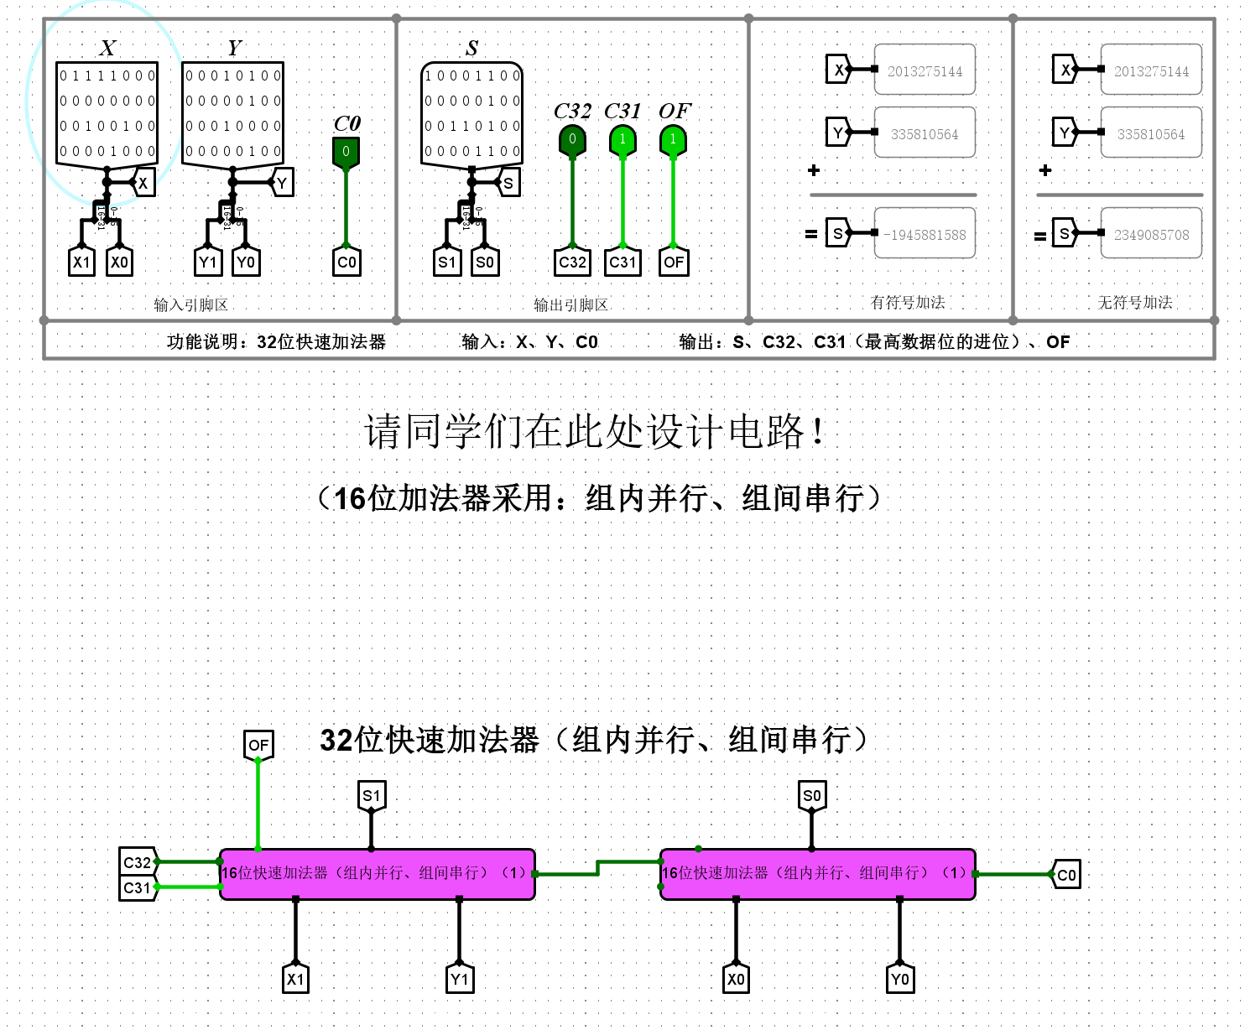
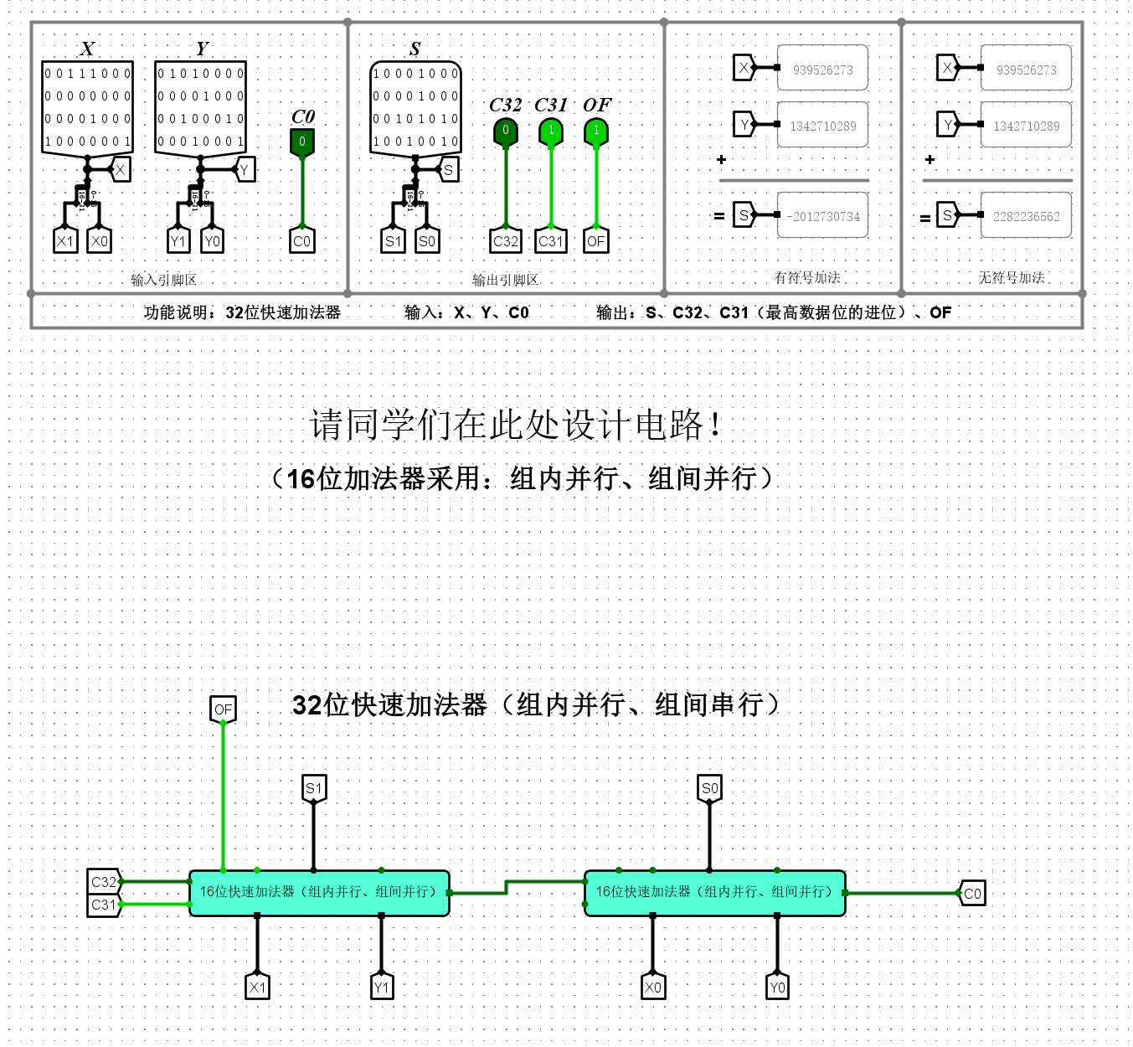
③ 负数+负数=负数（不溢出）。
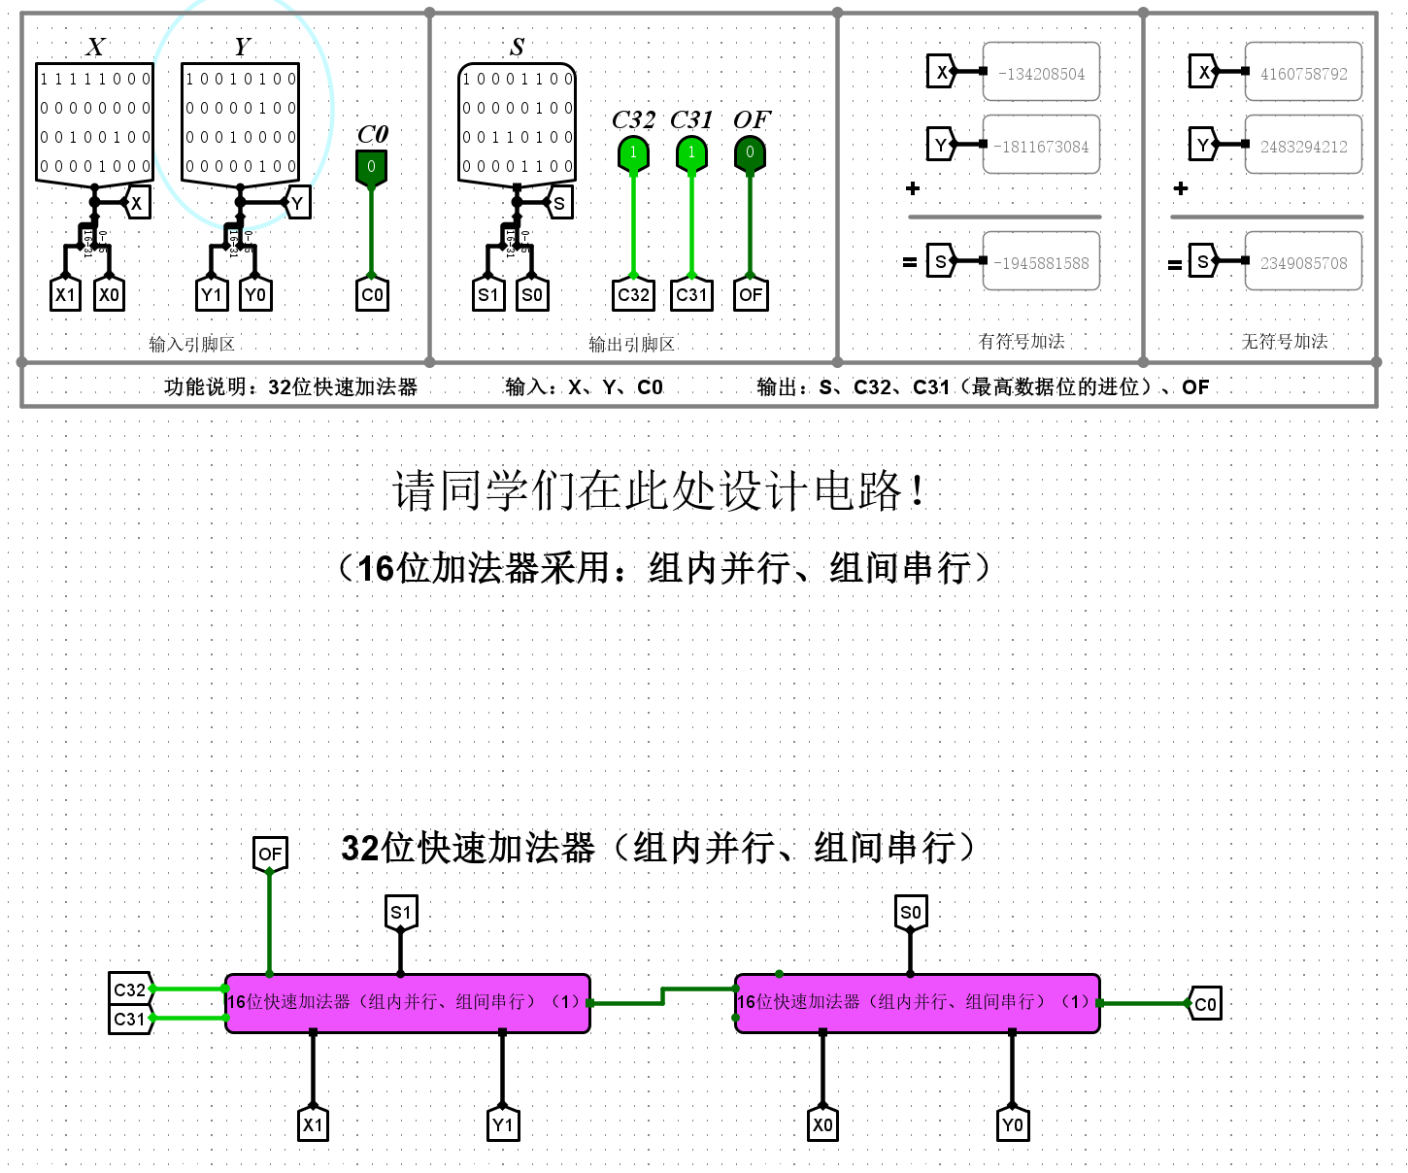
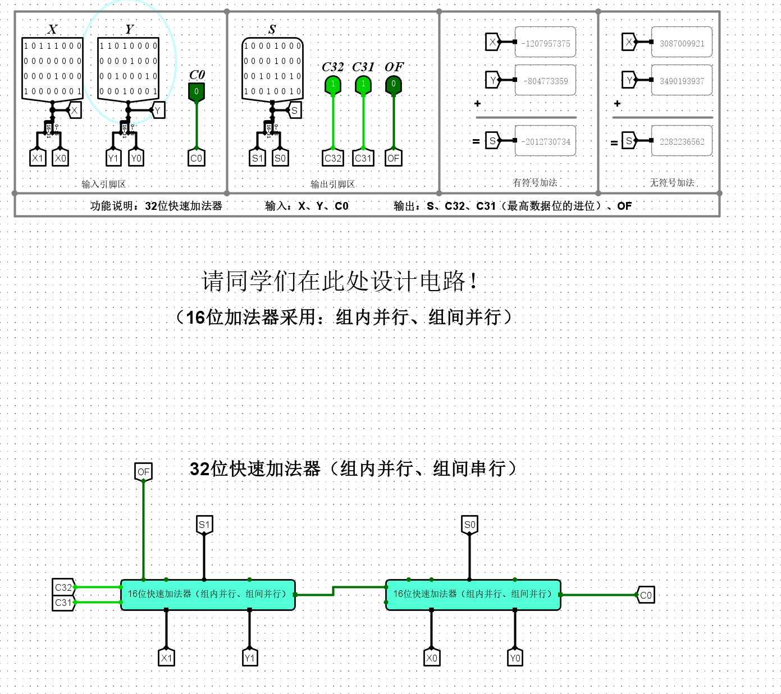
④ 负数+负数=正数（溢出）。
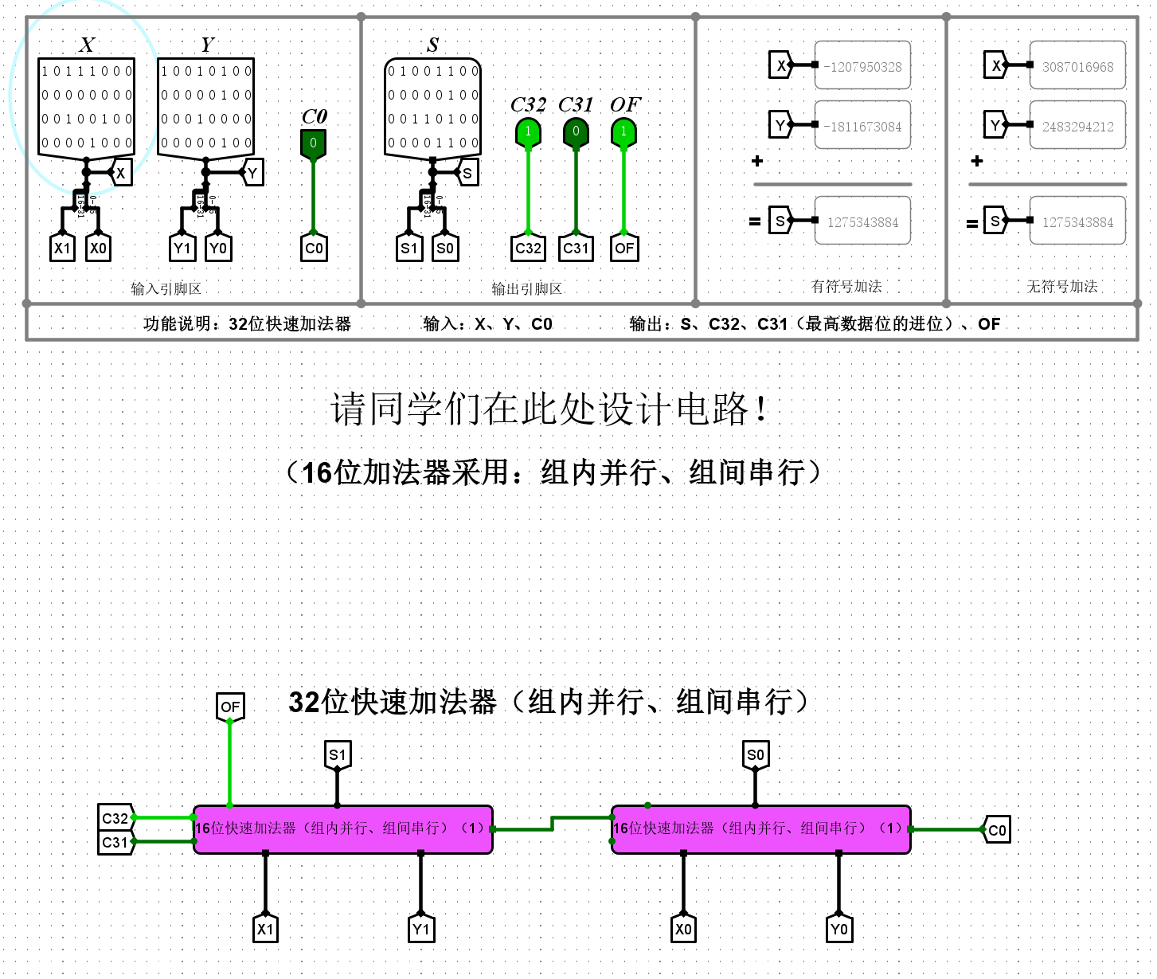
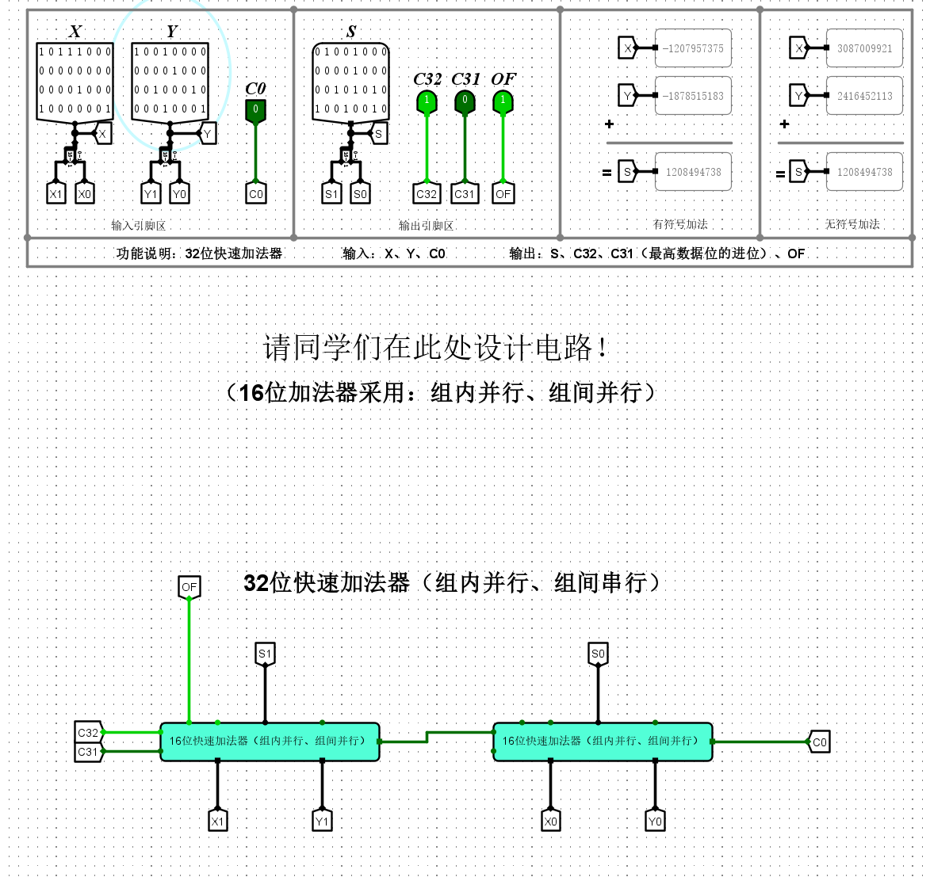
- 6位原码阵列乘法器（设计实验）—文件名：6位原码阵列乘法器.circ
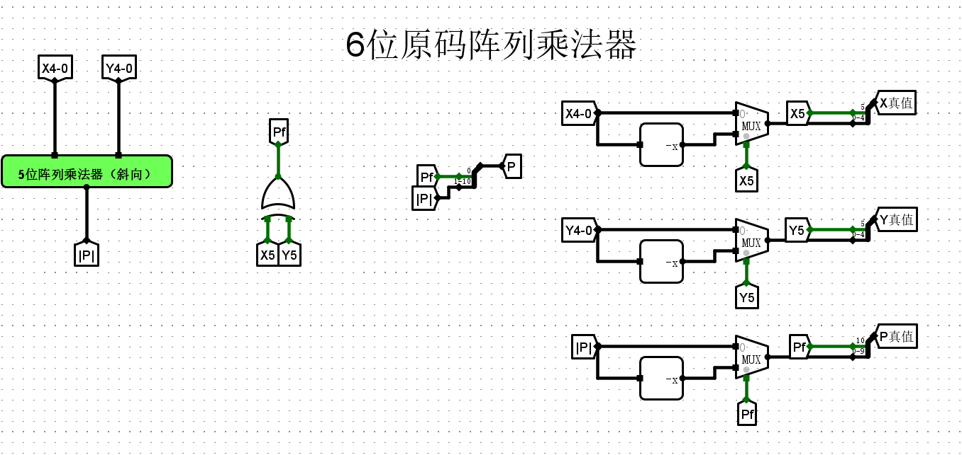
具体要求：通过改变X、 Y的值，对该乘法器进行验证：
- X=正数， Y=正数， P=正数（例如： X=31、 Y=31、 P=961）。
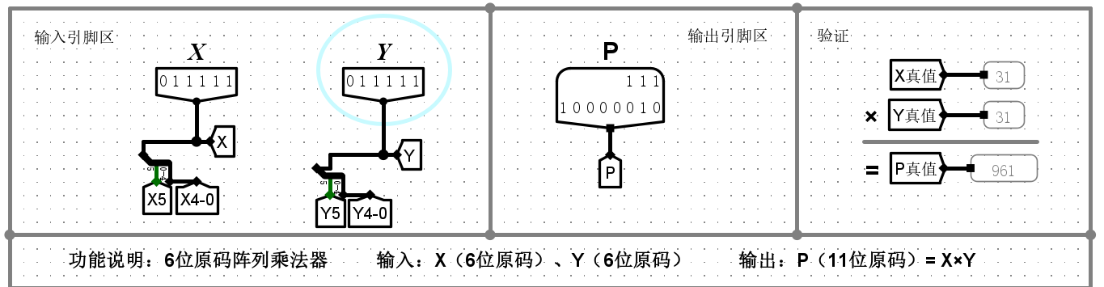
- X=正数， Y=负数， P=负数（例如： X=31、 Y=-31、 P=-961）。
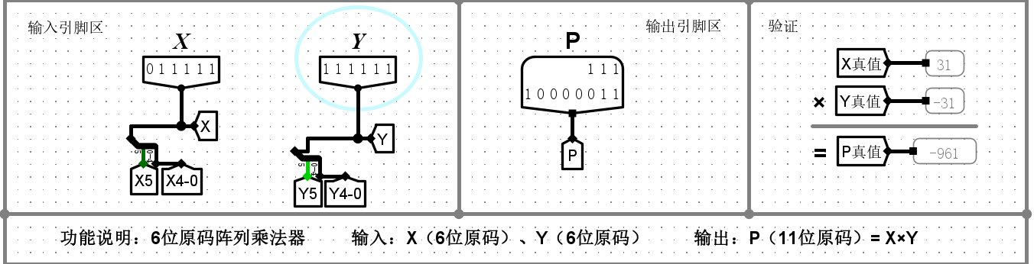
- X=负数， Y=正数， P=负数（例如： X=-31、 Y=31、 P=-961）。
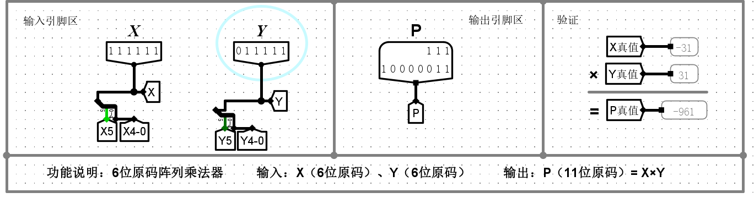
- X=负数， Y=负数， P=正数（例如： X=-31、 Y=-31、 P=961）。
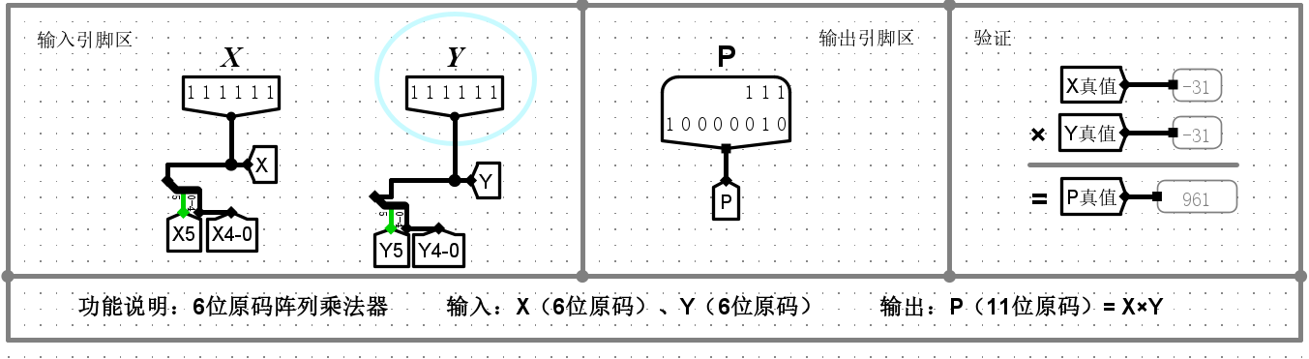
• 注意：需要将X、 Y、 P的原码转换为真值进行显示
- 6位补码阵列乘法器（设计实验）—文件名：6位补码阵列乘法器.circ
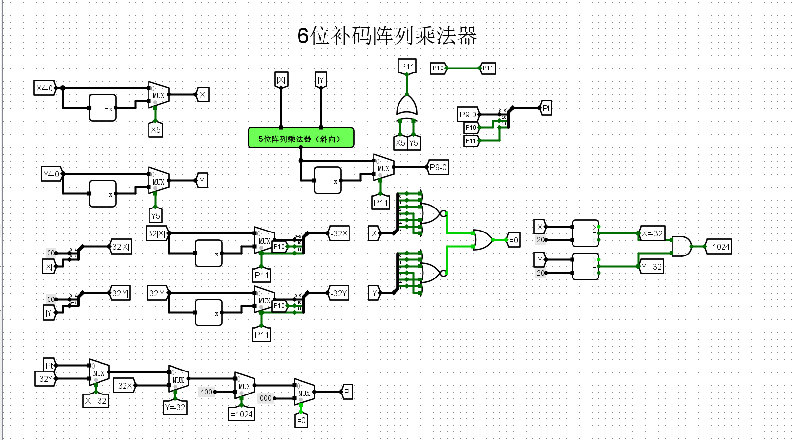
具体要求： 通过改变X、 Y的值，对该乘法器进行验证：
① X=0， Y=负数； P=0。
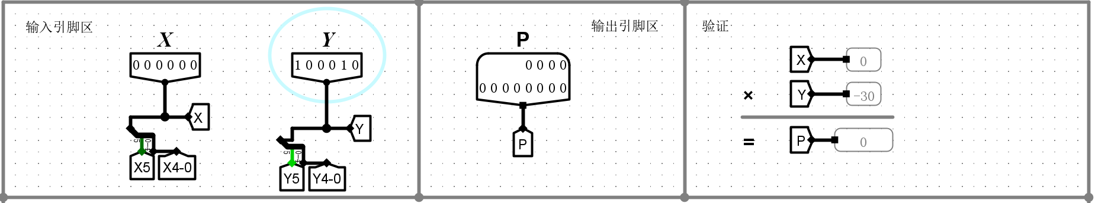
② X=负数， Y=0； P=0。
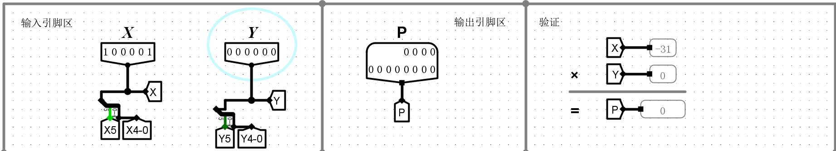
③ X=-32， Y=0或正数； P=正确的数。
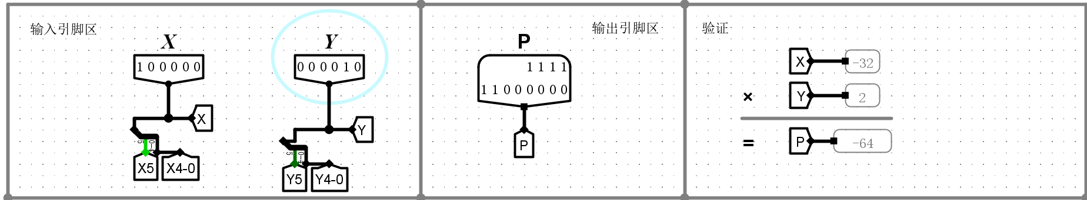
④ X=0或正数， Y=-32； P=正确的数。
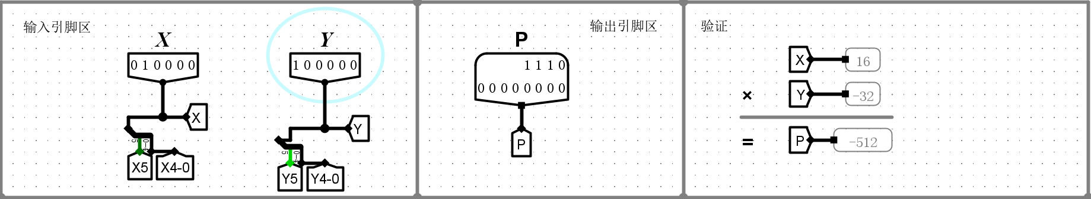
⑤ X=-32， Y=负数； P=正确的数。
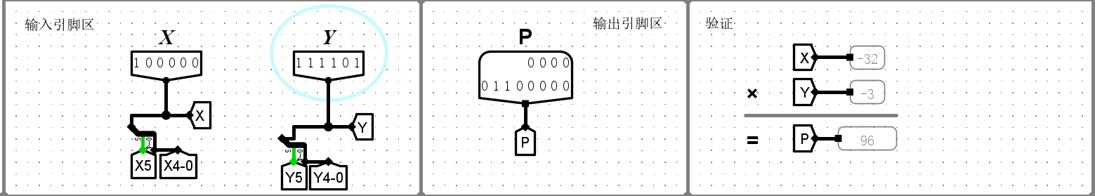
⑥ X=负数， Y=-32； P=正确的数。
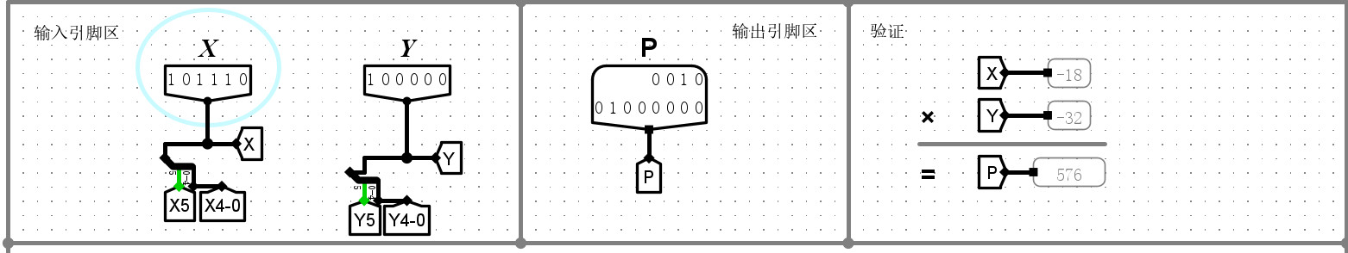
⑦ X=-32， Y=-32， P=1024。
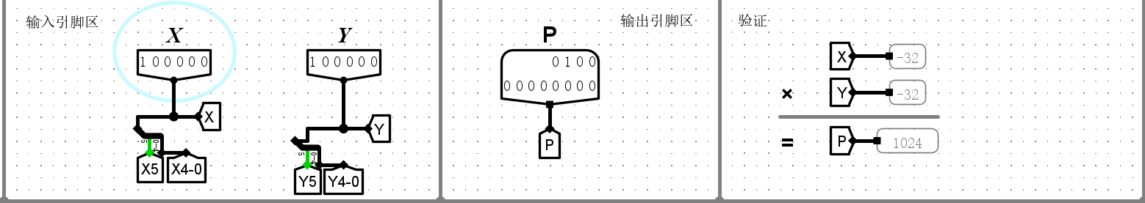
⑧ X=31， Y=31， P=961。
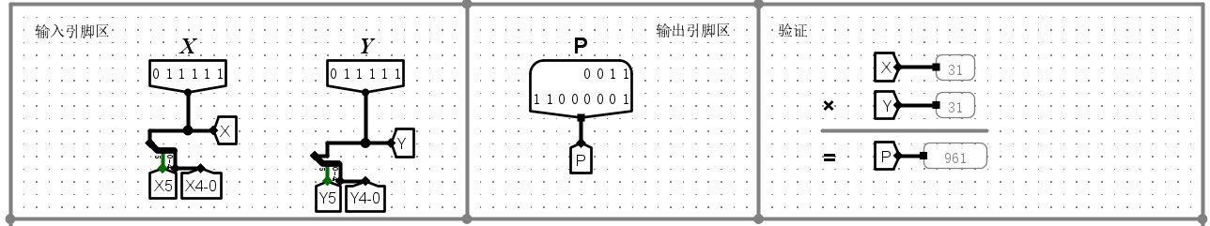
⑨ X=-32， Y=31， P=-992。
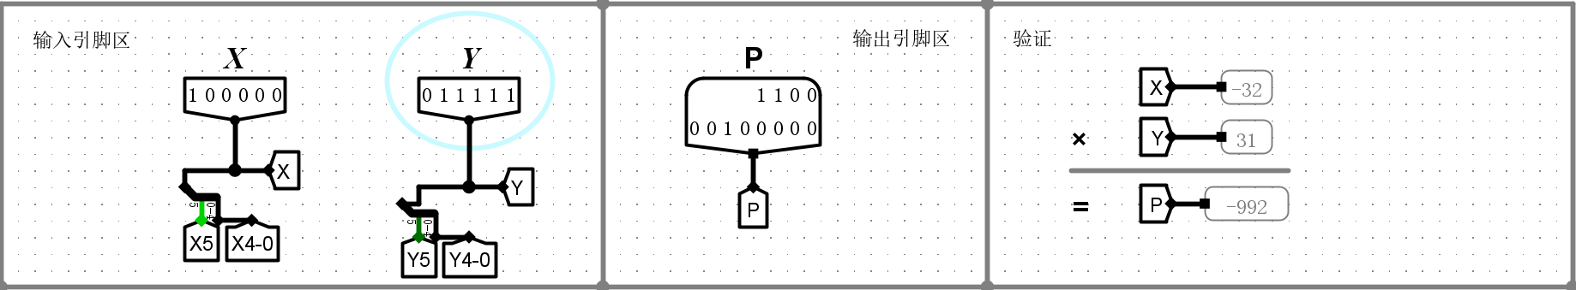
⑩ X=31， Y=-32， P=-992。
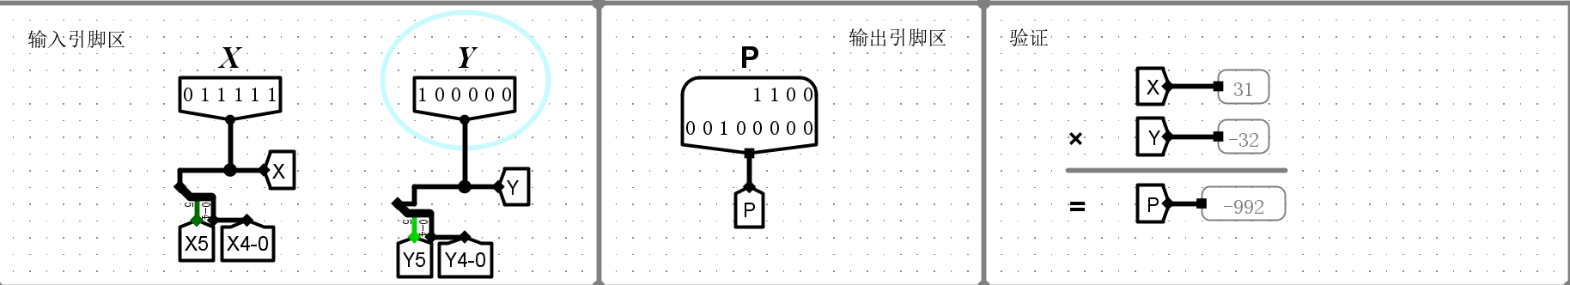
⑪ X=正数， Y=正数； P=正确的数。
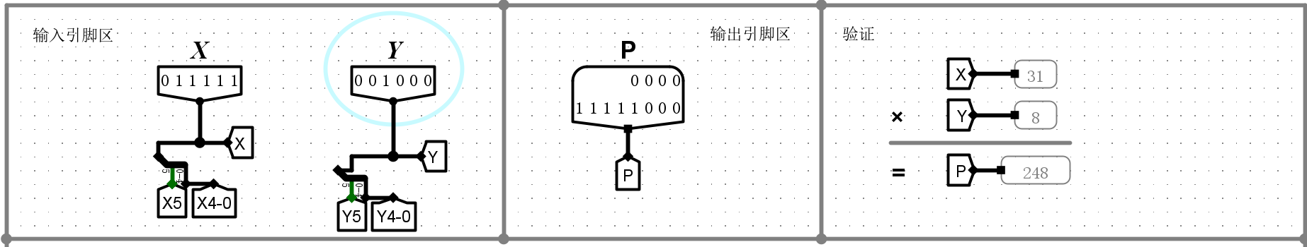
⑫ X=正数， Y=负数； P=正确的数。
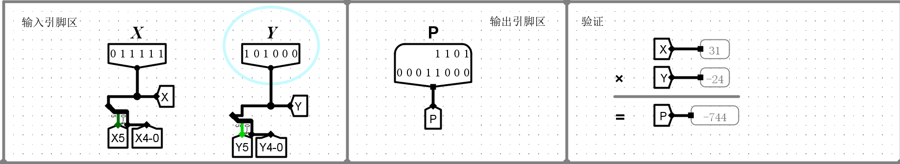
⑬ X=负数， Y=正数； P=正确的数。
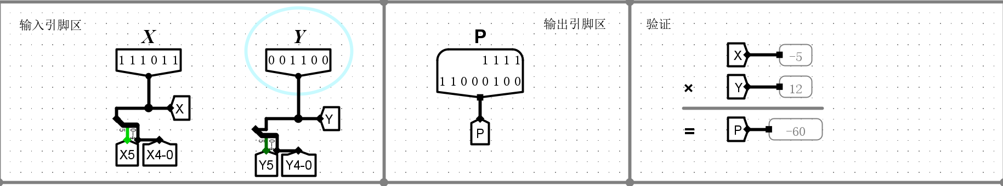
⑭ X=负数， Y=负数； P=正确的数。
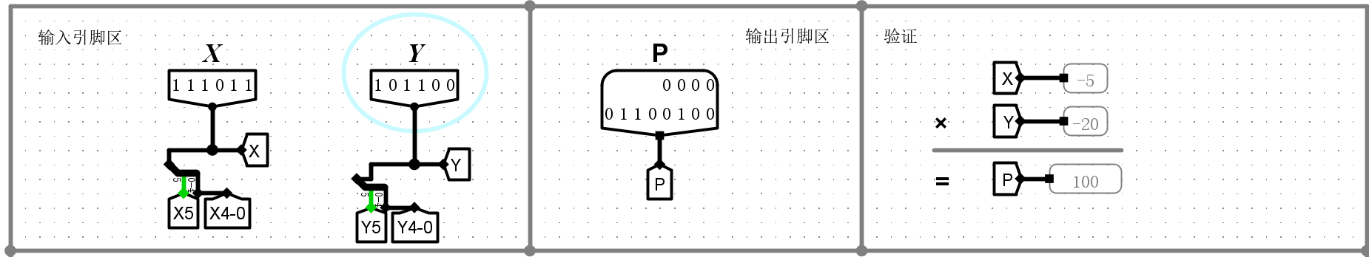
补充题目：
- 如何采用求补器将负数（6位补码）转换为5位无符号数？针对下述错误，如何处理？（参实验课件P40）
转化为无符号数电路如图，如果符号位为1，则求补，否则保持原数据位。
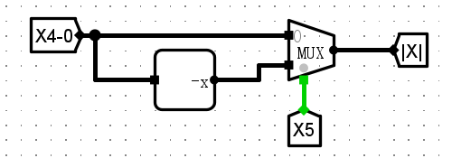
对-32做特殊判断，如果一个乘数为-32，就修正结果为另一个乘数的补码，两个乘数同时为-32，则将结果修正为1024。
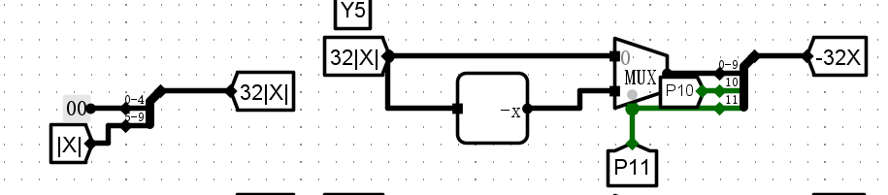
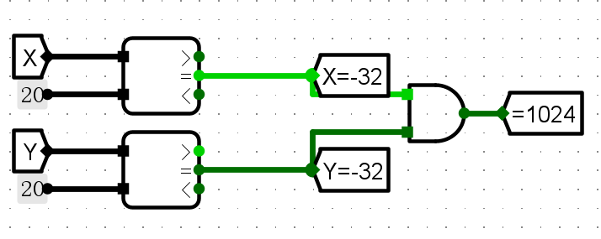
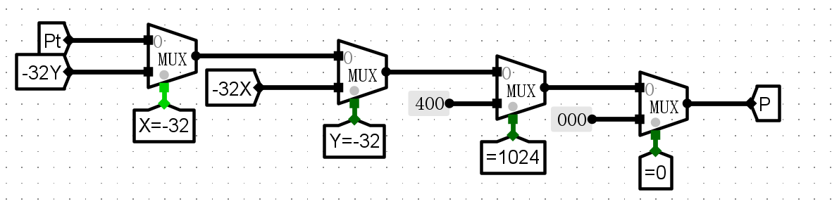
- 如何采用求补器将乘积（10位无符号数，实际上是负数）转换为12位补码？针对下述错误，如何处理？（参实验课件P40）
请结合自己的设计思路，给出处理方案（相应的逻辑电路和验证过程）
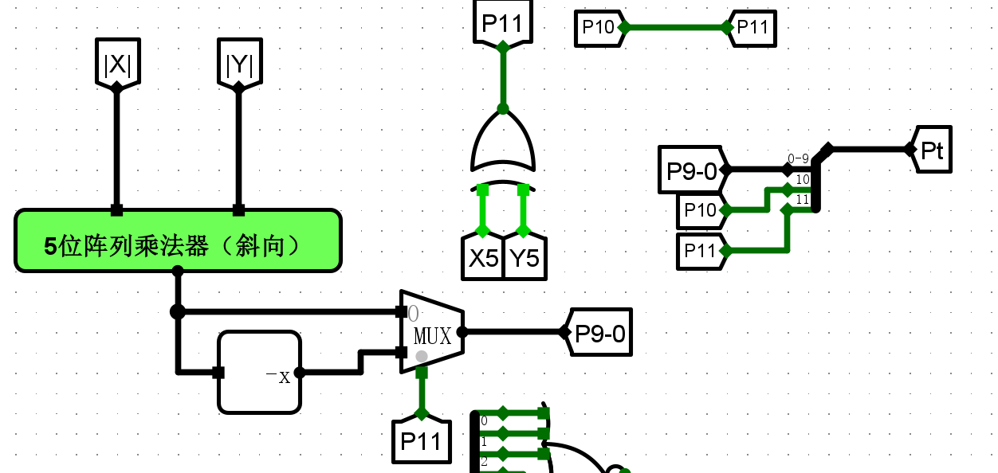
用两位符号位，00表示正，11表示负，符号位的结果等于两个乘数符号位异或的结果，为正则数据位不变，为负则求补。
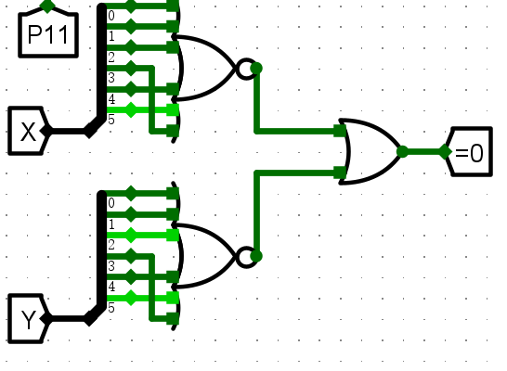
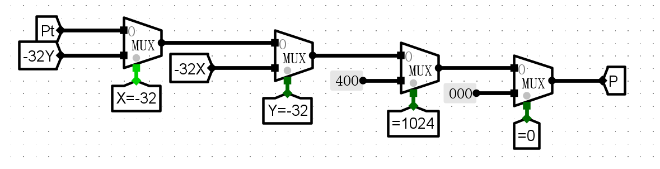
0进行特殊判断，并拥有最高的优先级，只要有一个乘数为0，结果就修正为0。
- 8位原码一位乘法器（设计实验）—文件名：8位原码一位乘法器.circ
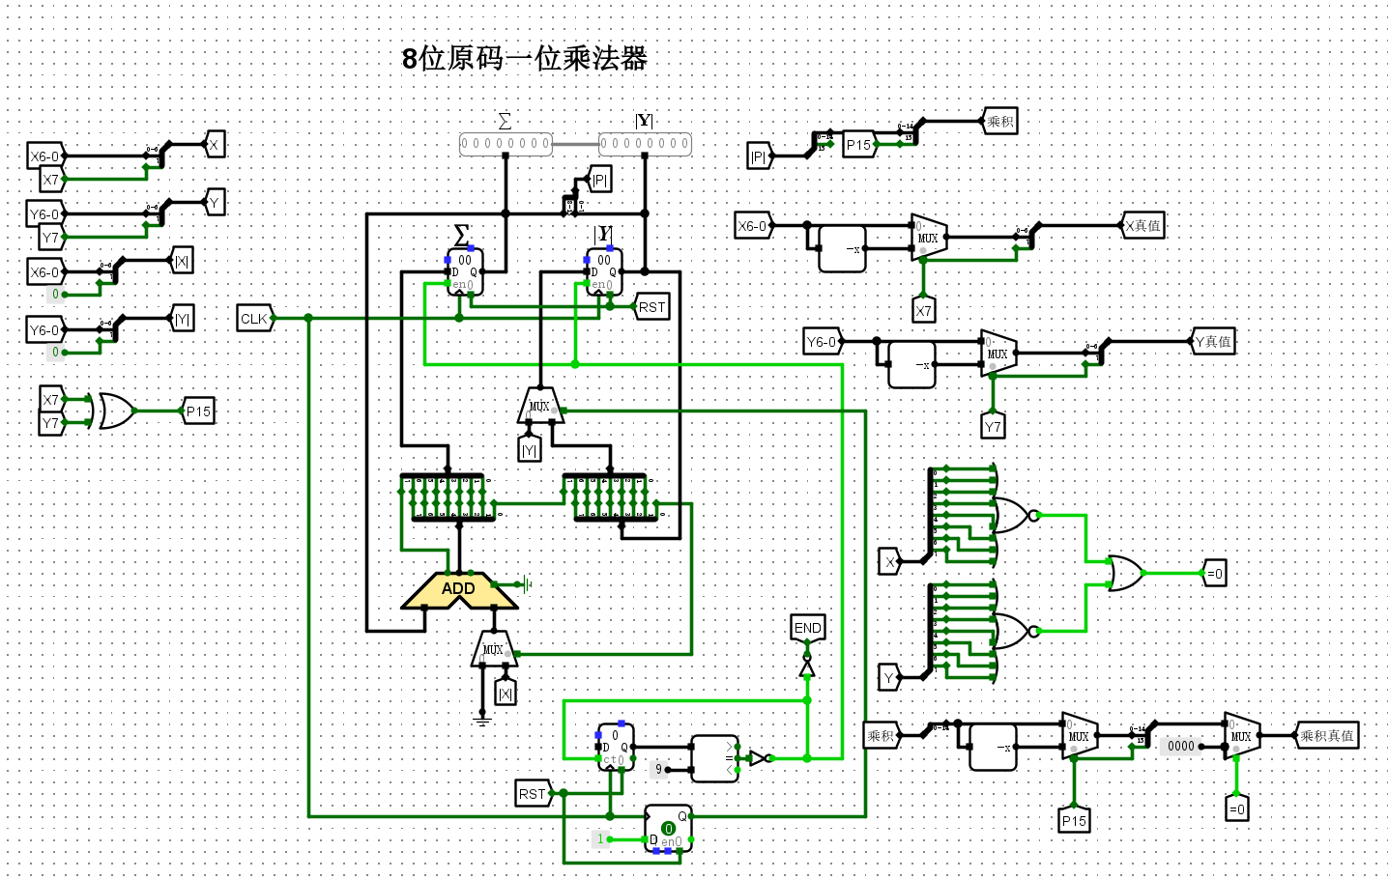
具体要求：按照下述要求，设置不同的X、 Y值（原码），完成验证工作：
- X=0， Y=任意， P是否=0？
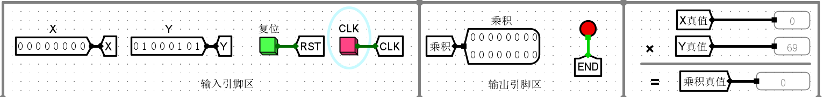
- X=任意， Y=0， P是否=0？
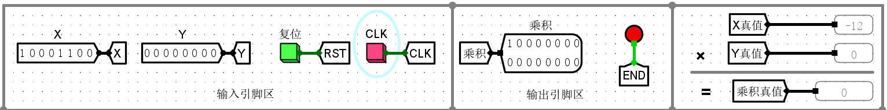
- X=127， Y=127， P是否=16129？
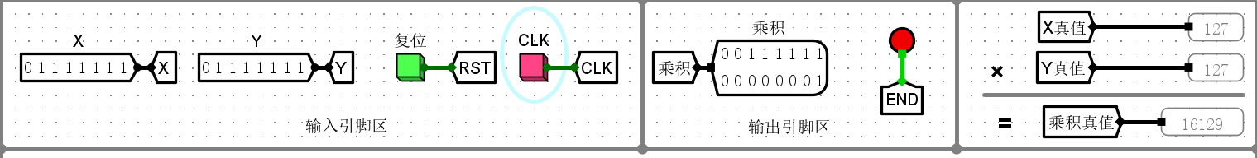
- X=-127， Y=127， P是否=-16129？
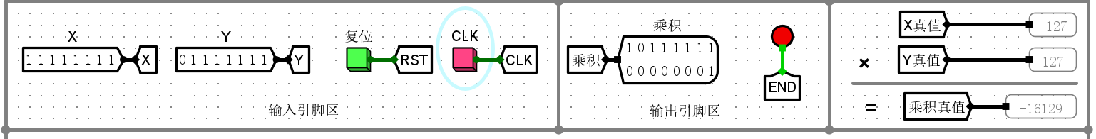
- X=127， Y=-127， P是否=-16129？
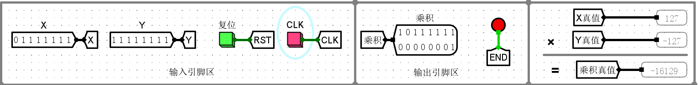
- X=-127， Y=-127， P是否=16129？
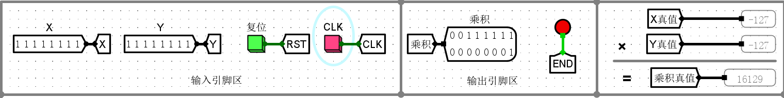
- X=其他， Y=其他， P是否正确？
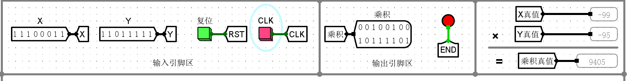
  - 挑战性实验
8位补码一位乘法器（采用8位无符号一位乘法器实现）（挑战性实验）—文件名：8位补码一位乘法器（采用8位无符号一位乘法器实现）.circ；（注：完成挑战性实验的，本次实验成绩+8分。）
先将补码转换成原码，再对原码重复使用8位无符号数一位器实现的方式计算，对-128和0的情况进行特殊处理。
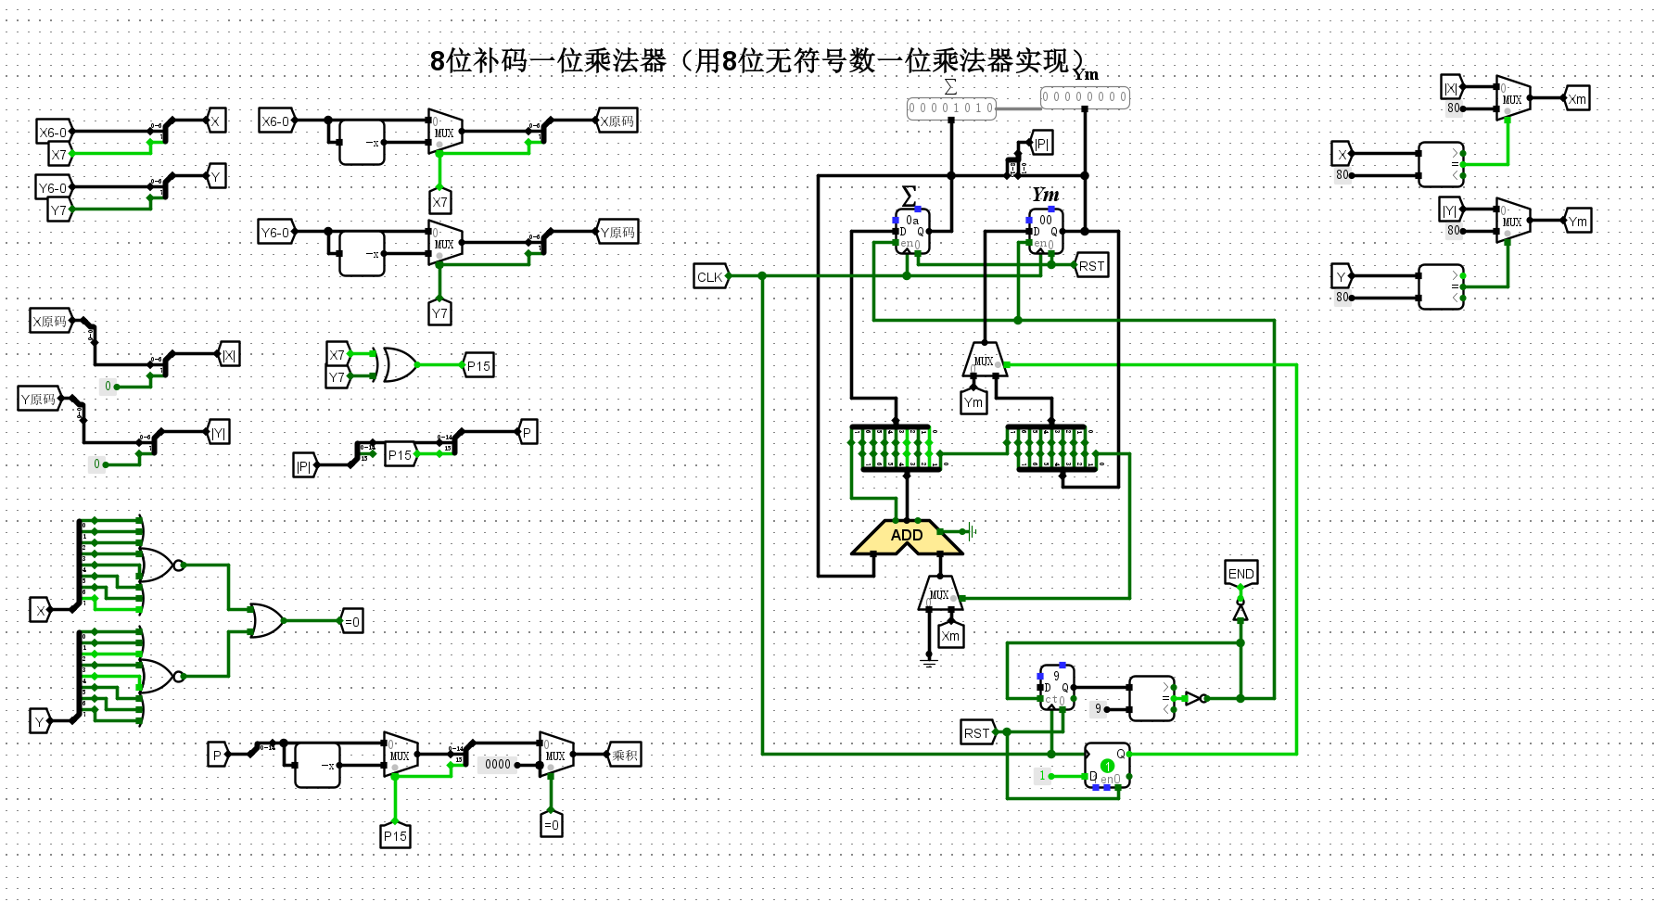
具体要求：按照下述要求，设置不同的X、 Y值（补码），完成验证：
- X=-128， Y=其他， P是否正确？
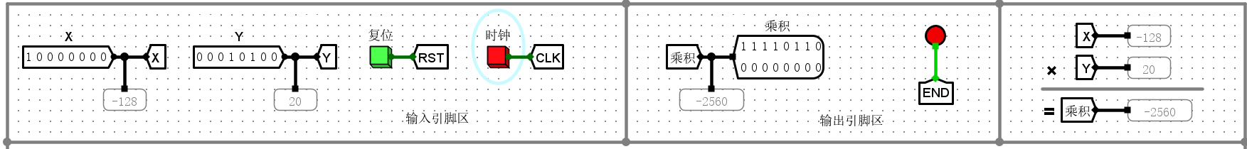
- X=其他， Y=-128， P是否正确？
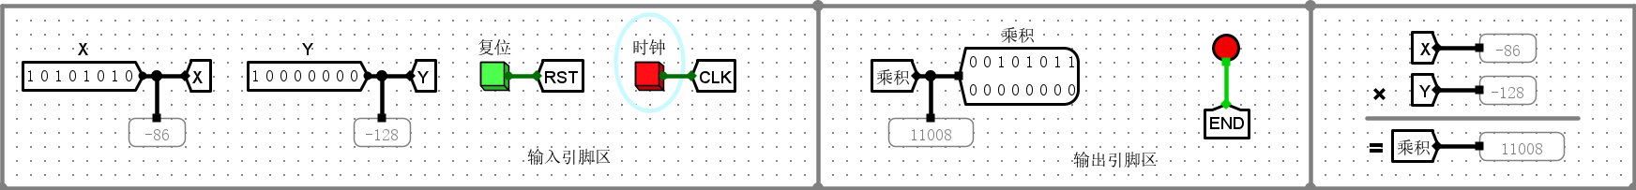
- X=0， Y=非0， P是否=0？
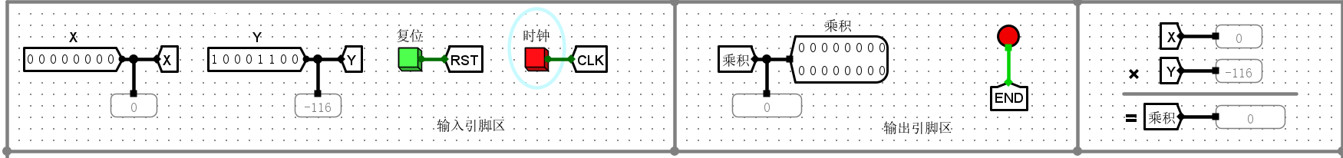
- X=非0， Y=0 ， P是否=0？
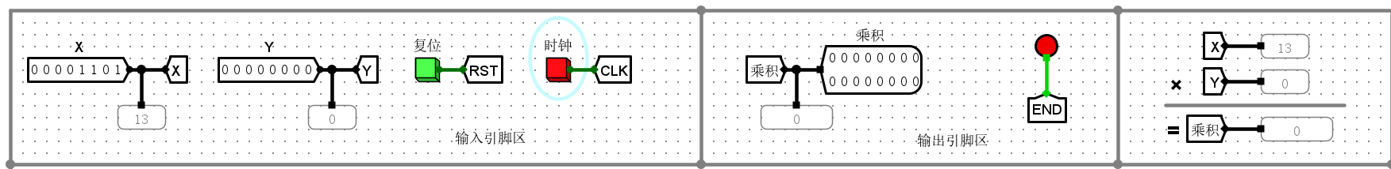
- X=-128， Y=-128， P是否=16384？
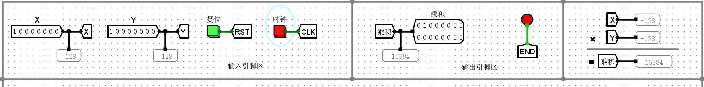
- X=127， Y=127， P是否=16129？
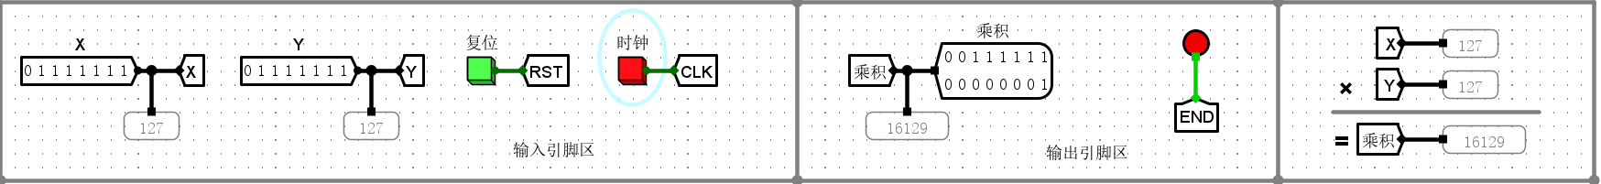
- X=127， Y==-128， P是否=-16256？
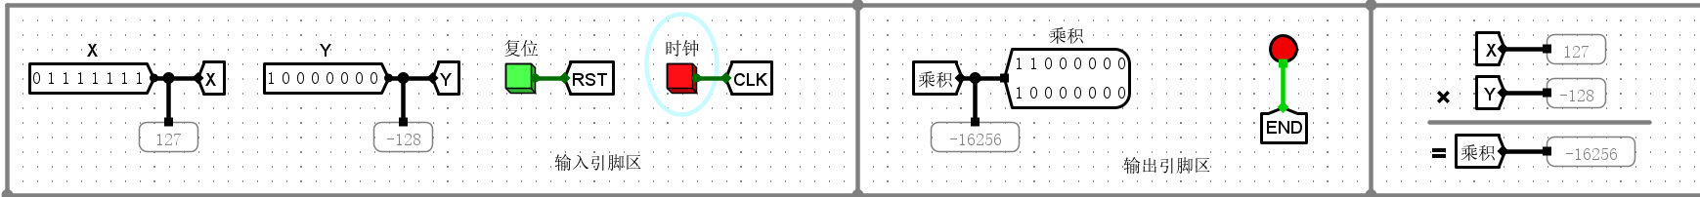
- X=-128， Y==127， P是否=-16256？
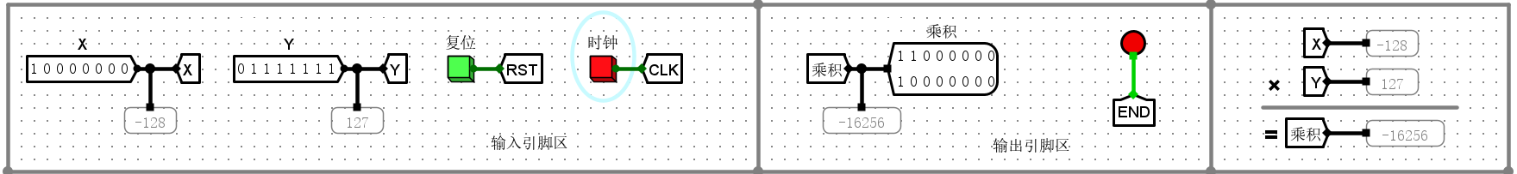
- X=其他， Y=其他， P是否正确？
